República Bolivariana de Venezuela
Ministerio del Poder Popular para la Educación UniversitariA
UNIVERSIDAD POLITÉCNICA TERRITORIAL DEL ESTADO TRUJILLO
"MARIO BRICEÑO IRAGORRY"
Valera Edo. Trujillo

página web municipal con sección al infocentro.


Estudiante
Noreymig rubio
C.I:32.083.701
Mariangelis Maldonado
C.I:31.980.173
Mariam Carreño
C.I:32.084.200
Kenmary Blanco
C.I: 31.732.001
Yeisonk Pimentel
C.I: 26.967.781
Docente Asesor:
Dra. Wesley Bentancourt
Tutor Comunitario: Lic. Fidel Balestrini
Tutor Institucional: Dra. Estela Berrios
Trayecto II

Valera, noviembre, 2025
ÍNDICE GENERAL

1. RESUMEN 9.
2. INTRODUCCIÓN 10
PARTE I 12
1 DESCRIPCION DEL PROYECTO 12
2.1. Diagnostico Situacional: 12
2.2. Descripción del Contexto: 13
Razón Social: 13
Nombre de la organización 14
Naturaleza de la Organización: 14
Misión: 14
Visión: 14
2.3. FUNCIONES: 14
2.4. Organigrama: 15
3. Localización Geográfica: 16
4. Historia de vida de la Organización: 17
RESEÑA 17
5. Nombre De Las Organizaciones Vinculadas Al Proyecto 18
6. Problemas, Necesidades o Intereses del Contexto 19
6.1. Descripción del diagnóstico: 19
7. Identificación de las necesidades 22
8. Jerarquización y Selección de las necesidades 26
9. Selección de Necesidades: 28
9.1. Problema Central: 28
Causas del Problema 28
Causas Directas: 28
Causas Indirectas: 28
Efectos del Problema 29
Efectos Indirectos: 29
10. Alternativas de Solución 31
Problema: Ausencia de una página web para la promoción de las actividades desarrolladas en Infocentro. 31
11. Alternativas de Solución 31
Municipal “Escuque” con sección dedicada al infocentro. 32
12. Propósitos u objetivos 33
13. Justificación e Impacto Social de la Alternativa de Solución: 37
Razones que Conllevan a Realizar el Proyecto 37
13.1. Teórico: 37
13.2. Técnico: 37
13.3. Legal: 38
13.4. Participante- comunidad: 39
14. Líneas de Investigación 40
15. Beneficiarios Directos: 40
16. Indirectos: 40
17. Plan de Acción. 41
PARTE II. MARCO REFERENCIAL. 45
18. Fundamentación Teórica. 45
18.1. Antecedentes 45
Internacionales 45
18.2. Página web 51
18.3. Tipos de páginas web 51
Según su tecnología: 52
18.4. Características de las páginas web 53
Diseño: 53
Funcionalidad: 54
Tecnología: 54
18.5. Arquitectura cliente-servidor 55
18.6. Patrón de Diseño MVC: 55
18.7. HTML: 55
18.8. CSS: 55
18.9. JavaScript: 56
18.10. PHP: 56
18.11. Comunicacion publica: 56
18.12. Comunicación Bidireccional: 56
18.13. Escucha activa: 57
18.14. Transparencia: 57
18.15. Acceso a la información: 57
18.16. Rendición de cuentas: 57
18.17. Información Clara y concisa: 57
18.18. Participación Ciudadana: 58
18.19. Consultas públicas: 58
18.20. Presupuesto participativo: 58
18.21. Voluntariado: 58
18.22. Calidad, Relevancia y Actualización: 58
18.23. Metadatos y Etiquetas: 59
18.24. Tipos de Pruebas: 60
18.25. Métricas de Usabilidad: 61
18.26. Tecnologías Web Modernas y Estándares Abiertos: 62
18.27. Optimización para Diferentes Dispositivos: 63
18.28. Medidas de Seguridad Cibernética: 64
18.29. Información Municipal: 65
18.30. Sección Infocentro: 65
18.31. Medidas de Seguridad para la Protección de Datos Personales: 70
18.32. Obtención del Consentimiento del Usuario: 71
18.33. Publicación de Información Veraz, Precisa y Objetiva: 72
18.34. Respeto a la Privacidad y la Dignidad de las Personas: 73
FASE III. MARCO METOLÓGICO. 74
18.35. Modalidad Metodológica 74
18.36. Tipo De Investigación 75
18.37. Técnicas e Instrumentos De Recolección De Datos 76
18.38. Instrumentos de Recolección de Datos 77
18.39. Metodología Para El Desarrollo Del Producto Tecnológico 78
18.40. Técnicas de procesamiento y análisis de datos 78
19. Plan de actividades 79
20. Diagrama de Gantt 81
PARTE IV 82
20.1. PRODUCTO. 82
20.3. 2.Desarrollo Iterativo 88
20.4. 2.1 Responsabilidades de los Archivos 116
20.5. Revisión del Sprint 117
20.6. 4.Retrospectiva del Sprint 119
20.7. MANUAL DE USUARIOS 122
21. CONCLUSIONES 135
22. RECOMENDACIONES 136
23. Referencias Bibliográficas 137
24. ANEXOS 139

ÍNDICE DE FIGURAS
- Figura 1: Organigrama…………………………………………………………………..12
- Figur 2: Localización Geográfica……………………………………………………....13
- Figura 3: Primera Visita Comunitaria…………………………………………………..16
- Figura 4: Segunda Visita Comunitaria…………………………………………………17
- Figura 5: Tercera Visita Comunitaria…………………………………………………..18
- Figura 6: Cuarta Visita Comunitaria……………………………………………………19
- Figura 7: Quinta Visita Comunitaria…………………………………………………… 21
- Figura 8: Sexta Visita Comunitaria…………………………………………………..…23
- Figura 9: Árbol de Problemas…………………………………………………………..27
- Figura 10: Alternativas de Solución propuestas por la comunidad…………………28
- Figura 11: Árbol General del problema y alternativas de solución………................30
- Figura 12: Diagrama de Gantt….……………………………………………………....75
- Figura: 13: Esquema 1………………………………………………………………….78
- Figura: 14: Esquema 2……………………………………………………………….…80
- Figura: 15: Prototipo estructural………………………………………………………..81
- Figura 16: Index…………………………………………………………………............85
- Figura 17: Historia……………………………………………………………………….88
- Figura 18: Eventos………………………………………………………………………90
- Figura 19: Sitios Turísticos……………………………………………………………..93
- Figura 20: Gastronomía………………………………………………………..............96
- Figura 21: Alcaldía……………………………………………………………………..100
- Figura 22: Infocentro…………………………………………………………………...102
- Figura 23: Tablas SQL………………………………………………………………....107
- Figura 24: Manual – Index……………………………………………………………..122
- Figura 25: Manual – Menú……………………………………………………………..123
- Figura 26: Manual – Eventos………………………………………………………….123
- Figura 27: Manual – Historia…………………………………………………………..124
- Figura 28: Manual – Sitios Turisticos…………………………………………………125
- Figura 29: Manual – Gastronomía……………………………………………………125
- Figura 30: Manual – Infocentro………………………………………………………..125
- Figura 31: Manual – Infocentro (información)……………………………………….126
- Figura 32: Manual – Alcaldía………………………………………………………….127
- Figura 33: Manual – Alcaldía (sevicios)………………………………………………127
- Figura 34: Manual – Pie de Página…………………………………………………..128
- Figura 35: Manual – Botón (login)……………………………………………………128
- Figura 36: Manual – Login…………………………………………………………….129
- Figura 37: Manual – Login 2…………………………………………………………..129
- Figura 38: Manual – Panel de Comentarios…………………………………………130
- Figura 39: Séptima Visita Comunitaria……………………………………………….131
- Figura 40: Octava Visita Comunitaria…………………………………….................132
- Figura 41: Novena Visita Comunitaria………………………………………………..133
- Figura 42: Decima Visita Comunitaria………...……………………………………...134

ÍNDICE DE CUADROS
- Cuadro 1: Matriz FODA……………….………………………………………………20
- Cuadro 2: Matriz CAME………………………………………………………………22
- Cuadro 3: Matriz de Priorización…………………………………………………….24
- Cuadro 5: Matriz de Decisión…………………………….………………………….29
- Cuadro 6: Propósitos u objetivos del proyecto……………….……………………32
- Cuadro 7: Plan de acción…………………………………………….………………38
- Cuadro 8: Plan de Actividades…………………………………………….………...74

ÍNDICE DE ANEXOS
- Carta de Solicitud y Aceptación…………………………………………………….137
- Ficha General…………………………………………………………………………139
- Ficha de Caracterización de la Comunidad Atendida……………………………140
- Formatos de Visitas………………………………………………………………….145
- Asesorías Docente Institucional…………………………………………………….161
- Control Docente Asesor……………………………………………………………..167
- Capacitación………………………………………...………………………………..169
- Evaluación…...………………………………………………………………………..170
- Carta de Culminación…………..……………………………………………………173
- Carta de Aprobación – Tutor Institucional…………………………………………174

Plataforma Web Municipal con Sección al Infocentro de Escuque.

Autores: Noreymig Rubio, Mariangelis Maldonado, Mariam Carreño, Kenmary Blanco, Yeisonk Pimentel.

RESUMEN
El presente proyecto tuvo como objetivo general fortalecer la conectividad digital del municipio Escuque, facilitar el acceso a información sobre su dinámica social y cultural, y fomentar la participación ciudadana mediante la creación de una página web municipal con sección dedicada al Infocentro. Los objetivos específicos incluyeron: determinar los requerimientos técnicos, diseñar y desarrollar la plataforma, realizar pruebas de funcionamiento, elaborar el manual de usuario y capacitar al personal del Infocentro para su uso eficiente. La comunidad atendida fue el Infocentro de Escuque, institución que carecía de un canal digital oficial para centralizar y difundir contenidos relevantes. La necesidad detectada se centró en la ausencia de una herramienta tecnológica que permitiera visibilizar la gestión municipal, el patrimonio cultural y las actividades comunitarias, lo cual limitaba la comunicación institucional y ampliaba la brecha digital. La solución tecnológica consistió en implementar una página web como plataforma estratégica de gestión informativa, turística y comunitaria. Se utilizó la metodología ágil Scrum, permitiendo una planificación iterativa, colaborativa y orientada a resultados. Entre los beneficios obtenidos destacan la modernización digital del municipio, el fortalecimiento del Infocentro como ente transparente y activo, y el posicionamiento de Escuque como destino conectado. La experiencia evidenció que el desarrollo de plataformas digitales inclusivas promueve la interacción social, mejora la calidad de vida y contribuye al desarrollo local sostenible, consolidando el vínculo entre tecnología, comunidad e innovación.

INTRODUCCIÓN
El presente Proyecto Socio Integrador Tecnológico (PSIT) se centra en la creación de una página web para el municipio Escuque, incorporando una sección especializada para el Infocentro local. Esta entidad, adscrita a la Fundación Infocentro y al Ministerio del Poder Popular para Ciencia y Tecnología (Mincyt), es un actor fundamental en la vida comunitaria, dedicado a impulsar la alfabetización digital y garantizar el acceso a las Tecnologías de la Información y Comunicación (TIC) como herramientas de transformación social.
A pesar de su importancia, el municipio y el Infocentro se enfrentan a una barrera comunicacional crucial: la inexistencia de un mecanismo digital oficial que centralice la información. El municipio Escuque carece de una página web donde tanto sus residentes como los visitantes y turistas, puedan acceder de forma organizada a información relevante sobre la gestión municipal, su rico patrimonio cultural, la agenda de eventos, momentos históricos o sus diversos atractivos turísticos. Esta ausencia de una página web funcional provoca una difusión limitada de los programas del Infocentro y de las actividades del municipio, reduciendo su visibilidad institucional y manteniendo una brecha digital y comunicacional.
Para solventar esta doble problemática, se hace imperativa la implementación de una página web que sirva como plataforma estratégica para la gestión y comunicación de contenidos de interés público, turístico y comunitario. El propósito principal de este proyecto es fortalecer la conectividad digital del municipio, simplificar la obtención de información sobre su dinámica social y cultural, y promover una mayor participación ciudadana. De igual forma, se busca establecer un espacio virtual de encuentro que articule los esfuerzos del Infocentro, la municipalidad y otras organizaciones de la comunidad.
La propuesta se refuerza en un diagnóstico situacional y participativo minucioso, ejecutado a través de visitas de campo y la aplicación de herramientas metodológicas rigurosas (como las matrices FODA y CAME) para la adecuada priorización y selección de la solución digital más pertinente. Desde una perspectiva técnica y social, la iniciativa se desarrollará empleando principios de diseño centrado en el usuario y tecnologías web actuales (HTML, CSS, JavaScript y PHP) para asegurar su operatividad, escalabilidad y accesibilidad.
Asimismo, se lleva a cabo el abordaje metodológico de este proyecto que se basó en la Investigación-Acción Participativa. El presente informe está organizado de la siguiente manera:
La Parte I aborda la contextualización y formulación del problema, incluyendo el diagnóstico exhaustivo, la identificación de necesidades, la priorización y selección de la alternativa de solución (la página web), la definición de los objetivos, la justificación y el impacto social proyectado.
La Parte II constituye el marco referencial, donde se exponen los antecedentes de investigación, así como los fundamentos teóricos y conceptuales que sirven de base para el desarrollo tecnológico propuesto, validando el enfoque metodológico y técnico del proyecto.
La Parte III (Marco Metodológico) detalla el enfoque de la investigación (social y tecnológico), la modalidad de estudio, el diseño de la investigación y la descripción de la metodología y sus fases empleadas para la construcción del producto.
La Parte IV se centra en la etapa de desarrollo y ejecución del proyecto, describiendo la aplicación de la metodología, el desarrollo del producto tecnológico y la elaboración del manual de usuarios para su gestión autónoma.

Para finalizar, se presentan las Conclusiones y Recomendaciones derivadas del estudio, así como la compilación de las Referencias Bibliográficas consultadas y los Anexos de soporte para la investigación.

PARTE I

1 DESCRIPCION DEL PROYECTO

Diagnostico Situacional:
El diagnóstico situacional en la Investigación Acción Participativa (IAP) es una fase fundamental para comprender las problemáticas y contexto de una comunidad. Está basado en la colaboración activa de los miembros de la comunidad y se utiliza para identificar necesidades, problemas y soluciones desde su perspectiva. El diagnóstico participativo del contexto es una oportunidad para construir relaciones y propuestas integrales para satisfacer las necesidades del territorio. Este proceso permite un acercamiento crítico a las localizaciones y fomenta la colaboración entre los miembros y los investigadores.
Señala Folgueiras (2018), que el diagnóstico participativo se entiende como una oportunidad para construir relaciones y propuestas integrales que respondan a las necesidades del territorio, integrando la investigación, la acción y la participación activa de los actores involucrados.
Por su parte, Higinio (2012) destaca que el diagnóstico en la investigación acción participativa implica un conocimiento contextual del territorio mediante la recopilación de información a través de entrevistas, análisis documental y talleres participativos. Este proceso permite un acercamiento crítico a las problemáticas locales y fomenta la colaboración entre los miembros de la comunidad y los investigadores.

Descripción del Contexto:
En el presente estudio, se aborda la comunidad Infocentro Escuque como el núcleo fundamental para la comprensión y de problemáticas sociales. Reconociendo que el Infocentro Escuque posee su propia identidad, cultura y dinámicas sociales, este trabajo se centra en la importancia de involucrar a sus miembros en un proceso de investigación acción participativa (IAP). A través de este enfoque, se busca no solo identificar las necesidades y desafíos que enfrenta el Infocentro Escuque , sino también fomentar una solución de sentido de pertenencia y empoderamiento entre sus integrantes.

Razón Social:
Fundación Infocentro, un ente adscrito al Ministerio del Poder Popular para Ciencia y Tecnología (Mincyt).

Nombre de la organización
Fundación Infocentro de Escuque.

Naturaleza de la Organización:
El infocentro de Escuque es una instalación donde las personas van a buscar información mediante el acceso a Internet.

Misión:
Brindar acceso y apropiación de las TIC (Tecnologías de la Información y las Comunicaciones) a través del acompañamiento y formación a las comunidades organizadas del poder popular, a fin de contribuir con la inclusión social y la transformación de la vida comunitaria.

Visión:
Ser una institución pública socio tecnológica que garantice el uso y acceso de las TIC para la inclusión y transformación social de las comunidades organizadas y el poder popular elevando sus potencialidades y calidad de vida.

FUNCIONES:
Facilitar el proceso de apropiación de las tecnologías de información y comunicación por parte de los sectores populares, mediante la consolidación de espacios tecnológicos comunitarios que faciliten la construcción colectiva y transferencia de saberes y conocimiento, las relaciones de colaboración y de coordinación, para fortalecer el desarrollo de las potencialidades locales, las redes sociales y el poder popular.

- Fortalecer el poder popular mediante la transferencia de infocentros a las organizaciones comunitarias.
- Apoyar la organización comunitaria con nuevas herramientas tecnológicas.
- Dirigir formación socio tecnológica.
- Apoyar a las unidades productivas socialistas.
- Consolidación de brigadas comunicacionales mediante el ejercicio de la comunicación popular.
- Facilitar la apropiación social de las TIC por parte de los estados populares.
- Divulgar los procesos y productos mediante la sistematización de experiencias.
- Lograr que los Infocentro sean espacios para la seguridad y defensa del país.

Organigrama:

Estadal:
A continuación, se presenta el organigrama estadal a lo que respecta a los infocentros del estado Trujillo
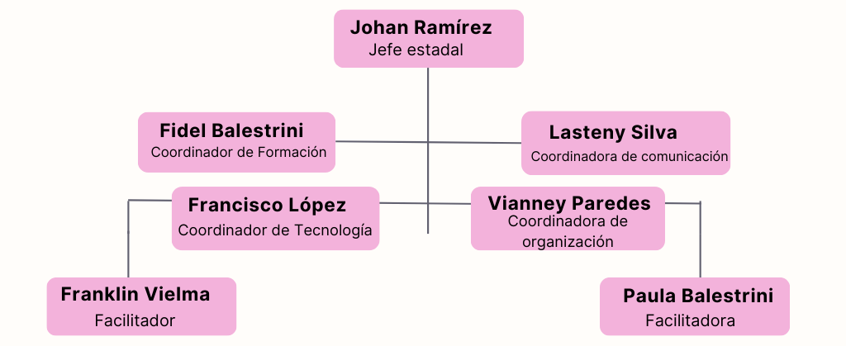

Figura 1: Organigrama
Fuente: Suministrado por el Infocentro Escuque (2025).

Localización Geográfica:

El infocentro de Escuque se encuentra en la institución llamada Corpoandes. Se encuentra en el Estado Trujillo, Municipio Escuque, Parroquia Escuque. Su dirección está frente al ateneo de Escuque por la entrada principal de Escuque y limita al norte con el sector la legua, al sur con el sector El Samán, al este con el sector El Corozo, al oeste con la entrada principal a Escuque.

Ubicación en Google Maps: | 9.29847 -70.66854

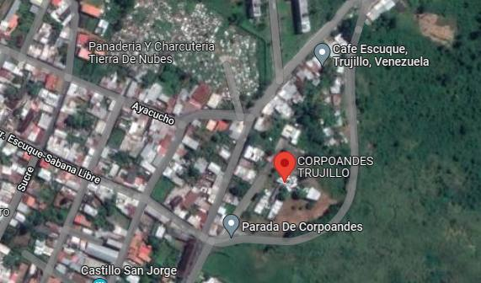

Figura 2: Localización Geográfica
Fuente: Los Investigadores(2025)

Historia de vida de la Organización:

RESEÑA

Como Programa, Infocentro se inicia en septiembre de 2000 con la puesta en marcha del primer Infocentro piloto ubicado en el Parque del Este de Caracas. En el año 2001 el gobierno bolivariano puso en funcionamiento 240 infocentros en todo el territorio nacional, para sustentar el decreto 825 el cual oficializa el uso de Internet como prioritario para el desarrollo cultural, económico, social y político de la República Bolivariana de Venezuela. La inversión inicial fue de 17 millardos de bolívares, destinada fundamentalmente a la democratización de la Internet, de manera gratuita.

En mayo del 2007 se crea la Fundación Infocentro como ente rector del programa, adscrito al Ministerio del Poder Popular para Ciencia y Tecnología. La fundación debe proveer la infraestructura física (Infocentro, infomóviles, infopuntos), la infraestructura tecnológica (computadores y otros dispositivos, conectividad, y aplicaciones de software), el talento humano (personal de la fundación, coordinadores, supervisores y facilitadores de la red social), redes que articulan el engranaje de la fundación y la comunidad para la formación socio-tecnológica. Todo ello enmarcado en un plan que integre y articule los diferentes proyectos que expresan las políticas de la fundación, con miras a lograr sus objetivos fundamentales.

El Infocentro de Escuque fue fundado en el 2009, aunque el proyecto de los Infocentro ha estado en funcionamiento desde el año 2001y ha sido una instalación donde las personas pueden ir a buscar información mediante la tecnología.

Nombre De Las Organizaciones Vinculadas Al Proyecto

Oficinas de Corpoandes
Corpoandes cede sus instalaciones para el funcionamiento del Infocentro municipal

Contraloría municipal.
La Oficina de la Contraloría Municipal utiliza los equipos informáticos del Infocentro para sus actividades.

Oficina del Consejo Federal de Gobierno.
La coincidencia de ubicaciones en Corpoandes facilita la colaboración entre la organización y el Infocentro, permitiendo el intercambio de recursos y conocimientos.

Aula académica UCS (Universidad Ciencias de la Salud)
El Infocentro ofrece acceso a sus recursos tecnológicos a estudiantes y profesores de la universidad, facilitando la realización de actividades académicas y de investigación.

Problemas, Necesidades o Intereses del Contexto

Descripción del diagnóstico:
Visita Comunitaria Nº1 Visita a la comunidad para solicitar permiso para realizar el PSIT, entrega de carta de solicitud, recepción de carta de aprobación.
El equipo se dirigió el día 29 de enero de 2025 a la oficina estatal de Infocentro del estado Trujillo, ubicada en el municipio Valera. El propósito de esta visita fue solicitar permiso para llevar a cabo el Proyecto de Servicio Integral de Trabajo (PSIT). Fueron recibidos por el Licenciado Fidel Balestrini (Coordinador de Formación), en presencia del Jefe Estadal Johan Ramírez y del coordinador de tecnología Licenciado Francisco López. Durante el encuentro, sostuvieron una breve entrevista en relación con las propuestas a desarrollar en la comunidad. Adicionalmente, realizaron un diagnóstico del software y hardware de los Infocentros del estado.
El Jefe Estadal manifestó su satisfacción por la visita del equipo de trabajo y expresó su disposición a colaborar en todas las etapas del proyecto. Se estableció que el Licenciado Fidel Balestrini sería el tutor comunitario encargado de atender al equipo.
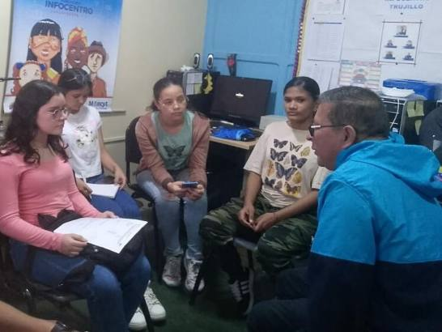

Figura 3: Primera Visita Comunitaria.
Fuente: Investigadores (2025).

Visita Comunitaria Nº2 Visita al Infocentro para la recopilación de información para el diagnóstico situacional.
En el marco de la recopilación de información para el diagnóstico situacional, se realizó una visita al Infocentro el día miércoles 12 de febrero. El propósito de esta visita fue obtener una comprensión detallada de las problemáticas y los recursos existentes en la comunidad. El equipo fue atendido por el facilitador Franklin Vielma, quien proporcionó la información necesaria para la elaboración del diagnóstico situacional, marcando el inicio de la primera fase del proyecto.
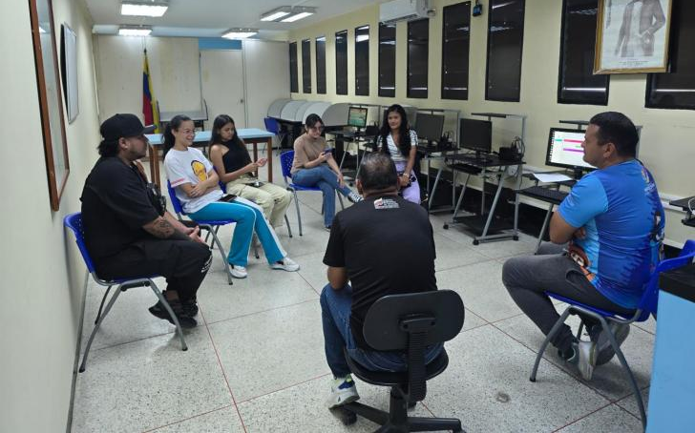
Figura 4: Segunda Visita Comunitaria.
Fuente: Investigadores (2025).

Visita Comunitaria Nº3 Visita al Infocentro para la elaboración del diagnóstico de la comunidad.
El día miércoles 19 de febrero, se llevó a cabo una visita a la comunidad con el objetivo de profundizar en la comprensión de sus problemáticas y recursos, tomando como base el conocimiento previo que se tenía acerca del Infocentro. En esta oportunidad, el equipo fue atendido por el facilitador comunitario Franklin Vielma, quien proporcionó toda la información necesaria para la elaboración del Diagnóstico Comunitario.
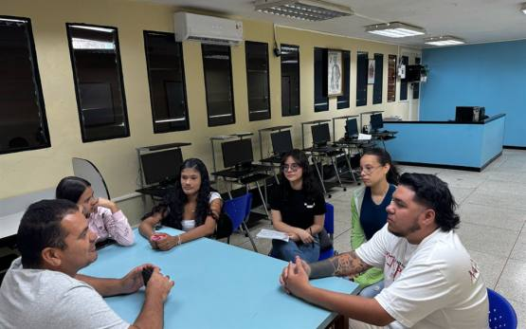
Figura 5: Tercera Visita Comunitaria.
Fuente: Investigadores (2025)

Identificación de las necesidades

Visita Comunitaria Nº4 Visita al Infocentro para la elaboración de la Matriz FODA.
Durante la visita realizada al Infocentro el día miércoles 26 de febrero, se procedió a la elaboración de la matriz FODA. Para esta actividad, se empleó la información recopilada en visitas anteriores y se contó con la colaboración de la facilitadora Paula Balestrini. La facilitadora aportó información relevante acerca de los problemas actuales del Infocentro, así como conocimientos sobre sus aspectos positivos. De esta manera, fue posible identificar y destacar las fortalezas, oportunidades, debilidades y amenazas presentes en el Infocentro.

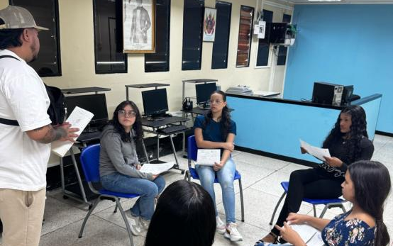
Figura 6. Cuarta Visita Comunitaria.
Fuente: Investigadores (2025).

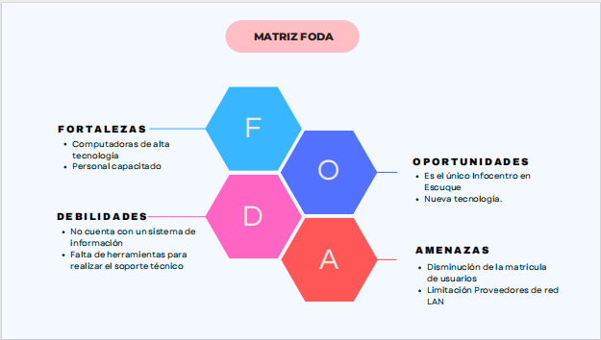

Cuadro 1. Matriz FODA
Fuente: Elaborado por los investigadores (2025).

Visita Comunitaria Nº5 Visita para el desarrollo de la Matriz CAME.
El día jueves 27 de febrero, el equipo se dirigió al Infocentro con el objetivo de abordar el problema central identificado en la matriz FODA previamente elaborada. Durante esta jornada, se logró desarrollar de manera exitosa la Matriz CAME, la cual propuso, como alternativa de solución, la creación de una página web con información relevante sobre Escuque.
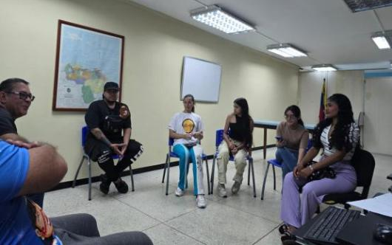
Figura 7: Quinta Visita Comunitaria.
Fuente: Investigadores (2025).

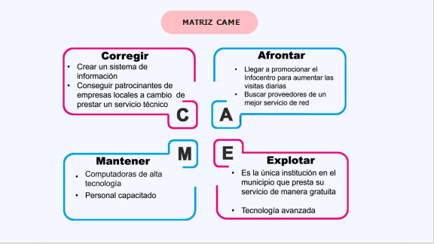

Cuadro 2. Matriz CAME.
Fuente: Elaborado por los investigadores (2025).

Luego de realizar las visitas comunitarias y de presentar la matriz FODA de la comunidad se puede afirmar que la comunidad presenta las siguientes necesidades:

- Falta de un sistema informativo.
- Falta de herramientas para realizar el soporte técnico.
- Falta de indicadores de ubicación.
- No posee sala sanitaria adecuada.

Jerarquización y Selección de las necesidades

Visita Comunitaria Nº6 Visita para el desarrollo de la Matriz de Priorización.
El miércoles 25 de marzo, se dirigieron al infocentro con el objetivo de realizar la matriz de priorización.
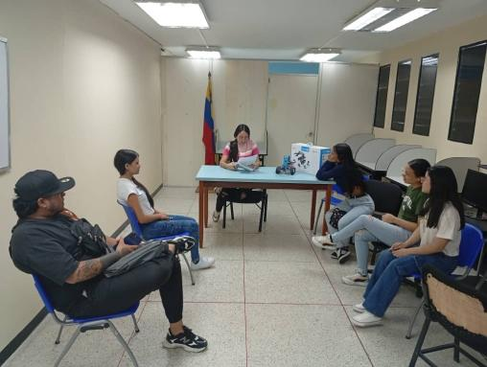
Figura 8. Sexta Visita Comunitaria.
Fuente: Investigadores (2025).

Los criterios que utilizaremos serán: Impacto potencial, Urgencia, Costo, Viabilidad.
La puntuación será una escala del 1 al 5 donde 1 es bajo y 5 es alto.

Cuadro 3. Matriz de Priorización
 | Necesidad | Impacto | Urgencia | Esfuerzo | Costo | Factibilidad | Puntuación  Total
1 | Falta de una página web | 5 | 5 | 3 | 5 | 4 | (5+5+3+5+4)/5 = 4.4
2 | Falta de herramientas para realizar el soporte técnico | 4 | 4 | 3 | 4 | 4 | (4+4+3+4+4)/5 = 3.8
3 | Falta de indicadores de ubicación | 5 | 4 | 3 | 4 | 3 | (5+4+3+4+3)/5 = 3.8
4 | No posee sala sanitaria adecuada | 4 | 4 | 2 | 5 | 3 | (4+4+2+5+3)/5 = 3.6

Fuente: Elaborado por los investigadores (2025).

Selección de Necesidades:
Después de haber hecho la matriz de priorización seleccionamos las opción con mayor puntaje ya que es la opción que se nos hace más factible en realizar debido a que está más cerca de nuestras habilidades y conocimientos también tomando en cuenta el tiempo para realizar la actividad y las herramientas que se deben necesitar, por eso seleccionamos el crear una página web, en distintos aspectos no solo sobre el Infocentro si no también sobre la cultura del municipio, además que será una gran ayuda a la comunidad y a la institución.

Problema Central:
Ausencia de una página web para la promoción de las actividades desarrolladas en Infocentro.

Causas del Problema

Causas Directas:

Falta de recursos técnicos y humanos:
Carencia de personal capacitado en diseño y desarrollo web, así como la falta de acceso a software necesario para la creación y mantenimiento de una página web.

Causas Indirectas:

Carencia de una estrategia de comunicación digital:
Aunque se reconoce la importancia de la comunicación, no se ha desarrollado un plan específico para utilizar herramientas digitales, como una página web, para alcanzar a la comunidad.
Brecha digital en la comunidad. Si una parte de la población de Escuque no tiene acceso a internet o no posee habilidades digitales básicas, la utilidad de una página web podría verse limitada.

Efectos del Problema

Efectos Directos:

Disminución del uso de los servicios del Infocentro:
Al no conocer la oferta completa, la comunidad no aprovecha al máximo los recursos disponibles.
Reducción del impacto del Infocentro en la comunidad: La falta de difusión limita la capacidad del Infocentro para cumplir su misión de inclusión digital y desarrollo comunitario.

Efectos Indirectos:

Desaprovechamiento de oportunidades de desarrollo local:
La falta de información limita el acceso a capacitaciones, recursos educativos y oportunidades de empleo que podrían mejorar la calidad de vida de la comunidad.

Debilitamiento de la imagen del Infocentro:
La falta de presencia digital puede generar una percepción de obsolescencia o falta de relevancia, lo que afecta la confianza de la comunidad en la institución.

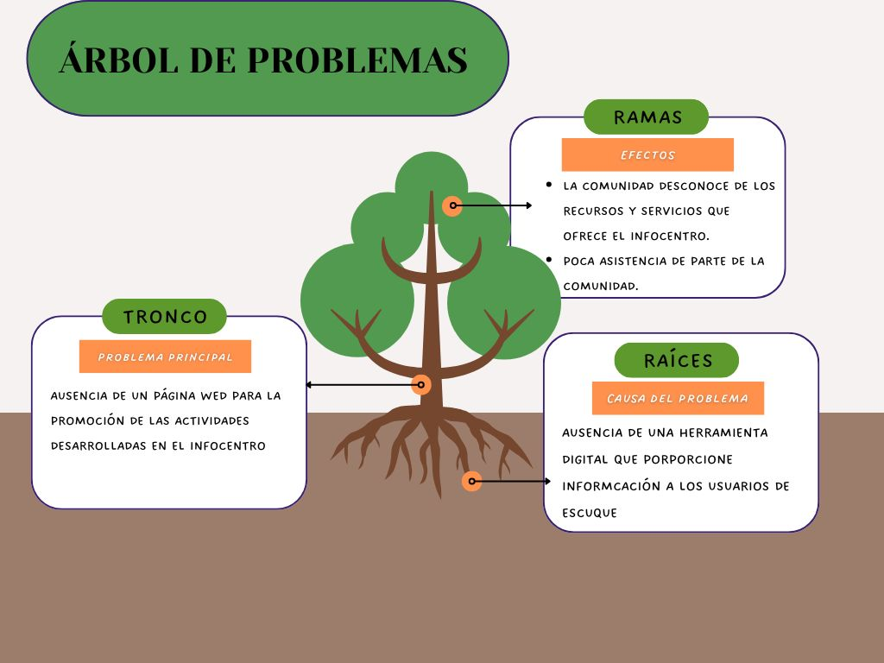

Figura 9. Árbol de Problemas.
Fuente: Elaborado por los investigadores (2025).

Alternativas de Solución
En las previas visitas al Infocentro, llevamos a cabo un análisis exhaustivo de los desafíos que enfrenta la organización. Como resultado de esta evaluación, hemos desarrollado dos propuestas de alternativas de solución, diseñadas para abordar de manera efectiva las problemáticas identificadas y fortalecer el desempeño general de la organización.
A continuación, se presenta de manera gráfica las Alternativas de Solución planteadas por la comunidad.
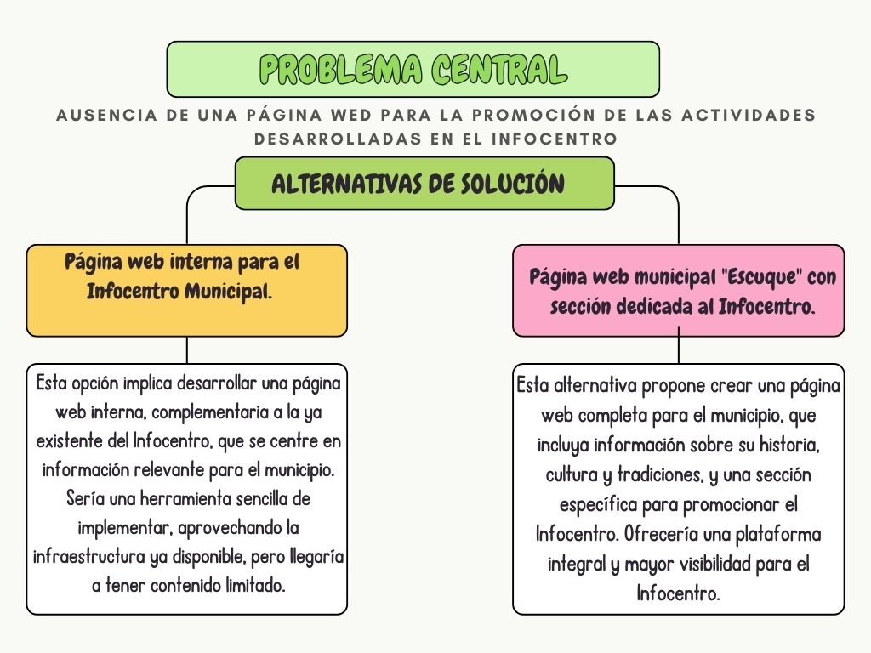

Figura 10. Alternativas de Solución propuestas por la comunidad.
Fuente: Elaborado por los investigadores (2025)

Problema: Ausencia de una página web para la promoción de las actividades desarrolladas en Infocentro.

Alternativas de Solución

Herramienta de información web interna para el infocentro municipal. Página web

Municipal “Escuque” con sección dedicada al infocentro.
Peso de los Criterios
Impacto: 10
Facilidad de Uso: 9
Seguridad: 10
Eficiencia: 9
Calidad: 9
A continuación, se presenta la matriz de decisión:

Cuadro 5. Matriz de Decisión
Criterio | Peso | Opción A:  Página web interna para el infocentro municipal. | Opción B:  Página web Municipal “Escuque” con sección dedicada al  Infocentro.
Impacto | 10 | 6 | 10
Facilidad de Uso | 9 | 9 | 9
Seguridad | 10 | 8 | 9
Eficiencia | 9 | 6 | 9
Calidad | 9 | 7 | 9
Promedio |  | 7,2 | 9,2

Fuente: Elaborado por los investigadores (2025)
Según la matriz de decisión, la Opción B: Página web Municipal “Escuque” con sección dedicada al infocentro obtiene la puntuación total más alta (9,2), lo que la convierte en la mejor alternativa para el Infocentro Escuque. Esta opción ofrece un equilibrio entre Impacto, facilidad de uso, seguridad, eficiencia y calidad. Aunque la opción de Herramienta de información web interna para el infocentro municipal es también una alternativa.
Seguidamente se presenta de manera gráfica el siguiente Árbol General donde se define el problema a resolver, las causas, alternativas de solución.
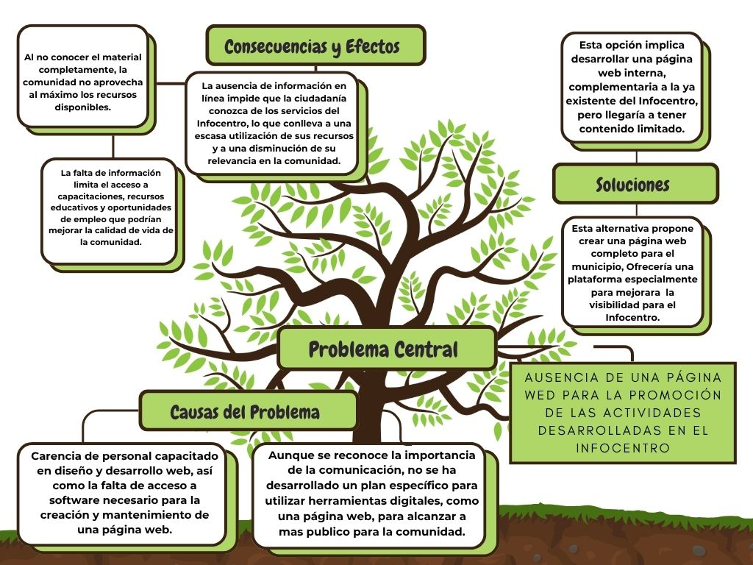
Figura 11: Árbol General del problema y alternativas de solución.
Fuente: Elaborado por los investigadores (2025).

Propósitos u objetivos
Para abordar el problema principal detectado en la comunidad falta de una página web Municipal “Escuque” con sección dedicada al infocentro, se debe seguir un proceso definido por las líneas de acción donde se toma en consideración la puesta en práctica de la alternativa de solución previamente seleccionada por la comunidad.

A partir del problema central, se puede formular el objetivo principal:
Implementar una página web Municipal con sección dedicada al Infocentro. Los objetivos intermedios son pasos necesarios para alcanzar el objetivo principal.

Desarrollar una Página Municipal con sección dedicada al Infocentro.

Actividad 1: Realizar entrevistas con los encargados del Infocentro para identificar sus necesidades y expectativas en cuanto a la implementación de una página Municipal con sección dedicada al Infocentro.

Actividad 2: Analizar los procesos actuales para la realización de la página.

Actividad 3: Elaborar un documento de especificaciones de requerimientos que detalle las funcionalidades y características necesarias.

Actividad 4: Seleccionar la plataforma y herramientas tecnológicas adecuadas para el desarrollo de la página.

Actividad 5: Diseñar la arquitectura de la página, incluyendo la base de datos, la interfaz de usuario y los módulos de funcionalidad.

Actividad 6: Desarrollar prototipos de la página para validar el diseño y obtener retroalimentación de los usuarios.

Implantar una página web Municipal con sección dedicada al Infocentro.

Actividad 1: Realizar pruebas de usabilidad y funcionalidad de la página para asegurar su correcto funcionamiento.

Actividad 2: Efectuar pruebas de usabilidad con usuarios finales para evaluar la facilidad de uso y la experiencia del usuario.

Actividad 3: Corregir los errores y realizar ajustes necesarios en el sistema en base a los resultados de las pruebas.

Actividad 4: Instalar y configurar la página web.

Actividad 5: Documentar el diseño del sistema.

Capacitar al personal del Infocentro sobre la página web Municipal con sección dedicada al Infocentro, garantizando su manejo eficiente y autónomo.

Actividad 1: Desarrollar e implementar un programa de capacitación sobre el uso de la nueva página web.

Actividad 2: Proporcionar soporte técnico y resolver los problemas que puedan surgir durante la capacitación y el uso de la página.
Finalmente se presenta de manera gráfica los propósitos u objetivos del proyecto socio integrador tecnológico.

Cuadro 6. Propósitos u objetivos del proyecto.
OBJETIVO  GENERAL | OBJETIVOS  INTERMEDIOS | OBJETIVOS  ESPECIFICOS
Implementar una página web Municipal con sección dedicada al Infocentro. | Desarrollar una página web Municipal con sección dedicada al Infocentro. | Determinar los requerimientos para la Implementación de la página web Municipal con sección dedicada al Infocentro.
 |  | Diseñar una página web Municipal con sección dedicada al Infocentro.
 | Implementar una página web Municipal con sección dedicada al Infocentro. | Desarrollar una página web Municipal con sección dedicada al Infocentro.
 |  | Realizar pruebas de funcionamiento de la página web Municipal con sección dedicada al Infocentro.

 |  | Instaurar la página web municipal con sección dedicada al Infocentro.
 | Capacitar al personal del Infocentro sobre la página web Municipal con sección dedicada al Infocentro, garantizando su manejo eficiente y autónomo. | Elaborar el manual de usuario de la página web Municipal con sección dedicada al Infocentro.
 |  | Capacitar al personal del Infocentro sobre la página web Municipal con sección dedicada al Infocentro, garantizando su manejo eficiente y autónomo.

Fuente: Elaborado por los investigadores (2025).

Justificación e Impacto Social de la Alternativa de Solución:

Razones que Conllevan a Realizar el Proyecto

Teórico:

La creación de una página web municipal representa una respuesta concreta a la necesidad de fortalecer la comunicación y el acceso a la información en comunidades como Escuque. En un contexto donde muchas personas aún enfrentan barreras tecnológicas, este tipo de plataformas digitales se convierten en herramientas clave para promover la inclusión digital y el desarrollo local. Desde la perspectiva del diseño centrado en el usuario (DCU), el proyecto busca ofrecer una experiencia clara, accesible y útil para todos los habitantes, permitiéndoles consultar contenidos relevantes, acceder a recursos comunitarios, y fomentar vínculos sociales mediante la interacción virtual. Este enfoque tecnológico y social contribuye a reducir la brecha digital, mejorar la calidad de vida y dinamizar la participación de los ciudadanos en su entorno inmediato.

Técnico:
HTML (HyperText Markup Language): Es el lenguaje de marcado estándar para crear la estructura y el contenido de las páginas web. Se evidencia en la etiqueta <!DOCTYPE html> y la estructura general del documento.
CSS (Cascading Style Sheets): Se utiliza para definir el diseño y la presentación visual de la página. Se encuentra tanto en etiquetas <style> dentro del <head> como en archivos externos referenciados con la etiqueta <link> (con extensiones .css).
JavaScript: Es un lenguaje de programación que permite agregar interactividad y funcionalidades dinámicas a las páginas web. Se identifica por las etiquetas <script> y los archivos externos referenciados (con extensiones .js).
Además de estos lenguajes principales, se pueden inferir otras tecnologías y herramientas utilizadas:
PHP: La presencia de index.php/feed/ en el atributo href de la etiqueta <link rel='alternate'> sugiere que el sitio web probablemente utiliza WordPress, que está desarrollado principalmente en PHP.
WordPress: La mención del plugin "Yoast SEO" y las rutas de los archivos (como /wp-content/plugins/... y /wp-content/themes/...) indican que el sitio está construido con el sistema de gestión de contenidos WordPress.
Elementor: Varias etiquetas <link> hacen referencia a archivos con /wp-content/plugins/elementor/..., lo que indica el uso del plugin de construcción de sitios web Elementor.
Smart Slider 3: Las etiquetas <script> y <link> que contienen /wp-content/plugins/smart-slider-3/... señalan la integración del plugin Smart Slider 3 para la creación de carruseles de imágenes y contenido.

Legal:
El realizar los proyectos socio-tecnológicos es muy importante ya que dan un espacio de aprendizaje además de enseñar cómo usar las herramientas para conseguir información. De igual manera permite reconocer los principios y valores de la orientación tecnológica, identificación de los elementos constitucionales, filosóficos y legales, para el acceso a las TIC.

Artículo N° 102, en la cual se consagra la educación como un derecho humano donde el estado asume como un deber el conocimiento científico y tecnológico entre otras cosas.

Artículo N° 103, se plantea el derecho a todas las personas a la educación en igual condiciones y oportunidades.

Articulo N° 110, de la Constitución de la República Bolivariana de Venezuela Vigente define que se debe garantizar que estos recursos en el caso de la informática (entre otros) sean regidos por principios legales y de ética, que aseguren un funcionamiento adecuado en los campos científicos, humanísticos, y tecnológico, para lo cual la legislación venezolana debe estar al resguardo de su cumplimiento.

Siguiendo el mismo orden el Decreto 3390 publica en la gaceta oficial N° 38,095 del 28/12/2004. Abarca la importancia que tiene el proyecto socio tecnológico en la oportunidad de resolver una problemática de alguna comunidad o región y así brindar colaboración a los miembros de esta, de manera adecuada a la situación presentada por medio del trabajo en equipo a su vez permite la búsqueda de soluciones y obteniendo nuevos conocimientos y experiencias.

La ley de ciencia, tecnología e innovación. Fechada el 12/07/2005. Tiene como finalidad principal el desarrollo que regirían y orientaran la actividad científica en cuanto a tecnologías e innovación y sus aplicaciones a fin de fomentar la capacidad para la generación, uso y circulación de conocimientos y de impulsar el desarrollo nacional, así mismo el Articulo N° 03 norma en su literal 2que las instituciones de educación superior y de formación técnicas están sujetas a esa ley.

Participante- comunidad:
La justificación de este proyecto en cuanto a sus participantes y comunidad está dirigido principalmente, al personal del Infocentro de Escuque que por los momentos se compone de 1 persona ya que los otros trabajadores son de otra área de la edificación por lo que el trabajador del área del Infocentro en referencia será beneficiados por las actividades que se realizaran en la institución, ya que las personas sabrán de la existencia del Infocentro y se interesaran en saber que hay un lugar donde pueden encontrar información.

Líneas de Investigación
Se justificará las actividades realizadas, tomando en cuenta el área de conocimiento correspondiente a su trayecto y así mismo las unidades curriculares asociadas.

Beneficiarios Directos:
De la creación de un sitio web para el Infocentro son principalmente la comunidad local y el personal del Infocentro. La comunidad local se beneficiará al tener acceso fácil y rápido a información sobre los servicios, talleres, cursos y actividades del Infocentro. Por otro lado, el personal del Infocentro verá disminuida su carga de trabajo administrativo al automatizar la difusión de información y la inscripción a actividades. Además, contarán con una herramienta para recopilar datos y retroalimentación de la comunidad, y podrán promocionar de manera más efectiva los servicios y actividades del Infocentro.

Indirectos:
La creación de un sitio web para el Infocentro, que además incluya información sobre Escuque, generaría beneficios indirectos significativos: fortalecería el tejido social al servir como punto de encuentro virtual y fomentar la identidad local; impulsaría el turismo al promocionar los atractivos de Escuque; promovería el desarrollo económico al difundir oportunidades y facilitar el contacto entre empresas; preservaría el patrimonio cultural al crear un repositorio digital de la historia local; y mejoraría la gobernanza al facilitar la comunicación entre el gobierno local y la ciudadanía, todo esto contribuyendo a un desarrollo integral y sostenible de la comunidad.

Plan de Acción.
Un plan de acción, según Idalberto Chiavenato, es “un conjunto de pasos o actividades detalladas, organizadas en secuencia lógica, que permiten alcanzar los objetivos establecidos en un periodo determinado, asignando responsables y recursos para su cumplimiento” [Chiavenato, 2009]

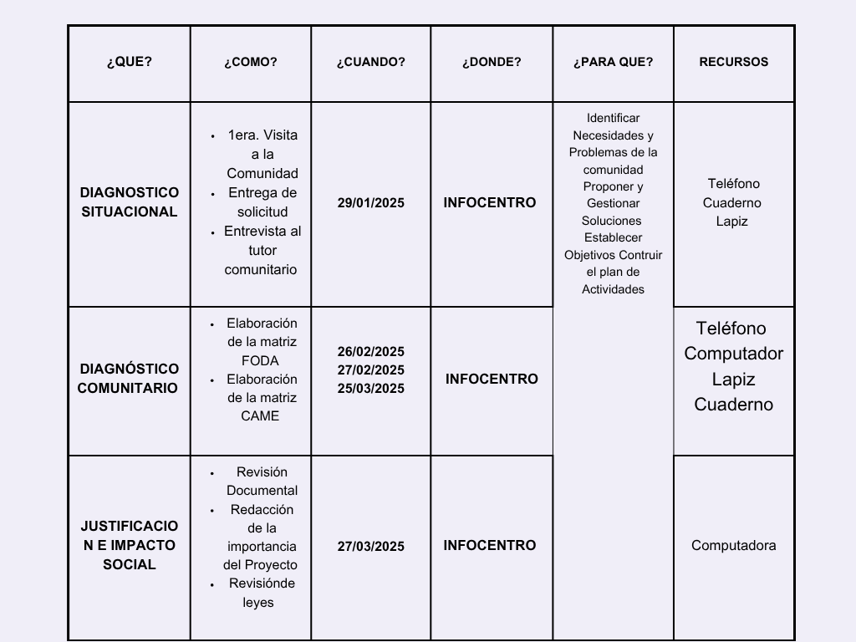
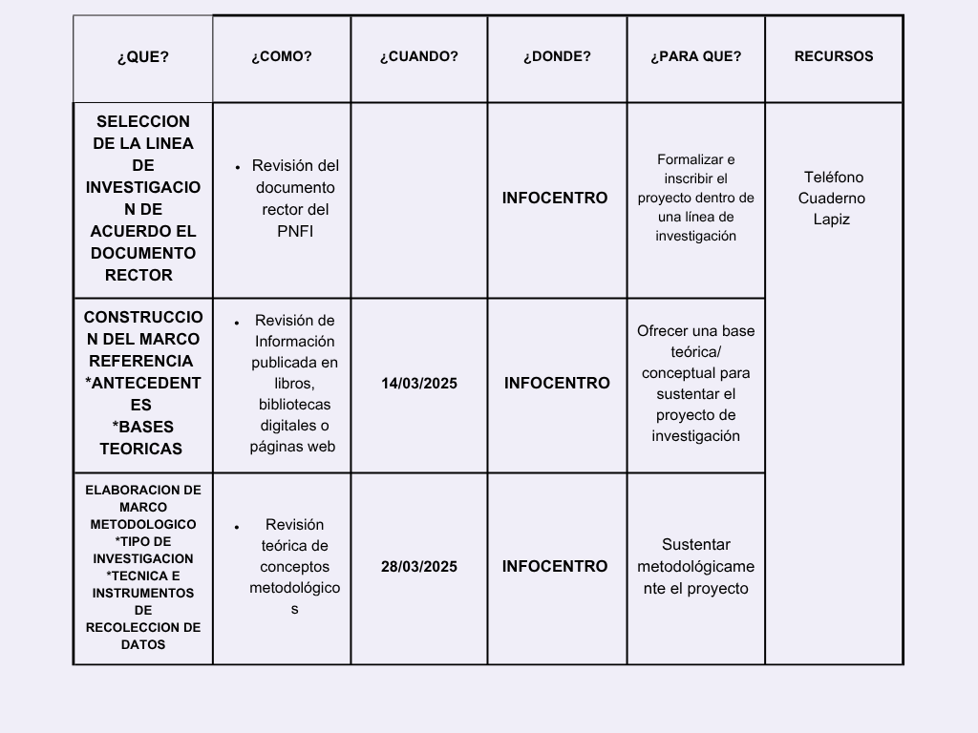
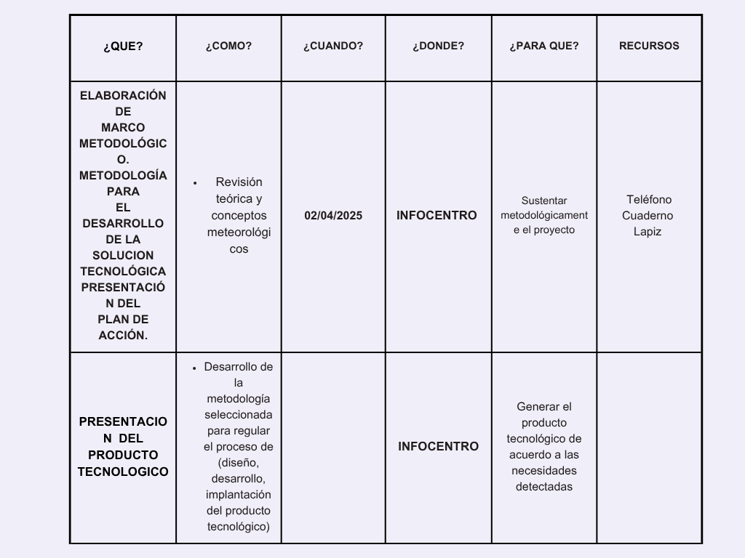
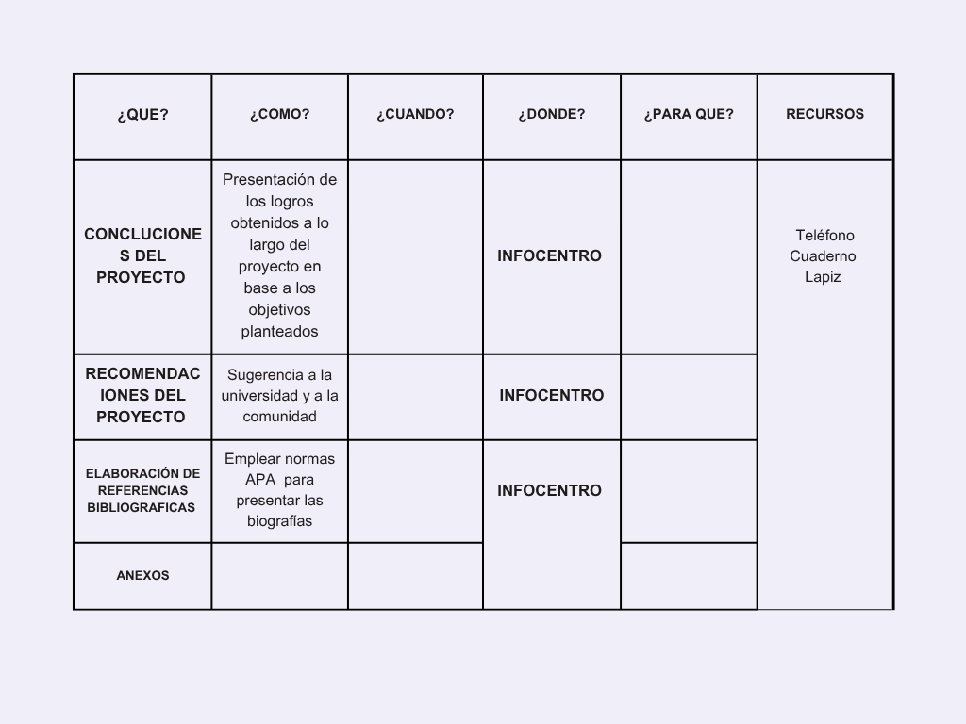

Cuadro 4: Plan de acción.
Fuente: Los Investigadores (2025)

PARTE II. MARCO REFERENCIAL.

Fundamentación Teórica.

Antecedentes

Internacionales

Un primer estudio a considerar es el desarrollado por Caballero Rincón y Flórez Durán (2022) titulado Toury: Prototipo Funcional Multiplataforma para el Desarrollo Turístico del Municipio de Charalá Santander. El objetivo de esta investigación fue generar una plataforma tecnológica multiplataforma para mejorar la comunicación entre turistas y prestadores de servicios turísticos en dicho municipio. Metodológicamente, se trató de un estudio de desarrollo tecnológico, donde se identificaron falencias y se consultó a usuarios potenciales mediante encuestas y entrevistas para definir los requerimientos del prototipo. El estudio se fundamentó en conceptos de desarrollo turístico y plataformas tecnológicas para facilitar la difusión de información relevante y eventos locales. Como conclusión principal, se obtuvo que el prototipo funcional de la aplicación fue recibido con una gran aceptación por parte de los usuarios, quienes destacaron el cumplimiento de las funcionalidades deseadas y un diseño atractivo.

El estudio anteriormente señalado desarrollado por Caballero Rincón y Flórez Durán (2022) aporta para el proyecto de página web la evidencia de la viabilidad y alta aceptación de un prototipo web diseñado para un sector de servicios. Su metodología de consulta directa a usuarios para la definición de requerimientos y su enfoque en un diseño atractivo sirven como una guía crucial para el proceso de diseño centrado en el usuario de la plataforma actual.

Un segundo estudio a considerar es el desarrollado por Trucios (2022) titulado Implementación de un Sistema Web y su Influencia en los Procesos Administrativos de la Municipalidad Distrital de Manzanares. El objetivo de este trabajo fue establecer la influencia de la implementación de un sistema web en los procesos administrativos de la municipalidad, planteando como hipótesis que esta influencia sería positiva. Metodológicamente, se utilizó un enfoque de investigación aplicada, con un nivel explicativo y un diseño pre-experimental. La muestra abarcó los procesos de emisión de informes, atención de solicitudes y distribución de recursos, y se empleó la técnica de la observación y la encuesta, con análisis de pretest y postest mediante T-Student y el software SPSS. La conclusión principal evidenció que la implementación del sistema web mejoró notablemente la eficiencia y eficacia de los procesos administrativos: el tiempo promedio de respuesta a solicitudes se redujo de $16.95$ horas a $6.32$ horas, y la eficacia en la elaboración de informes mensuales se incrementó de un $60.89 \%$ a un $98.91 \%$.

El estudio anteriormente señalado de Trucios (2022) ofrece un aporte crucial de validación cuantitativa al proyecto, demostrando mediante análisis pretest-postest que la implementación de un sistema web influye positivamente en la eficiencia administrativa. Esta investigación es fundamental para justificar el impacto esperado, al mostrar la reducción significativa de los tiempos de respuesta y el aumento en la eficacia, respaldando la promesa de mejora de los procesos del proyecto actual.

Nacionales

Un tercer estudio a considerar es el desarrollado por Rivero (2023) titulado Desarrollo de un Sistema de Información para el control y seguimiento de los proyectos de la Dirección de Obras, Mantenimiento y servicios de la Alcaldía del Municipio Sucre del Estado Miranda – Venezuela. El objetivo general fue desarrollar un sistema de información para optimizar el control y seguimiento de los proyectos de la Dirección de Obras, buscando mejorar el rendimiento y evitar la pérdida de información. Metodológicamente, se utilizó un diseño de investigación de campo no experimental bajo el modelo de proyecto factible de nivel descriptivo. Se encuestó a una población y muestra de veinte personas, utilizando la fórmula KR-20 para evaluar la confiabilidad del instrumento. Para el desarrollo del software, se implementó la metodología Extreme Programming con el lenguaje Python y el framework Django. La conclusión principal fue la importancia del sistema propuesto para proporcionar herramientas más eficientes y actualizadas, optimizando la gestión de la información y el control de los proyectos mediante una plataforma web.

El estudio anteriormente señalado de Rivero (2023) aporta una guía metodológica robusta al proyecto, destacando el uso del diseño de investigación de campo (proyecto factible) combinado con la metodología Extreme Programming (XP) y el uso de tecnologías específicas como Python y Django. Esto establece un modelo de referencia para la definición de la arquitectura del software y la selección de la metodología de desarrollo de la página web.

Un cuarto estudio a considerar es el desarrollado por Rodríguez (2021) titulado Diseño y desarrollo de una página web para la comercialización de servicios y productos de una empresa proveedora de pagos en línea. El objetivo general de esta tesis fue diseñar y desarrollar una página web para la comercialización de los servicios y productos de una empresa que opera con pagos en línea. Metodológicamente, se empleó una metodología ágil para la gestión del proyecto, utilizando herramientas de desarrollo web como HTML, CSS, JavaScript y PHP para la implementación. El trabajo detalla el proceso completo de diseño, implementación y pruebas de la página web. La investigación se centró en la creación de una plataforma digital con fines comerciales, destacando el uso de tecnologías estándar y un enfoque ágil para la entrega del proyecto funcional.

El estudio anteriormente señalado de Rodríguez (2021) contribuye al proyecto con un marco de referencia técnico y comercial directo. Su aporte reside en la demostración práctica de cómo utilizar herramientas de desarrollo web estándar (HTML, CSS, JavaScript, PHP) junto con una metodología ágil para crear una plataforma diseñada para la comercialización de servicios y productos, validando las decisiones tecnológicas y el enfoque comercial del proyecto en curso.

Locales

Un quinto estudio a considerar es el desarrollado por Harol (2023), titulado Implementación de un sitio web para la empresa Inversiones Glamar C.A. Cuyo objetivo general fue implementar una página web para la promoción de los productos y servicios de dicha empresa. Metodológicamente, el proyecto se basó en la metodología ágil Scrum, que introduce el control empírico de los procesos mediante un enfoque iterativo e incremental, complementado con una investigación de campo. Se empleó la recolección bibliográfica para documentar historias de usuario y no se detalló la población o muestra. El desarrollo del sitio web fue un éxito, utilizando tecnologías como PHP, HTML, CSS y SQL para generar contenido de forma dinámica y permitir la comunicación con una base de datos. Como conclusión, el proyecto logró sus objetivos de acelerar el desarrollo de la página y optimizar la gestión de contenidos.
El estudio anteriormente señalado de Harol (2023) es relevante por su aplicación exitosa de la metodología ágil Scrum, proporcionando un modelo de gestión de proyecto iterativo e incremental ideal para el desarrollo de la página web. Además, confirma la funcionalidad efectiva de las tecnologías web utilizadas (PHP, HTML, CSS, SQL) para generar contenido dinámico y gestionar la base de datos, elementos esenciales para el proyecto actual.

Un sexto estudio a considerar es el desarrollado por Méndez, Olivares y Suárez (2023) titulado Desarrollo de un sistema web para el registro y control de retiros de los apostolados y movimientos de la parroquia San Juan Bautista, Valera, estado Trujillo. El objetivo principal de este proyecto socio-tecnológico fue desarrollar un sistema web para gestionar de manera eficiente los registros y controles de los retiros de los apostolados y movimientos parroquiales. La necesidad de este sistema surgió por las dificultades que enfrentaba la única persona encargada de la administración de la información. Para la recolección de datos, se utilizaron la entrevista no estructurada y la observación directa. Como conclusión, el proyecto permitió optimizar la gestión de la información, haciéndola más accesible y eficiente, lo que se tradujo en una reducción de la carga de trabajo y una mejora en la organización interna de la parroquia San Juan Bautista. Este trabajo subraya la importancia de las herramientas tecnológicas para solucionar problemas concretos de gestión en instituciones específicas.
El estudio anteriormente señalado de Méndez, Olivares y Suárez (2023) aporta la justificación de la eficacia de un sistema web para optimizar la gestión de información en instituciones con necesidades específicas. Su valor radica en demostrar cómo la plataforma logra reducir la carga de trabajo del personal y mejorar la organización interna a través de la accesibilidad y eficiencia del registro de datos, lo cual es directamente aplicable a la justificación de beneficios organizacionales del proyecto actual.

Bases Teóricas.
Para el desarrollo del proyecto se consultó diferentes teorías, las cuales hacen referencia a páginas web para prever el buen funcionamiento del software, entre ellas destacan:

Página web
Una página web es un documento en formato electrónico que se puede acceder a través de internet y que contiene diferentes tipos de información, como texto, imágenes, audio, video, entre otros. Según Morris y Ferguson (2018), “una página web se construye a partir de lenguajes de marcado como HTML, que define la estructura del contenido, y CSS, que define su estilo y presentación visual” .

Tipos de páginas web

Según su funcionalidad:

Páginas web informativas:
Su objetivo principal es proporcionar información al usuario.
Ejemplos: páginas de noticias, enciclopedias en línea, sitios web gubernamentales.

Páginas web de comercio electrónico (e-commerce):
Permiten la compra y venta de productos o servicios en línea.
Ejemplos: tiendas en línea como Amazon, Mercado Libre.

Páginas web corporativas:
Representan a una empresa o negocio en línea.
Proporcionan información sobre la empresa, sus productos o servicios, y formas de contacto.
Ejemplos: páginas web de empresas como Coca-Cola, BMW.

Blogs:
Sitios web donde se publican artículos o entradas de forma regular.
Pueden ser personales o profesionales.
Ejemplos: blogs de viajes, blogs de cocina, blogs de noticias.

Portafolios:
Muestran el trabajo y las habilidades de un profesional o artista.
Ejemplos: portafolios de diseñadores gráficos, fotógrafos, escritores.

Foros y comunidades en línea:
Plataformas donde los usuarios pueden interactuar, discutir temas y compartir información.
Ejemplos: foros de discusión, redes sociales.

Páginas web de servicios:
Ofrecen servicios en línea, como banca en línea, correo electrónico o almacenamiento en la nube.
Ejemplos: Gmail, Dropbox.

Páginas web educativas:
Su propósito es la enseñanza y el aprendizaje en línea.
Ejemplos: plataformas de cursos en línea, sitios web de universidades.

Según su tecnología:

Páginas web estáticas:
El contenido es fijo y no cambia a menos que se modifique el código fuente.
Son más sencillas de crear y mantener.

Páginas web dinámicas:
El contenido se genera de forma dinámica, a menudo utilizando bases de datos.
Permiten una mayor interactividad y personalización.
Ejemplos: Sitios web de redes sociales, tiendas online, etc.

Single Page Application (SPA):
Aplicaciones web de una sola página que cargan todo el contenido inicial en una sola carga de página y actualizan el contenido de forma dinámica en respuesta a las interacciones del usuario.

Páginas web responsivas:
Están diseñadas para adaptarse a diferentes dispositivos y tamaños de pantalla.

Características de las páginas web
Las páginas web son documentos electrónicos accesibles a través de Internet, y se caracterizan por una serie de elementos que definen su funcionalidad, diseño y contenido. A continuación, se detallan las características más relevantes:

Accesibilidad:

URL única: Cada página web tiene una dirección web única (URL) que permite a los usuarios acceder a ella a través de un navegador web.

Compatibilidad: Las páginas web deben ser compatibles con diferentes navegadores y dispositivos (computadoras, teléfonos móviles, tabletas).

Accesibilidad web: Deben seguir estándares de accesibilidad para garantizar que personas con discapacidades puedan acceder al contenido.

Contenido:

Información: El contenido es el elemento central de una página web. Puede incluir texto, imágenes, videos, audio y otros elementos multimedia.

Actualización: El contenido puede ser estático (fijo) o dinámico (actualizado regularmente).

Organización: El contenido debe estar organizado de manera clara y lógica para facilitar la navegación y la comprensión.

Diseño:

Interfaz de usuario (UI): El diseño de la interfaz de usuario debe ser intuitivo y fácil de usar.

Experiencia de usuario (UX): El diseño debe proporcionar una experiencia de usuario agradable y satisfactoria.

Diseño responsivo: El diseño debe adaptarse a diferentes tamaños de pantalla para garantizar una visualización óptima en todos los dispositivos.

Diseño visual: El diseño visual incluye elementos como la paleta de colores, la tipografía y las imágenes, que contribuyen a la estética general de la página web.

Funcionalidad:

Navegación: La página web debe contar con un sistema de navegación claro y fácil de usar que permita a los usuarios encontrar la información que buscan.

Interactividad: Las páginas web pueden incluir elementos interactivos como formularios, botones, animaciones y videos.

Funcionalidades específicas: Dependiendo del tipo de página web, puede incluir funcionalidades como comercio electrónico, redes sociales, blogs, foros, etc.

Velocidad de carga: Las páginas web deben cargar rápidamente para evitar que los usuarios se frustren y abandonen el sitio.

Seguridad: Las páginas web deben implementar medidas de seguridad para proteger la información de los usuarios y prevenir ataques cibernéticos.

Tecnología:

HTML: Es el lenguaje de marcado estándar para crear la estructura de las páginas web.

CSS: Se utiliza para definir el estilo y la presentación de las páginas web.

JavaScript: Es un lenguaje de programación que se utiliza para agregar interactividad y funcionalidad a las páginas web.

Bases de datos: Las páginas web dinámicas utilizan bases de datos para almacenar y gestionar el contenido.

Servidores web: Las páginas web se alojan en servidores web que las hacen accesibles a través de Internet.

Arquitectura cliente-servidor
La arquitectura cliente-servidor es un modelo de computación distribuida que se utiliza para separar el procesamiento y la gestión de datos en dos partes: el cliente y el servidor. El cliente es la interfaz gráfica de usuario que se ejecuta en el ordenador del usuario final y se comunica con el servidor para solicitar y recibir información. El servidor es el encargado de procesar las solicitudes del cliente y de enviar la información correspondiente. Según Tanenbaum y Steen (2007), “este modelo se utiliza ampliamente en aplicaciones web y en sistemas de bases de datos”.

Patrón de Diseño MVC:
El patrón de diseño MVC (Modelo-Vista-Controlador) es un enfoque de diseño de software que separa la lógica de presentación de la lógica de negocio y la gestión de datos. Según Gamma et al. (1995), “el modelo representa los datos y la lógica de negocio, la vista representa la interfaz de usuario y el controlador actúa como intermediario entre el modelo y la vista. Este patrón se utiliza ampliamente en aplicaciones web para separar el código HTML y CSS de la lógica de negocio y de la base de datos”.

HTML:
HTML (HyperText Markup Language) es un lenguaje de marcado utilizado para crear páginas web. Según Duckett (2011), “HTML utiliza etiquetas para definir la estructura del contenido, como encabezados, párrafos, listas y tablas”.

CSS:
CSS (Cascading Style Sheets) es un lenguaje de estilo utilizado para definir la presentación visual de una página web. Según Meyer (2004), “CSS se utiliza para aplicar estilos a elementos HTML, como color, fuente, tamaño, márgenes y bordes”.

JavaScript:
JavaScript es un lenguaje de programación utilizado para agregar interactividad y dinamismo a las páginas web. Según Flanagan (2011), “JavaScript se utiliza para manipular el contenido HTML y CSS, validar formularios, crear efectos visuales y gestionar la interacción con el usuario”.

PHP:
PHP (Hypertext Preprocessor) es un lenguaje de programación utilizado principalmente para crear aplicaciones web dinámicas. Según Welling y Thomson (2016), “PHP se utiliza para procesar formularios, generar contenido dinámico y conectarse a bases de datos”.

Comunicacion publica:
Según ladrón de Guevara (2024) “La comunicación pública se refiere al acto de proporcionar acceso a una obra a un grupo de personas sin distribuir ejemplos, e incluye también la información proporcionada a los ciudadanos con fines de toma de decisiones”.
El sitio web debe servir como un canal de comunicación bidireccional entre el gobierno municipal y los ciudadanos. También se debe fomentar la transparencia, la rendición de cuentas y la participación ciudadana.

Comunicación Bidireccional:
“La comunicación bidireccional implica una retroinformación constante entre el emisor y el receptor, mientras que la comunicación unidireccional carece de esta posibilidad, limitando la oportunidad del receptor de preguntar al emisor, resultando en una reducción en la transmisión de información” (Villaverde, 2022).
No se trata solo de publicar noticias. El sitio debe facilitar que los ciudadanos expresen sus opiniones, hagan preguntas y presenten sugerencias.Implementar formularios de contacto, foros de discusión y encuestas en línea. Utilizar chats en vivo o chatbots para responder preguntas frecuentes de forma inmediata.

Escucha activa:
Monitorear los comentarios y las interacciones de los ciudadanos en el sitio web y en las redes sociales. Utilizar esta retroalimentación para mejorar los servicios municipales y la toma de decisiones. Crear espacios para que los ciudadanos propongan ideas para mejorar su comunidad.

Transparencia:
“La transparencia se refiere a la apertura y accesibilidad de la información gubernamental.
Es la disposición a compartir detalles sobre procesos, elecciones y resultados, lo que permite a los habitantes comprender y evaluar los movimientos de sus representantes” (Escuela de Gobierno y Economia, 2023).

Acceso a la información:
Publicar información sobre el presupuesto municipal, los contratos públicos y las decisiones del gobierno. Crear un portal de datos abiertos para que los ciudadanos puedan acceder y analizar la información pública. Publicar las actas de las reuniones del consejo municipal.

Rendición de cuentas:
Publicar informes periódicos sobre el desempeño del gobierno municipal. Realizar transmisiones en vivo de las reuniones del consejo municipal. Implementar un sistema de seguimiento de solicitudes y quejas de los ciudadanos.

Información Clara y concisa:
Publicar la información en un lenguaje que sea fácil de entender para todos los ciudadanos. Utilizar infografías y otros elementos visuales para hacer la información más accesible.

Participación Ciudadana:
“La Participación Ciudadana es un derecho que se encuentra consagrado en la Constitución de la República Bolivariana de Venezuela, el cual busca involucrar, de manera activa y protagónica, al ciudadano común en la toma de decisiones de la gestión pública, ya sea directamente o por medio de sus representantes elegidos.

Consultas públicas:
Utilizar el sitio web para realizar consultas públicas sobre proyectos y políticas municipales. Permitir que los ciudadanos voten en línea sobre temas importantes.

Presupuesto participativo:
Implementar un sistema de presupuesto participativo en línea para que los ciudadanos puedan decidir cómo se gasta parte del presupuesto municipal.

Voluntariado:
Publicar información sobre oportunidades de voluntariado en el municipio. Facilitar la inscripción de voluntarios en línea.

Calidad, Relevancia y Actualización:

Calidad de la Información:
Verificar la precisión y veracidad de la información antes de publicarla. Utilizar fuentes confiables y citar las fuentes cuando sea necesario. Corregir errores de manera rápida y transparente.

Relevancia de la Información:
Publicar información que sea de interés y utilidad para los ciudadanos. Adaptar el contenido a las necesidades y preferencias de la audiencia. Realizar encuestas y análisis de audiencia para identificar los temas de mayor interés.

Actualización Constante:
Establecer un calendario de publicaciones para garantizar que el contenido se actualice de manera regular. Monitorear las noticias y los eventos locales para publicar información oportuna. Implementar un sistema de alertas y notificaciones para informar a los ciudadanos sobre actualizaciones importantes.

Metadatos y Etiquetas:

Metadatos:
Utilizar metadatos para describir el contenido de las páginas web y facilitar su indexación por los motores de búsqueda.
Incluir metadatos como el título, la descripción y las palabras clave. Los metadatos ayudan a que los buscadores clasifiquen de manera correcta el contenido de las paginas, y de esta manera se muestren de manera correcta a los usuarios.

Etiquetas:
Utilizar etiquetas para clasificar y organizar el contenido del sitio web. Utilizar etiquetas relevantes y coherentes con el contenido. Las etiquetas permiten a los usuarios encontrar información relacionada de manera más fácil.
SEO (Search Engine Optimization): Al utilizar metadatos y etiquetas de manera correcta, se mejora el SEO del sitio web, lo que aumenta su visibilidad en los motores de búsqueda. Esto facilita que los ciudadanos encuentren el sitio web municipal cuando buscan información relacionada.

Diseño Centrado en el Usuario (DCU):
Según Norman (1998) “El diseño centrado en el usuario es un enfoque multidisciplinario para el desarrollo de productos basados en las necesidades humanas, busca entender mejor al usuario y sus actividades, permitiendo diseñar, evaluar y mejorar las propuestas de diseño”.

Investigación de Usuarios:
Realizar encuestas, entrevistas y grupos focales para comprender las necesidades, preferencias y comportamientos de los ciudadanos.

Diseño Intuitivo:
Utilizar una estructura de navegación clara y sencilla. Organizar la información de manera lógica y coherente. Utilizar un lenguaje claro y conciso. Utilizar elementos visuales (iconos, imágenes) para facilitar la comprensión.

Diseño Responsivo:
Asegurar que el sitio web se adapte a diferentes dispositivos (computadoras, tabletas, teléfonos móviles). Utilizar un diseño adaptable que se ajuste a diferentes tamaños de pantalla.

Diseño visual:
Utilizar una paleta de colores coherente y agradable a la vista. Utilizar fuentes legibles y adecuadas para la web. Mantener un diseño limpio y sin distracciones.

Pruebas de Usabilidad:
“Los test o pruebas de usabilidad consisten en hacer que personas reales interactúen con un sitio web, una aplicación u otro producto que hayas creado mientras observas cómo se comportan y reaccionan” (Hotjar: Mapas de Calor y Analíticas de Comportamiento, s. f.).

Tipos de Pruebas:

Pruebas con usuarios reales:
Observar cómo los usuarios interactúan con el sitio web y recopilar sus comentarios.

Pruebas de expertos:
Solicitar a expertos en usabilidad que evalúen el sitio web.

Pruebas automatizadas:
Utilizar herramientas de software para evaluar la usabilidad del sitio web.

Métricas de Usabilidad:

Tasa de éxito de las tareas:
¿Los usuarios pueden completar las tareas que se les asignan?

Tiempo de realización de las tareas:
¿Cuánto tiempo tardan los usuarios en completar las tareas?

Tasa de error:
¿Cuántos errores cometen los usuarios al utilizar el sitio web?

Satisfacción del usuario:
¿Qué tan satisfechos están los usuarios con el sitio web?

Iteración y Mejora:
Utilizar los resultados de las pruebas de usabilidad para identificar y corregir problemas. Realizar pruebas de usabilidad de manera continua para garantizar que el sitio web siga siendo fácil de usar.

Accesibilidad Web:
“La accesibilidad web combina la programación, el diseño y la tecnología para construir un Internet sin barreras que permita a todos los usuarios el entendimiento, el aprendizaje, la navegación y la plena interacción con la web” (Corporativa, s. f.).

Pautas de Accesibilidad:
Seguir las Pautas de Accesibilidad para el Contenido Web (WCAG) para garantizar que el sitio web sea accesible para personas con discapacidades.

Características de Accesibilidad:
Texto alternativo para imágenes: Describir las imágenes para que las personas con discapacidad visual puedan entenderlas.

Subtítulos para vídeos:
Proporcionar subtítulos para que las personas con discapacidad auditiva puedan entender los vídeos.

Navegación con teclado:
Permitir que los usuarios naveguen por el sitio web utilizando solo el teclado.

Contraste de colores adecuado:
Asegurar que el contraste entre el texto y el fondo sea suficiente para que las personas con baja visión puedan leer el texto.

Estructura de contenido semántica:
Utilizar etiquetas HTML adecuadas para estructurar el contenido y facilitar la navegación.

Pruebas de Accesibilidad:
Utilizar herramientas de software para evaluar la accesibilidad del sitio web. Realizar pruebas con usuarios con discapacidades para identificar y corregir problemas de accesibilidad.

Desarrollo Web:
Según Fiell (2000) “El diseño web es una actividad que consiste en la planificación, diseño e implementación de sitios web y páginas web. El objetivo es crear una experiencia de usuario óptima y funcional”.

Tecnologías Web Modernas y Estándares Abiertos:

HTML5, CSS3 y JavaScript:
Utilizar las últimas versiones de estos lenguajes para garantizar la compatibilidad con los navegadores modernos y aprovechar las nuevas funcionalidades. Implementar técnicas de diseño web responsivo utilizando CSS3 para adaptar el sitio web a diferentes tamaños de pantalla. Utilizar JavaScript para crear interacciones dinámicas y mejorar la experiencia del usuario.

Frameworks y Librerías:
Considerar el uso de frameworks y librerías de JavaScript (como React, Angular o Vue.js) para facilitar el desarrollo y mantenimiento del sitio web. Utilizar frameworks de CSS (como Bootstrap o Tailwind CSS) para agilizar el diseño y garantizar la coherencia visual.

Estándares Abiertos:
Adherirse a los estándares web del W3C (World Wide Web Consortium) para garantizar la interoperabilidad y la accesibilidad del sitio web. Utilizar formatos de archivo abiertos (como SVG para gráficos) para evitar la dependencia de software propietario.

Optimización para Diferentes Dispositivos:

Diseño Responsivo:
Utilizar técnicas de diseño responsivo (como media quieres) para adaptar el diseño del sitio web a diferentes tamaños de pantalla.
Probar el sitio web en diferentes dispositivos y navegadores para garantizar su correcto funcionamiento.

Optimización de Rendimiento:
Optimizar las imágenes y otros recursos multimedia para reducir el tiempo de carga del sitio web. Utilizar técnicas de compresión y almacenamiento en caché para mejorar el rendimiento.
Implementar un diseño sencillo y minimalista para facilitar la navegación en dispositivos móviles.

Pruebas en Dispositivos Reales:
Es muy importante realizar pruebas en dispositivos reales, ya que los emuladores no muestran el rendimiento real que tendrá la página web.

Medidas de Seguridad Cibernética:

HTTPS:
Utilizar el protocolo HTTPS para cifrar la comunicación entre el navegador del usuario y el servidor web, protegiendo la información confidencial. Obtener un certificado SSL de una autoridad de certificación confiable.

Protección contra Ataques:
Implementar medidas de seguridad para proteger el sitio web contra ataques comunes, como inyección SQL, cross-site scripting (XSS) y ataques de denegación de servicio (DoS). Mantener el software del servidor y las aplicaciones web actualizadas con los últimos parches de seguridad.

Gestión de Usuarios y Contraseñas:
Implementar un sistema de gestión de usuarios seguro, con contraseñas cifradas y políticas de contraseñas fuertes. Limitar el acceso a las funciones administrativas del sitio web a usuarios autorizados.

Copias de Seguridad:
Realizar copias de seguridad periódicas del sitio web y la base de datos para poder restaurarlos en caso de un incidente de seguridad. Almacenar las copias de seguridad en un lugar seguro y separado del servidor web.

Firewall:
Implementar un firewall de aplicaciones web (WAF) para filtrar y bloquear el tráfico malicioso.

Información Municipal:

Contenido y Funcionalidades:
Se Diseñará un sistema informativo específicamente para Escuque, el cual actúa como una ventana digital que conecta a los habitantes de Escuque con su municipio y el mundo. Este sistema, más que una simple página web, se presenta como un centro de información y noticias, en definitiva un punto de encuentro virtual para la comunidad.

Eventos del municipio:
El sistema de información ofrece noticias y eventos actualizados del municipio, permitiendo a los ciudadanos mantenerse informados sobre lo que sucede en Escuque, desde festividades tradicionales hasta anuncios importantes de la alcaldía.

Información sobre servicios públicos:
Se proporciona información detallada sobre servicios públicos, incluyendo horarios de atención de ambulatorios, escuelas, rutas de transporte y otros servicios esenciales.

Información sobre la Alcaldía Municipal:
Se ofrece información sobre la alcaldía municipal, permitiendo a los ciudadanos conocer sus y cómo contactarlos.

Información sobre la historia, la cultura y el turismo del municipio:
El sistema informativo destaca la historia, la cultura y el turismo del municipio, dando a conocer el rico patrimonio de Escuque, sus tradiciones, personajes ilustres y atractivos turísticos.

Sección Infocentro:

Información sobre los servicios y programas del Infocentro:
El portal informa sobre los servicios y programas del Infocentro, explorando las oportunidades que ofrece para el desarrollo de habilidades digitales, desde cursos de computación hasta acceso a internet gratuito.

Horarios y ubicación del Infocentro:
Se facilita la información sobre horarios y ubicación del Infocentro, permitiendo a los ciudadanos aprovechar sus servicios.

Noticias y eventos del Infocentro:
Se publican noticias y eventos del Infocentro, manteniendo a los ciudadanos al tanto de las actividades y talleres realizados.

Recursos y materiales educativos:
Se ofrece acceso a recursos y materiales educativos digitales, tanto para estudiantes como para profesionales.

Formularios de inscripción y de contacto:
Se proporcionan formularios de inscripción y contacto, facilitando la participación en los cursos y programas del Infocentro.

Funcionalidades Adicionales:
Herramientas para una Mejor Experiencia.

Buscador interno:
El portal cuenta con un buscador interno, permitiendo a los ciudadanos encontrar rápidamente la información deseada.

Calendario de eventos:
Se ofrece un calendario de eventos, asegurando que los ciudadanos no se pierdan ningún evento importante en Escuque.

Galería de imágenes y vídeos:
Se incluye una galería de imágenes y vídeos, mostrando la belleza de Escuque a través de contenido visual de alta calidad.

Formulario de Contacto:
Se proporciona un formulario de contacto, facilitando la comunicación con la alcaldía o el Infocentro para consultas y sugerencias.

Integración con redes sociales:
Se integra con redes sociales, permitiendo a los ciudadanos compartir información y conectarse con otros habitantes de Escuque.

Mapas:
Se incluyen mapas y geo-localización, facilitando la ubicación de puntos de interés en Escuque, como escuelas, centros de salud y sitios turísticos.

Sistemas de encuestas y participación ciudadana:
Se implementa un sistema de encuestas y participación ciudadana, permitiendo a los ciudadanos participar en la toma de decisiones del municipio.

Ley de Acceso a la Información Pública:
El acceso a la información pública en poder del Estado es un derecho fundamental de los individuos. Los Estados están obligados a garantizar el ejercicio de este derecho. “Este principio sólo admite limitaciones excepcionales que deben estar establecidas previamente por la ley para el caso que exista un peligro real e inminente que amenace la seguridad nacional en sociedades democráticas" (Transparencia Venezuela, 2018).
También Es la facultad que tienen todos los ciudadanos de solicitar y acceder a información que se encuentre en manos del Estado, conforme a la Constitución Nacional y los Tratados de DDHH.

Conocimiento de la Ley:
Es fundamental que el personal municipal conozca a fondo la Ley de Acceso a la Información Pública y sus implicaciones. Realizar capacitaciones periódicas para mantener al personal actualizado sobre las últimas modificaciones y jurisprudencia.

Designación de Responsables:
Designar a un responsable o equipo encargado de garantizar el cumplimiento de la ley. Establecer procedimientos claros para la recepción, tramitación y respuesta a las solicitudes de información.

Elaboración de un Catálogo de Información:
Elaborar un catálogo de la información pública que posee el municipio, clasificándola según su nivel de acceso. Actualizar periódicamente el catálogo para reflejar los cambios en la información disponible.

Creación de un Registro de Solicitudes:
Crear un registro de todas las solicitudes de información recibidas, indicando la fecha de recepción, el solicitante, la información solicitada y la respuesta dada. Utilizar el registro para monitorear el cumplimiento de los plazos y la calidad de las respuestas.

Portal de Transparencia:
Crear un portal de transparencia en el sitio web municipal, donde se publique de manera proactiva la información de interés público. Organizar la información de manera clara y accesible, utilizando categorías y subcategorías.

Información Presupuestaria:
Publicar el presupuesto municipal detallado, incluyendo ingresos, gastos y proyectos de inversión. Actualizar la información presupuestaria de manera periódica, para reflejar la ejecución del presupuesto.

Contratos y Licitaciones:
Publicar los contratos y licitaciones públicas, incluyendo los pliegos de condiciones, los resultados de las licitaciones y los contratos adjudicados. Facilitar el acceso a los documentos contractuales en formatos abiertos y accesibles.

Decisiones y Actas:
Publicar las decisiones y actas de las reuniones del consejo municipal y otros órganos de gobierno. Permitir el acceso a las actas en formatos digitales y accesibles.

Información sobre Servicios Públicos:
Publicar información sobre los servicios públicos que presta el municipio, incluyendo horarios, tarifas y procedimientos. Mantener la información actualizada y facilitar el acceso a formularios y solicitudes en línea.

Canales de Comunicación:
Implementar canales de comunicación para que los ciudadanos puedan realizar solicitudes de información, presentar quejas y sugerencias. Establecer plazos claros para la respuesta a las solicitudes y quejas.

Consideraciones Adicionales:
Es importante que el sitio web municipal cuente con un aviso legal que informe sobre los derechos y obligaciones de los ciudadanos en materia de acceso a la información pública. Se recomienda realizar auditarías periódicas para evaluar el cumplimiento de la ley y la calidad de la información publicada.

Protección de Datos Personales:
En Venezuela no existe una ley que regule la protección de datos personales. Sin embargo, la Constitución de la República Bolivariana de Venezuela lo consagra en su artículo 60 y la Ley Orgánica del Tribunal Supremo de Justicia y Ley de Infogobierno reconocen este derecho.
“Se entiende que cualquier dato personal o sobre bienes patrimoniales que reposen en instituciones privadas o públicas, deben ser tratadas con diligencia y responsabilidad bajo el reconocimiento y tratamiento que tienen las personas sobre sus datos” (Garrido, 2024).
El artículo 60 de la Constitución habla del derecho a la protección del honor, vida privada, intimidad, propia imagen, confidencialidad, y reputación.

Medidas de Seguridad para la Protección de Datos Personales:

Cifrado de Datos:
Utilizar el protocolo HTTPS para cifrar la comunicación entre el navegador del usuario y el servidor web, protegiendo la información confidencial durante la transmisión. Cifrar los datos almacenados en la base de datos, especialmente la información sensible como contraseñas y datos bancarios.

Control de Acceso:
Implementar un sistema de gestión de usuarios seguro, con contraseñas robustas y políticas de contraseñas. Limitar el acceso a la información personal a los empleados municipales autorizados, utilizando roles y permisos adecuados. Realizar auditorías periódicas de los registros de acceso para detectar actividades sospechosas.

Protección contra Ataques:
Implementar medidas de seguridad para proteger el sitio web contra ataques comunes, como inyección SQL, cross-site scripting (XSS) y ataques de denegación de servicio (DoS). Mantener el software del servidor y las aplicaciones web actualizadas con los últimos parches de seguridad. Utilizar un firewall de aplicaciones web (WAF) para filtrar y bloquear el tráfico malicioso.

Copias de Seguridad y Recuperación:
Realizar copias de seguridad periódicas de la base de datos y los archivos del sitio web. Almacenar las copias de seguridad en un lugar seguro y separado del servidor web. Probar periódicamente el proceso de recuperación de datos para garantizar su eficacia.

Políticas de privacidad:
Crear una política de privacidad clara y concisa que informe a los usuarios sobre cómo se recopilan, utilizan y protegen sus datos personales. Publicar la política de privacidad en un lugar visible del sitio web.

Obtención del Consentimiento del Usuario:

Consentimiento Informado:
Obtener el consentimiento explícito del usuario antes de recopilar y utilizar sus datos personales. Informar al usuario de manera clara y transparente sobre los fines para los que se utilizarán sus datos, los tipos de datos que se recopilarán y los derechos que le asisten.
Implementar mecanismos de consentimiento que permitan al usuario aceptar o rechazar el uso de sus datos.

Opciones de Opt-in y Opt-out:
Ofrecer a los usuarios la opción de "Opt-in" para recibir comunicaciones y servicios personalizados. Permitir a los usuarios revocar su consentimiento en cualquier momento mediante opciones de "Opt-out" claras y accesibles.

Cookies y Tecnologías de Seguimiento:
Informar a los usuarios sobre el uso de Cookies y otras tecnologías de seguimiento en el sitio web.
Obtener el consentimiento del usuario antes de instalar Cookies no esenciales en su navegador. Proporcionar a los usuarios opciones para gestionar sus preferencias de Cookies.

Formularios de Contacto y Registro:
Incluir casillas de verificación en los formularios de contacto y registro para que los usuarios puedan dar su consentimiento para el tratamiento de sus datos. Proporcionar enlaces a la política de privacidad en los formularios para que los usuarios puedan obtener más información.

Ética en la Comunicación:
“Ética de la comunicación conecta la acción con el sentido de la vida. La condición existencial del comunicador está vinculada necesariamente a la generación de capital simbólico que sostiene la vida de la sociedad. Ética de la comunicación desarrolla los argumentos basándose en la convicción de la dignidad de las personas por encima de cualquier interés particular. Todo lo cual culmina con el derecho y el deber de procurar una comunicación basada en la verdad y la justicia social” (Ética de la Comunicación | Universidad Anáhuac México, s. f.).

Publicación de Información Veraz, Precisa y Objetiva:

Verificación de Fuentes:
Establecer protocolos rigurosos para la verificación de la información antes de su publicación. Utilizar fuentes confiables y contrastar la información con múltiples fuentes. Citar las fuentes de manera clara y precisa.

Lenguaje Claro y Conciso:
Utilizar un lenguaje sencillo y accesible para todos los ciudadanos. Evitar el uso de jerga técnica o lenguaje ambiguo. Presentar la información de manera clara y organizada.

Corrección de Errores:
Establecer un procedimiento para la corrección rápida y transparente de errores. Publicar correcciones de manera visible y notificar a los usuarios afectados.

Evitar la Difusión de Información Falsa o Engañosa:
Detección de "Fake News": Capacitar al personal municipal en la detección de noticias falsas y desinformación. Utilizar herramientas de verificación de hechos para evaluar la veracidad de la información. Colaborar con organizaciones de verificación de hechos para combatir la desinformación.

Transparencia en la Comunicación:
Ser transparente sobre las fuentes de información y los métodos utilizados para recopilarla. Evitar la manipulación de la información o la presentación de datos sesgados. Fomentar la participación ciudadana para detectar y corregir información falsa.

Responsabilidad en Redes Sociales:
Monitorear las redes sociales para detectar la difusión de información falsa sobre el municipio. Corregir la información falsa de manera oportuna y precisa. Promover el uso responsable de las redes sociales entre los ciudadanos.

Respeto a la Privacidad y la Dignidad de las Personas:

Protección de Datos Personales:
Cumplir con la legislación vigente en materia de protección de datos personales. Obtener el consentimiento informado de los ciudadanos antes de recopilar y utilizar sus datos personales. Implementar medidas de seguridad para proteger la información personal de los ciudadanos.

Respeto a la Imagen y la Reputación:
Evitar la publicación de información que pueda dañar la imagen o la reputación de las personas. Obtener el consentimiento de las personas antes de publicar sus imágenes o videos.
Respetar la privacidad de las personas en situaciones sensibles.

Comunicación Inclusiva y Respetuosa:
Utilizar un lenguaje inclusivo y respetuoso que evite la discriminación y el lenguaje ofensivo. Considerar la diversidad de la población y adaptar la comunicación a las diferentes necesidades y culturas. Fomentar el diálogo y el respeto entre los ciudadanos.

FASE III. MARCO METOLÓGICO.

Modalidad Metodológica
La modalidad metodológica propuesta se centra en la aplicación de Scrum, un marco de trabajo ágil, para el desarrollo del sistema web del Infocentro. Este enfoque prioriza la entrega de valor incremental a través de Sprints (iteraciones cortas), donde se desarrollan y entregan funcionalidades específicas. La colaboración constante es fundamental, facilitada por eventos como el Daily Scrum, Sprint Review y Sprint Retrospective, que permiten una comunicación fluida y la adaptación a las necesidades cambiantes del Infocentro. El representante del Infocentro, define y prioriza las funcionalidades en el Product Backlog, asegurando que el sistema responda a las expectativas de los usuarios.

El equipo de desarrollo, compuesto por los investigadores en el diseño y gestión de bases de datos, trabaja en estrecha colaboración para convertir las funcionalidades del Product Backlog en incrementos funcionales del sistema. Cada Sprint se planifica cuidadosamente durante el Sprint Planning, donde se seleccionan las tareas para el Sprint Backlog. La flexibilidad es un pilar clave, permitiendo la adaptación a cambios en los requisitos y prioridades del Infocentro. Las pruebas exhaustivas y la retroalimentación continua de los usuarios garantizan la calidad y usabilidad del sistema.

La implementación de Scrum en este proyecto busca maximizar la eficiencia y reducir los riesgos, al tiempo que se asegura la entrega de un sistema que cumpla con las necesidades del Infocentro. La mejora continua se fomenta a través de la Sprint Retrospective, donde el equipo reflexiona sobre el proceso y busca oportunidades de optimización. Este enfoque ágil y centrado en el valor garantiza un desarrollo transparente, adaptable y orientado a la satisfacción de la comunidad, resultando en un sistema web que potenciará los servicios y la gestión del Infocentro.

Tipo De Investigación
Para llevar a cabo una investigación cualitativa centrada en el Infocentro, es crucial adoptar un enfoque que prioriza la comprensión profunda de las experiencias y percepciones de los usuarios. Esto implica ir más allá de los datos numéricos y adentrarse en el mundo subjetivo de la comunidad. Las entrevistas en profundidad emergen como una herramienta esencial en este proceso. Al permitir conversaciones detalladas, se pueden desentrañar las narrativas individuales sobre cómo los usuarios interactúan con el Infocentro, los beneficios que obtienen y los desafíos que enfrentan. La clave reside en crear un ambiente seguro y cómodo, donde los participantes se sientan libres de expresar sus pensamientos e ideas.
La observación hacia el participante, por su parte, ofrece una perspectiva inmersiva al permitir que el investigador se integre en las actividades cotidianas del Infocentro. Al tomar notas de campo detalladas, se puede capturar el contexto y las prácticas diarias, lo que enriquece la comprensión del funcionamiento del centro.
El análisis de documentos añade otra capa de profundidad a la investigación. Al examinar los materiales producidos por el Infocentro y sus usuarios, se pueden obtener valiosos conocimientos sobre sus actividades, recursos que ofrecen, logros y desafíos. Informes, registros y publicaciones en redes sociales pueden revelar patrones y significados que complementan los datos obtenidos a través de entrevistas y observaciones. La triangulación de datos, que consiste en combinar información de diversas fuentes, fortalece la validez y confiabilidad de los hallazgos. En el contexto específico del Infocentro, es fundamental prestar atención al impacto que tiene en la vida diaria de los usuarios, cómo utilizan las herramientas tecnológicas y las limitaciones que enfrentan.
Al combinar estas metodologías, se puede obtener una comprensión holística del Infocentro, identificando sus fortalezas, debilidades y oportunidades de mejora. Este enfoque cualitativo permite capturar la riqueza y complejidad de las experiencias humanas, lo que resulta esencial para diseñar intervenciones y recursos que respondan a los requerimientos actuales de la comunidad.

Técnicas e Instrumentos De Recolección De Datos

Reuniones Diarias (Daily Stand-ups):
Estas reuniones cortas permiten a los miembros del equipo compartir su progreso, identificar obstáculos y ajustar el trabajo diario. La información recopilada puede ser utilizada para evaluar el rendimiento y la colaboración del equipo.

Revision del Sprint (Sprint Review):
Al final de cada sprint, el equipo presenta el trabajo completado a los interesados. Esta reunión permite recoger feedback sobre el producto y entender mejor las necesidades del cliente.

Retrospectivas del Sprint:
En estas reuniones, el equipo reflexiona sobre el sprint anterior, discutiendo lo que funcionó bien y lo que no. Se recopilan datos sobre procesos, herramientas y dinámicas del equipo para mejorar en futuros sprints.

Historias de Usuario:
Las historias de usuario son una técnica para recopilar requisitos y necesidades del cliente. Se utilizan para entender qué es lo que el cliente realmente necesita, lo que puede ser medido y evaluado.

Métricas Ágiles:
Los equipos Scrum pueden utilizar métricas como el Burndown Chart, Velocity, y Cumulative Flow Diagram para medir el progreso del trabajo y la eficiencia del equipo.

Instrumentos de Recolección de Datos

Tableros Kanban o Scrum:
Estos tableros visuales ayudan a rastrear el progreso de las tareas y a identificar cuellos de botella en el flujo de trabajo.

Herramientas de Gestión de Proyectos:
Herramientas como Jira, Trello, Asana o Azure DevOps permiten a los equipos registrar tareas, historias de usuario, bugs y otros elementos del backlog, facilitando la recolección de datos sobre el estado del proyecto.

Encuestas y Cuestionarios:
Se pueden utilizar para recoger feedback de los interesados o del propio equipo sobre diferentes aspectos del proceso Scrum.

Documentación y Reportes:
Mantener registros detallados sobre decisiones tomadas, cambios en el backlog, y resultados de las reuniones puede ser útil para la recolección de datos.

Análisis de Código:
Herramientas que analizan la calidad del código pueden proporcionar datos sobre la salud

Metodología Para El Desarrollo Del Producto Tecnológico

Metodología para el desarrollo del producto tecnológico usando scrum:
La metodología SCRUM es un marco de trabajo ágil diseñado para gestionar y completar proyectos de manera eficiente y colaborativa. Este enfoque permite descomponer proyectos complejos en tareas más pequeñas y manejables, que se ejecutan en periodos cortos de tiempo conocidos como "sprints".
Y, aunque se aplica en múltiples industrias, su popularidad es especialmente notable en el desarrollo de software, donde la adaptabilidad y la entrega rápida de valor son muy relevantes.

Técnicas de procesamiento y análisis de datos

Técnicas de procesamiento y análisis de datos en Scrum:

- Priorización basada en valores: Se da prioridad al trabajo desde el inicio del proceso Scrum, teniendo en cuenta el valor comercial que aportará cada tarea.
- Desarrollo iterativo: Se construye de manera iterativa para adaptarse a las necesidades del cliente.
- Análisis retrospectivo: Se realiza al final del sprint para mejorar continuamente el proceso.
- Revisión del sprint: Se revisa el trabajo al final del sprint.
- Reuniones diarias: Se realizan reuniones diarias de actualización.

Plan de actividades
Un plan de actividades, según Chiavenato (2007), es “un conjunto de acciones secuenciales y organizadas, diseñadas para alcanzar objetivos específicos en un tiempo determinado, asignando responsables y recursos para su ejecución”.
Propósito | Estrategia | Actividades | Fecha
Investigar los requerimientos necesarios para la realización de la página web municipal. | Sprint Planning | Reunión con líderes comunitarios para recopilar contenido (textos, fotos, enlaces).  Definición del público objetivo(grafica).  Elaboración del prototipo visual de la página utilizando Canva (estructura, colores y tipografía). | MAYO - JUNIO
Construir secciones funcionales e intuitivas, incluyendo el módulo del Infocentro. | Desarrollo Iterativo (Sprints) | Desarrollo de la estructura general (menú, bases de datos, funciones de la página).  Codificación del sistema (lenguajes utilizados).  Aplicación de estilos visuales (colores, tipografía, diseño adaptable). | JULIO - AGOSTO
Validar el diseño y la navegación del portal con usuarios reales del municipio. | Revisión del sprint | Prueba del sitio en diferentes dispositivos (computadora, teléfono).  Revisión con usuarios del municipio para evaluar accesibilidad y navegación.  Incorporación de sugerencias (mejoras visuales, contenido adicional). | SEPTIEMBRE
Mejorar continuamente tanto el funcionamiento como la experiencia visual del sitio web. | Retrospectiva del Sprint | Revisión del proceso de diseño y programación.  Identificación de errores o aspectos a optimizar (carga, usabilidad).  Manual de usuario (instrucciones con gráficos) | OCTUBRE

Cuadro 7: Plan de Actividades
Fuente: Los investigadores (2025).

Diagrama de Gantt
Como Harold Kerzner señala en su obra Project Management: A Systems Approach to Planning, Scheduling, and Controlling, un Diagrama de Gantt es una herramienta visual de gestión de proyectos fundamental para "obtener una visión general del progreso del proyecto y para comunicar el estado del proyecto a las partes interesadas". Este diagrama permite planificar, programar y seguir el progreso de las tareas a lo largo del tiempo. Su estructura se basa en un eje horizontal que representa el tiempo (días, semanas, meses) y un eje vertical que lista las tareas del proyecto. Cada tarea se visualiza como una barra horizontal cuya longitud indica la duración estimada y su posición el inicio y fin previstos.

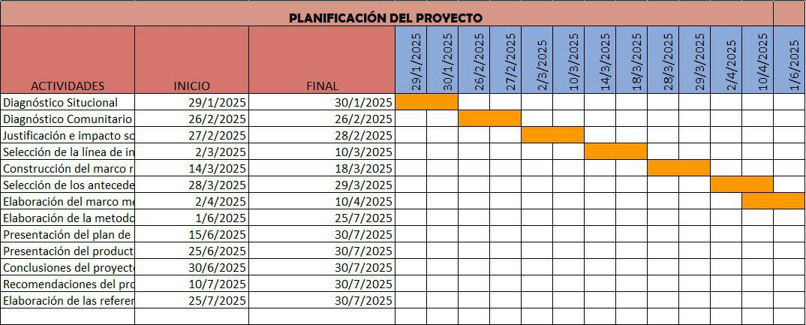

Figura: 12: Diagrama de Gantt.
Fuente: Los investigadores (2025)

PARTE IV

PRODUCTO.
En esta sección se describen de forma detallada las actividades necesarias para el desarrollo de la solución tecnológica planteada, orientada a fortalecer la presencia digital de la comunidad Infocentro en el municipio Escuque. A través de una planificación estructurada, se presentan los pasos que comprenden desde la recopilación de requerimientos hasta la implementación y pruebas del sistema. Cada actividad se aborda teniendo en cuenta los principios del marco metodológico seleccionado, con el objetivo de garantizar una solución funcional, eficiente y alineada con las necesidades de esta comunidad.

1.Sprint Plannig
1.1Recopilación de información necesaria
Para orientar la creación de una página web acorde con los objetivos institucionales y las expectativas de los usuarios, se ha preparado un esquema de entrevista que permitirá recolectar información esencial sobre aspectos visuales, estructura de contenido, elementos gráficos e interacción de la página. Esta recopilación será clave para garantizar un diseño funcional, accesible y coherente con la identidad del proyecto.
1.1.1Entrevista
¿Requerimientos funcionales?
R: las principales funciones que debe tener la página web para el Infocentro del municipio Escuque son las siguientes:
Mostrar información de eventos, servicios públicos, trámites municipales, gobierno municipal, historia y turismo.
Incluir buscador interno, formulario de contacto, galería de imágenes, y mapa interactivo de turismo.

¿Qué tareas específicas debe poder ejecutar el usuario con el sistema?
R: Consultar información, informarse de los eventos y cursos que da el Infocentro.

¿Qué datos necesita manejar el sistema y cómo se deben procesar?
R: Necesita manejar la fecha y hora del evento, talleres (inicio y fin), una descripción detallada que incluya el nombre del evento, el lugar, el organizador y cualquier costo asociado. También es importante incluir la categoría del evento (cultural, deportivo, musical, etc.) y una imagen o material multimedia relevante.
Procesamiento: Actualización manual por administradores, visualización dinámica para usuarios.

¿Qué entradas recibirá el sistema y qué salidas debe generar?
R: El sistema recibirá principalmente actualizaciones y gestiones por parte de los administradores:
Creación y edición de eventos y talleres: Los administradores ingresarán detalles de nuevos talleres (fechas, descripciones, ubicaciones, imágenes) y actualizarán la información de eventos existentes.
Actualización de información turística: Incorporación de nuevos puntos de interés, modificación de horarios, tarifas, descripciones y adición de nuevo material multimedia (fotos, videos).
El sistema generará una variedad de salidas para diferentes propósitos y usuarios:
Páginas HTML:
Un sitio web público que mostrará de forma organizada y atractiva toda la información sobre eventos, trámites e información turística. Estas páginas serán dinámicas y permitirán a los usuarios navegar, buscar y filtrar contenido.

¿Existen reglas de negocio o condiciones específicas que el sistema debe
cumplir?
R : Reglas de Validación de Datos: estas reglas aseguran que la información ingresada en el sistema sea correcta, completa y consistente, validando formatos de correo en formularios y restringir edición de contenido a roles específicos.

¿Qué procesos deben automatizarse y cuáles permanecerán manuales?
R: La automatización debe centrarse en tareas repetitivas o que se benefician de la inmediatez y la consistencia.
Envío de recordatorios: El sistema podría enviar automáticamente notificaciones a los usuarios registrados sobre eventos próximos o nuevas publicaciones.
Desactivación de eventos pasados: Los eventos con fecha de finalización vencida deberían archivarse o dejar de mostrarse automáticamente en la sección principal.

Requerimientos de usuarios y roles
Definición de Roles:
Los roles son utilizados para poder definir los usuarios que interactúan con el sistema y como este debe comportarse con ellos.
Administrador / SuperUsario: Es aquel tiene la potestad máxima y control total del sistema, pudiendo realizar modificaciones y gestionar usuarios.
Usuario Final: es a quién va dirigido el sistema y por tanto goza de las funcionalidades del mismo, sin alterar el funcionamiento del sistema.
Proceso para Establecer Requerimientos y Roles:
Entrevista no estructurada: Usada para conseguir información de a quién va dirigido el sistema y quien será el administrador de esté.
Requerimientos no funcionales:
Usabilidad: El sistema satisface las necesidades de los usuarios, y por tanto es usable.
Sostenibilidad: es viable el sistema de forma económica.
Seguridad: El sistema puede mantener seguros los datos.
Tiempo de respuesta: El sistema responde fluidamente o presenta latencia.
Escalabilidad: es posible escalar el sistema, presentando mejoras para los usuarios y SuperUsuarios.

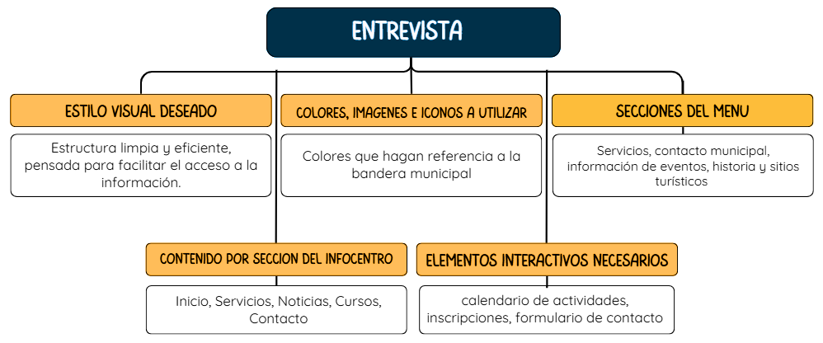
Figura: 13: Esquema 1.
Fuente: Los investigadores (2025).

1.2. Definición del público objetivo.
La página web municipal se ha concebido como una herramienta digital que responda eficazmente a los intereses y necesidades de tres públicos clave: los residentes del municipio, los turistas y las personas con afinidad por la tecnología. Esta segmentación permite adaptar el contenido de manera más estratégica, ofreciendo información útil sobre servicios locales, patrimonio cultural y oportunidades de aprendizaje digital. Al reconocer la diversidad de perfiles, se busca promover una navegación intuitiva y enriquecedora para todos los visitantes.
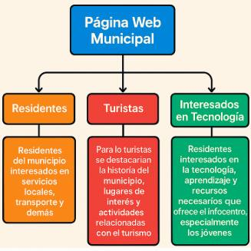

Figura: 14: Esquema 2.
Fuente: Los investigadores (2025)

1.3. Prototipo estructural de la página web
Como parte del proceso de diseño de la página web institucional, se ha elaborado un prototipo estructural en Canva, tomando como referencia las respuestas obtenidas en la entrevista realizada al tutor comunitario. Este prototipo refleja las necesidades, preferencias visuales y funcionales planteadas durante la recolección de información, y sirve como base para definir la arquitectura, el estilo gráfico y los componentes interactivos de la página, asegurando una propuesta coherente con los objetivos del proyecto y su contexto comunitario.
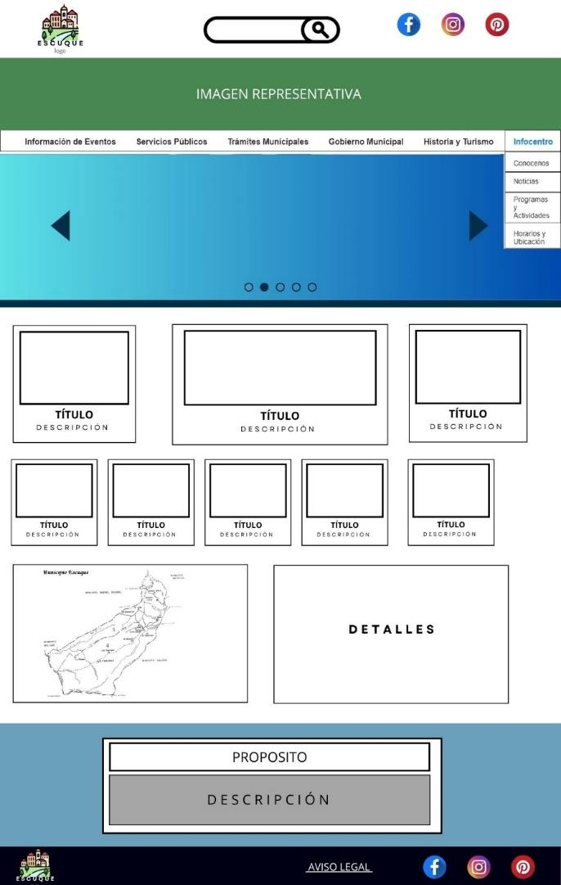

Figura: 15: Prototipo estructural.
Fuente: Los investigadores (2025).

2.Desarrollo Iterativo
2.1Estructura de la Página.
1.Index.php (inicio):
El sitio web está dividido en secciones lógicas: un encabezado dinámico con un slider de imágenes, una barra de navegación fija e "inteligente", una galería de puntos turísticos, una sección de detalles e información general, y un pie de página.
1. Encabezado y Slider Dinámico (<header> / .slider)
Funcionamiento:
- El encabezado ocupa el 90% del alto de la ventana (90vh) y funciona como un contenedor para el slider de imágenes y el contenido principal.
- El .slider es un contenedor con múltiples div con la clase .slide. Cada slide tiene una imagen de fondo diferente.
- El CSS inicial establece que todos los .slide tienen una opacidad de 0 (ocultos). Solo el slide con la clase .active tiene una opacidad de 1 (visible).
- El control del slider se maneja con JavaScript (indicado en la línea <script src="./js/slider.js"></script>). Este script cambia periódicamente (o al presionar los botones de control ❮ y ❯) la clase .active de un slide a otro, creando el efecto de transición con la propiedad transition: opacity 1s ease-in-out;.
- El contenido del encabezado (.header-content) con "ESCUQUE" y "TIERRA DE NUBES" está superpuesto al slider gracias a la propiedad z-index: 5; y utiliza la fuente 'Playfair Display' para un toque elegante.
- Detalles Clave:
- Efecto Wave (.wave): Se utiliza una imagen de ola de fondo (background-image: url(../img/wave.png);) que se repite y se anima horizontalmente mediante la regla @keyframes wave. Esto crea una separación dinámica y fluida entre el encabezado y el contenido principal.
2. Barra de Navegación Fija e Inteligente (.main-nav)

Funcionamiento:
- La barra de navegación está posicionada fija (position: fixed;) en la parte superior y usa z-index: 100 para asegurarse de estar siempre por encima de todos los demás elementos.
- Inicialmente es transparente con letras blancas para integrarse con el slider.
- Efecto Hover Inteligente: Los enlaces (a) muestran solo un ícono por defecto, pero al pasar el ratón (:hover), se expanden lateralmente (padding y max-width) para revelar el texto (.nav-text). Esto se logra con la propiedad transition y manipulando max-width y opacity en el hover.
- Menú Fijo Inteligente (JavaScript): El comentario en el código JavaScript al final del CSS explica que está diseñado para esconder el menú al hacer scroll hacia abajo y mostrarlo al hacer scroll hacia arriba. Esto lo hace comparando la lastScrollTop (última posición de scroll) con la posición actual. Si la posición actual es mayor, añade la clase .nav-hidden (que usa top: calc( -1 * var(--nav-height)); para ocultarlo).

3. Galería de Sitios Turísticos (.gallery)
Funcionamiento:
- La galería utiliza el modelo de diseño CSS Grid (display: grid;).
- Diseño Responsivo con Grid:
- En dispositivos grandes y medianos, .gallery-row-top usa grid-template-columns: repeat(3, 1fr); (tres columnas iguales).
- En teléfonos pequeños, la Media Query colapsa esto a una columna (grid-template-columns: 1fr;).
- Estilo de Tarjeta: Las tarjetas (.gallery-card-tall, .gallery-card-wide) tienen un efecto de sombra de caja (box-shadow) y un efecto de elevación al pasar el ratón (:hover), logrado con transform: translateY(-5px);. Esto añade un efecto 3D sutil.
- Posicionamiento: La sección .gallery es la primera sección de contenido y está empujada hacia abajo y alejada del wave usando un relleno superior alto (padding: 150px...).

4. Información General y Límites (.details)
Funcionamiento:
- Esta sección usa Flexbox (display: flex;) para colocar el mapa y el texto lado a lado en un diseño de dos columnas.
- Responsividad con Flexbox:
- En pantallas grandes, los elementos (.map-container y .details-text) tienen flex: 1 1 45%;, lo que los hace ocupar cada uno cerca de la mitad del ancho.
- En pantallas más pequeñas (tablets y móviles), la Media Query les asigna flex: 1 1 100%; o flex: 1 1 45%; (dependiendo del tamaño), permitiendo que se apilen verticalmente cuando no hay suficiente espacio horizontal (gracias a flex-wrap: wrap;).
- El mapa es un enlace que abre Google Maps en una pestaña nueva, aunque la imagen mostrada (./img/mapa.jpg) es estática.
5. Pie de Página (.footer-container)
Funcionamiento:
- El pie de página tiene un fondo degradado (linear-gradient) y una curva cóncava en la parte superior.
- Curva Cóncava: El efecto visual se logra con el pseudoelemento ::before en el contenedor del pie de página (.footer-container). Se le da un color blanco, una posición por encima del pie de página (top: -50px;) y se le aplica un border-radius extremo y un transform: scaleX(1.5) para estirarlo, creando la ilusión de una transición suave y curva desde el fondo blanco del cuerpo hasta el pie de página de color.
- Los enlaces de redes sociales (.social-links-footer) utilizan íconos de Font Awesome (<i class="fab fa-..."></i>) y tienen un efecto de escala (transform: scale(1.2);) al pasar el ratón.

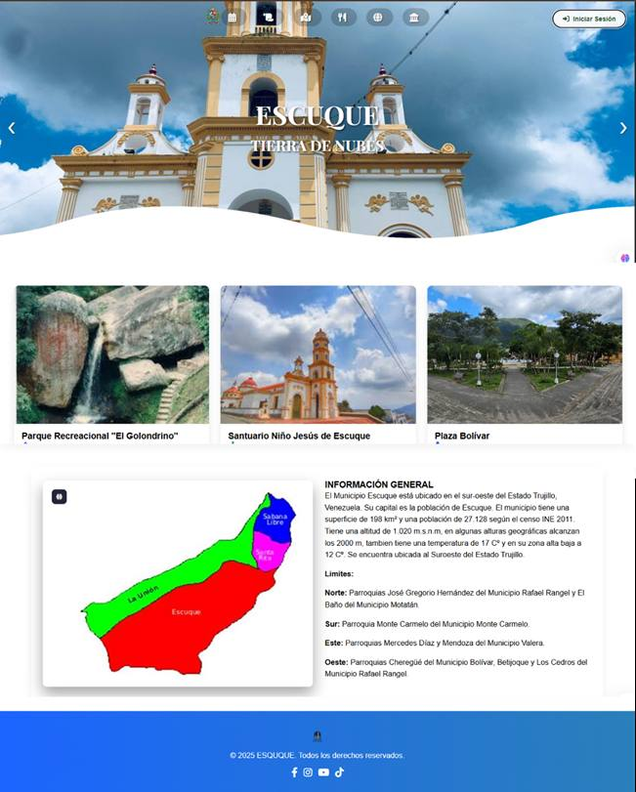
Figura 16: Index.
Fuente: Los investigadores (2025).

2.Historia.php:
El código se distingue por el uso de grids para las secciones temáticas y la implementación de un carrusel de imágenes reutilizable. También introduce un efecto de scroll de revelado (fade-in) y mantiene la barra de navegación "inteligente" del sitio principal.
1. Encabezado (<header>)
Funcionamiento:
- El header tiene un fondo de imagen fija (url(../img/prueba3.jpg)) con un degradado oscuro superpuesto (linear-gradient(rgba(0,0,0,0.5), rgba(0,0,0,0.5))) para mejorar la legibilidad del texto blanco.
- Su altura está configurada de forma relativa a la ventana (60vh) y compensa la altura de la barra de navegación fija: height: calc(60vh - var(--nav-height));. Esto asegura que el contenido del encabezado comience justo donde termina la navegación.
2. Navegación Fija y Dinámica (.main-nav)
Funcionamiento:
- Se mantiene la barra de navegación fija (position: fixed;) y transparente del index, pero los estilos se ajustan ligeramente (por ejemplo, el hover usa var(--accent-green)).
- El JavaScript en el comentario final (initNavScrollEffect();) confirma la intención de usar un menú fijo inteligente que se oculta al hacer scroll hacia abajo y reaparece al subir (.nav-hidden).
- Los estilos de los links mantienen el efecto de expansión de ícono a texto en hover para optimizar el espacio visual.
3. Carrusel de Imágenes (Slider Reutilizable)
El código implementa un componente de carrusel (.image-slider) con CSS y JavaScript (implícito por el código de control prevBtn/nextBtn).
Funcionamiento y Reutilización:
- Estructura: Se usa un contenedor principal (.image-slider) con overflow: hidden; y un contenedor interno (.image-slider-container) que usa Flexbox (display: flex;) para colocar todas las imágenes una al lado de la otra.
- Control: El efecto de cambio de slide se logra moviendo horizontalmente el contenedor interno con la propiedad transform: translateX(...) a través de JavaScript, con una transición suave (transition: transform 0.5s ease-in-out;).
- Aspecto Variable (CSS): La clave de la reutilización es la variable CSS --slider-aspect-ratio y la propiedad aspect-ratio.
- Por defecto, está en 16 / 9 (horizontal) para el slider de "Orígenes Ancestrales".
- El carrusel de "El Niño Jesús de Escuque" (#ninio-jesus-slider) sobrescribe esta propiedad con aspect-ratio: 3 / 4;, haciéndolo más vertical para adaptarse mejor a las imágenes religiosas.
4. Contenido Principal y Efectos de Interacción
A. Efecto de Revelado al Desplazar (fade-in)
Se aplica la clase .fade-in a casi todos los elementos de contenido (<p>, <div>, <section>).
- CSS Inicial: Los elementos están inicialmente fuera de lugar y ocultos con transform: translateY(20px); y opacity: 0;.
- Activación (JavaScript Implícito): El código está diseñado para que un script (presumiblemente en js/historia.js o js/main.js, aunque no se proporciona) detecte cuándo el elemento entra en el área visible de la ventana del navegador. Al hacerlo, le añade la clase .is-visible, lo que aplica transform: translateY(0); y opacity: 1; con una transición suave.
B. Diseño de Secciones (Grids)
- Las secciones principales (.moments-grid, .symbol-religion-grid) usan CSS Grid con la función repeat(auto-fit, minmax(280px, 1fr)). Esto garantiza que las tarjetas se organicen en filas automáticamente y se ajusten para llenar el ancho disponible, manteniendo un ancho mínimo de 280px por tarjeta, lo cual es altamente responsivo.
- Tarjetas de Momentos (.moment-card): Usan un efecto de elevación al pasar el ratón (transform: translateY(-5px);) similar a la página de inicio, añadiendo profundidad y dinamismo.
C. Geografía y Economía (Flexbox)
La sección .geo-eco-container utiliza Flexbox para dividir la información de geografía y economía en dos columnas (flex: 1 1 45%) que se apilan automáticamente en pantallas más pequeñas (flex-wrap: wrap;).
5. Responsividad (Media Queries)
- El código maneja la adaptación a diferentes tamaños de pantalla eficientemente:
- @media (max-width: 900px):
- Convierte las secciones de dos columnas (.origins-grid, .geo-eco-container) en un diseño de una sola columna (flex-direction: column;).
- Ajusta los sliders a max-width: 100% y fuerza su aspect-ratio a 16 / 9 para que ocupen todo el ancho disponible, simplificando el diseño en móviles.
- @media (max-width: 600px):
- Reduce el tamaño de las fuentes principales (h1, h2) y la altura del encabezado (50vh).
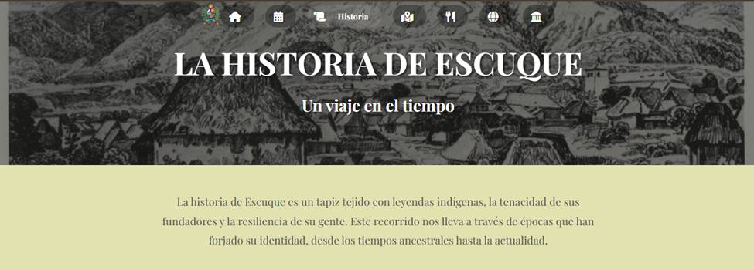
- Ajusta el padding-top del body para compensar la navegación, que se vuelve más alta y envuelve su contenido.

Figura 17: Historia.
Fuente: Los investigadores (2025).
3.Eventos.php:
El código mantiene la coherencia de diseño con las otras páginas del sitio, destacando por su uso intensivo de CSS Grid para la organización de eventos y transiciones CSS para crear interacciones dinámicas.
1. Encabezado y Navegación Dinámica (<header> / .main-nav)
Funcionamiento:
- Header Visual: La cabecera ocupa el 70% del alto de la ventana (70vh) y usa una imagen de fondo con un degradado oscuro superpuesto para asegurar que el texto sea legible. Al igual que en las otras páginas, su margen superior es negativo (margin-top: calc(-1 * var(--nav-height));) para posicionarse justo después de la navegación fija.
- Navegación Fija e Inteligente: La barra de navegación es fija (position: fixed;) y transparente. Se conserva el efecto de expansión de ícono a texto en hover para los enlaces.
- JavaScript de Scroll: Se incluye un bloque de JavaScript que implementa el menú fijo inteligente. La función handleScroll() compara la posición de desplazamiento actual (window.scrollY) con la anterior (lastScrollY). Si el usuario se desplaza hacia abajo y ha pasado los primeros 100px del header, se añade la clase .nav-hidden, que oculta el menú usando top: calc( -1 * var(--nav-height));. Al subir, el menú reaparece.

Estructura de Contenido: El Calendario de Eventos
El cuerpo principal de la página (<main>) está organizado por meses, lo que facilita la navegación del calendario de eventos.
1. Secciones Mensuales
Cada mes es una sección (<section class="month-section">) con un título grande (<h2 class="month-title">) que tiene una línea decorativa azul debajo (::after).
Los títulos utilizan la clase .fade-in, indicando que se revelarán con una animación de entrada cuando entren en el viewport (mientras que el script que maneja el scroll de la nav es explícito, el script que maneja el fade-in sigue siendo implícito, referenciado solo en el CSS y en el <script src="js/turismo.js"></script>).
2. Diseño en Grid
La lista de eventos de cada mes (.events-grid) usa CSS Grid con grid-template-columns: repeat(auto-fit, minmax(320px, 1fr));. Esto crea un diseño altamente responsivo donde las tarjetas se ajustan automáticamente para llenar el ancho disponible, manteniendo un tamaño mínimo de 320 \text{px} por columna.
La Joya del Diseño: La Tarjeta de Eventos
El componente central de la página es la tarjeta de evento (.event-card), que utiliza transiciones complejas para crear una experiencia de hover inmersiva.
Mecánica del Hover:
- | Elemento | Propiedad | Estado Normal | Estado :hover | Efecto |
- | Tarjeta (.event-card) | box-shadow & transform | Sombra simple | Sombra pesada & scale(1.02) | La tarjeta se eleva y crece ligeramente. |
- | Imagen (img) | transform & filter | scale(1) & brightness(0.9) | scale(1.15) & brightness(1) | La imagen hace un zoom sutil y se ilumina ligeramente, enfocando el contenido. |
- | Superposición (.event-overlay) | transform | translateY(70%) | translateY(0) | El overlay oscuro, que contiene la información, está parcialmente oculto (solo visible la parte superior) y se desliza hacia arriba para cubrir toda la tarjeta al pasar el ratón. |
- | Descripción (.event-description) | max-height & opacity | max-height: 0 & opacity: 0 | max-height: 80px & opacity: 1 | La descripción aparece suavemente (revelada por el deslizamiento del overlay), usando un retardo (0.3s ease-in 0.1s) para que aparezca después de que el overlay haya comenzado a moverse.

Diseño Responsivo
El código incluye Media Queries robustas para asegurar la accesibilidad en diferentes dispositivos:
Menos de 900 \text{px}: La barra de navegación pasa a un diseño centrado y envuelto, ajustándose para permitir que todos los elementos se vean en un espacio reducido.
Menos de 600 \text{px}: El diseño de Grid colapsa a una sola columna (grid-template-columns: 1fr;), lo que garantiza que las tarjetas de eventos sean grandes y legibles en dispositivos móviles. Además, el padding-top del cuerpo se ajusta para compensar la navegación, que se vuelve más alta al envolverse.

Figura 18: Eventos.
Fuente: Los investigadores (2025).

4. Turismo.php (Sitios Turísticos):
La página turismo.php es una vista de catálogo de atracciones. Su principal diferencia con las páginas anteriores es el uso de PHP para consultar y renderizar contenido dinámico dentro de una sección de galería.
1. Conexión a Base de Datos (PHP)
Funcionamiento Dinámico:
- El bloque de PHP al inicio del archivo (<?php ... ?>) es crucial.
- Inclusión: require_once './comentarios/db_connect.php'; establece la conexión con la base de datos (DB).
- Consulta: $sql_actividades = "SELECT nombre, descripcion, imagen_url FROM actividades_turisticas ORDER BY id DESC"; recupera el nombre, la descripción y la URL de la imagen de las actividades turísticas, ordenadas por el ID descendente (generalmente mostrando lo más reciente primero).
- Renderizado: La sección <section class="natural-gallery-section fade-in"> utiliza un bucle while para iterar sobre los resultados ($resultado->fetch_assoc()) y genera un div.slider-item por cada fila en la base de datos.
2. Navegación y Encabezado (.main-header / .main-nav)
Header:
El header tiene un fondo de imagen específica (url(../img/turismo.jpg)) y está configurado para ocupar el 60\% del alto de la ventana (60vh).
Navegación:
La navegación (.main-nav) mantiene el diseño de menú centrado y expandible en hover.
A diferencia de las páginas "Historia" y "Eventos", donde el script de navegación fija estaba incluido al final, aquí el CSS sugiere una navegación absoluta (position: absolute; en .main-nav). Esto significa que, inicialmente, la barra está superpuesta al header. No obstante, la clase .nav-hidden se mantiene, indicando que el sitio probablemente utiliza un script global de JavaScript (quizás en js/turismo.js o un archivo compartido) para hacer que esta navegación cambie a position: fixed y se oculte/muestre al desplazarse.

3. Diseño de Contenido
La página utiliza un enfoque de tarjetas detalladas para las atracciones principales y un diseño de Grid para las secciones secundarias, manteniendo el efecto de revelado .fade-in para todos los elementos al entrar al viewport.
A. Atracciones Principales (.main-attractions-section)
- Se utiliza Flexbox para las tarjetas grandes (.attraction-card-large).
- Diseño Dúo: Cada tarjeta se divide en un 50\% para la imagen y un 50\% para la información.
- Inversión de Diseño: La clase .reverse (flex-direction: row-reverse;) se utiliza para alternar el lado de la imagen, creando un patrón visual atractivo (imagen-texto / texto-imagen).
- Efecto de Imagen: Al pasar el ratón (:hover), la imagen hace un zoom sutil (transform: scale(1.05);) y un overlay oscuro con un ícono de lupa (.image-overlay i) aparece para indicar interactividad (asociado con el lightbox referenciado al final del HTML).
B. Galería Dinámica (.natural-gallery-section)
- Esta sección renderiza las imágenes y datos de la base de datos.
- Se usa CSS Grid (grid-template-columns: repeat(auto-fit, minmax(280px, 1fr));) para crear una galería fluida que se ajusta a la pantalla.
- Efecto de Galería: Cada div.slider-item hace un zoom a la imagen (transform: scale(1.1);) y desliza un overlay de texto desde abajo al hacer hover.
C. Secciones Secundarias (Naturales, Culturales, Actividades)
- Utilizan CSS Grid (.attraction-grid / .activities-grid) para crear un diseño de columnas basado en tarjetas.
- Tarjetas Uniformes: Los elementos (.attraction-card, .activity-card) usan un ícono o círculo destacado y aplican el clásico efecto de elevación con sombra (transform: translateY(-5px);) al hacer hover, lo que indica que son elementos clicables o interactivos.
D. Hotelería (.accommodation-section)
Utiliza un diseño de tarjeta (.hotel-card) basado en Flexbox para alinear el ícono con la información. Este diseño es limpio y prioriza la presentación de datos de contacto y ubicación, utilizando íconos con el color verde (--green-color).
4. Responsividad (@media Queries)
La adaptación a diferentes pantallas está bien manejada:
- Menos de 900 \text{px}: Las tarjetas de atracciones principales (.attraction-card-large) colapsan a una sola columna vertical (flex-direction: column;), ignorando la clase .reverse.
- Menos de 768 \text{px}:
- La navegación se vuelve completamente vertical y centrada, ocupando todo el ancho de la pantalla en la cabecera.
- Los títulos (h1, h2) reducen su tamaño para un mejor ajuste en dispositivos móviles.
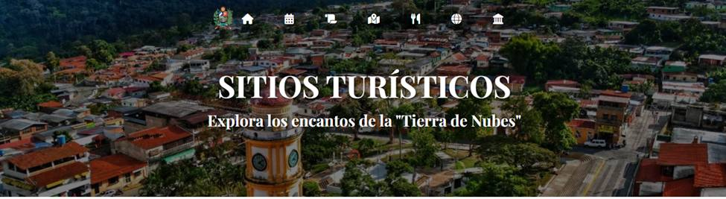
Figura 19: Sitios Turisticos.
Fuente: Los investigadores(2025)

5.Gastronomia.php:
El código se divide en tres secciones principales de contenido, todas con animaciones de entrada (fade-in-up y scale-up), y mantiene la navegación de expansión de ícono a texto ya vista en las otras páginas.
1. Header y Navegación
Header Visual: Ocupa el 60\% del alto de la ventana (60vh) y utiliza una imagen de fondo (collage.jpg) específica con un overlay oscuro.
Navegación: La barra de navegación (.main-nav) es absoluta (position: absolute;). Mantiene el efecto de expansión de ícono a texto al pasar el ratón (:hover), usando la variable --green-color para el fondo expandido.
2. Recetas y Dulcería Tradicional (.dishes-section / .desserts-section)
- Esta sección es completamente estática (código HTML preescrito) y se centra en la presentación detallada de la información.
- Grid de Recetas: La sección .recipe-grid utiliza un diseño simple de una columna (grid-template-columns: 1fr;) para mostrar cada receta (.recipe-card) de forma prominente en el centro de la página (con max-width: 900px; y margin: 0 auto;).
- Detalle de Receta: Cada tarjeta incluye la lista de Ingredientes (<h4> + <ul>) y los pasos de Preparación (<h4> + <ol>).
- Efecto de Imagen de Receta: Las imágenes de las recetas tienen un efecto de zoom (transform: scale(1.05);) y la aparición de un overlay de lupa al pasar el ratón, indicando que hay una función de Lightbox implícita (aunque el código JavaScript del Lightbox general no está explícitamente detallado, solo referenciado).
- Dulcería (Desserts): La sección .dessert-grid utiliza CSS Grid para un diseño de tarjetas en varias columnas (repeat(auto-fit, minmax(280px, 1fr))), aplicando la animación de entrada scale-up.
3. Sección de Restaurantes y Modal Dinámico (PHP + JavaScript)
Esta es la sección más funcional, pues interactúa con una base de datos y utiliza una técnica de interfaz moderna.
A. PHP y Renderizado de Tarjetas:
El bloque de PHP realiza una consulta (SELECT ... FROM restaurantes) para obtener la información de los restaurantes.
Cada restaurante se renderiza como una tarjeta (div.restaurant-card) mostrando:
Una imagen de vista previa.
El nombre (<h3>).
Una descripción truncada (substr(..., 0, 100) . '...').
Un botón "Ver más" (button.ver-mas-btn) que contiene el data-id del restaurante, esencial para la funcionalidad del Modal.
B. La Interacción del Modal (JavaScript):
- La lógica clave reside en el script al final del cuerpo.
- Evento click: Cuando el usuario hace clic en el botón "Ver más", el JavaScript:
- Obtiene el id único del restaurante desde el atributo data-id.
- Ejecuta una función fetchRestaurantData(id) que realiza una petición fetch a un archivo PHP (get_restaurant_data.php?id=...). Este archivo es el encargado de consultar la base de datos para obtener todos los detalles del restaurante.
- Al recibir los datos (.then(data => ...)), construye el contenido HTML del Modal (#restaurant-modal), incluyendo imagen, nombre, descripción completa, dirección, teléfono y horario.
- Muestra el Modal (modal.style.display = "block";).
- Diseño del Modal (CSS): El CSS en línea y en el archivo de estilo define un Modal fijo (position: fixed), semi-transparente y con efecto de fondo borroso (backdrop-filter: blur(5px);), lo que lo hace destacar del contenido de fondo.
- Animaciones Controladas: El uso de las clases fade-in-up y scale-up con animation-delay en el CSS permite que los elementos aparezcan secuencialmente en el viewport, haciendo la página más dinámica e interactiva.
- Diseño de Tarjetas Dinámicas: El diseño de la sección de restaurantes es modular y escalable, utilizando CSS Grid para organizar las tarjetas y PHP para la alimentación de datos.
- UX/UI con Modal: El uso de un Modal fetch para la información del restaurante mejora la experiencia del usuario al no requerir la carga de una nueva página para ver los detalles.
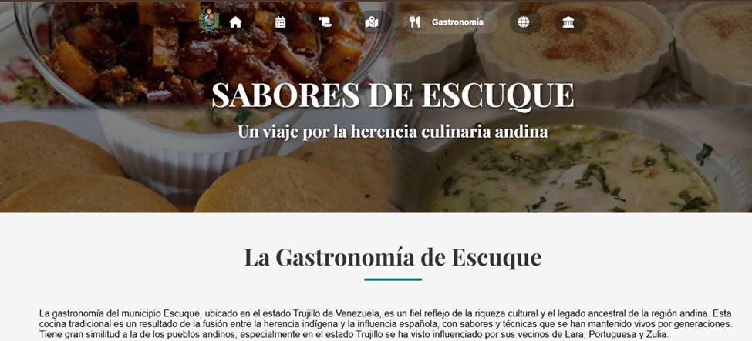
Figura 20: Gastronomía.
Fuente: Los investigadores (2025).

6.Alcaldia.php:
La característica más notable de esta página es la implementación de un carrusel de imágenes en el header y el enfoque en la presentación de información institucional y de servicio público.
- Cabecera con Slider (Carrusel)
El header utiliza una técnica de carrusel simple basada en CSS de transición y JavaScript.
Estructura HTML/CSS:
- La altura del header se fija al 60\% del alto de la ventana (60vh).
- El .slider-container ocupa todo el espacio del header y contiene múltiples .slides.
- Cada .slide es una capa con una imagen de fondo específica (background-image: url(...)) y se superpone a las demás con position: absolute.
- La clave del efecto es la propiedad opacity: 0; en las diapositivas y transition: opacity 1s ease-in-out;, permitiendo una transición suave entre las imágenes.
- El texto (.header-text) se centra verticalmente en cada diapositiva.
Control JavaScript:
- La función showSlides(n) maneja la lógica de visibilidad y el cambio de puntos de navegación (.dot).
- Las funciones plusSlides() y currentSlide() son accesibles a través de botones de flecha (.prev, .next) y los puntos de navegación, respectivamente.
- Se implementa una función temporizador (setTimeout) para el avance automático del carrusel cada 8 segundos (8000), reiniciando el temporizador en cada interacción manual o avance automático, lo que mejora la experiencia del usuario.
2. Navegación
La navegación (.main-nav) conserva el diseño utilizado en las demás páginas: menú horizontal centrado, flotante y transparente sobre el header.
Mantiene el efecto de expansión de ícono a texto al pasar el cursor, usando los colores institucionales (azul y verde).
3. Contenido Principal (main-content)
El cuerpo de la página está organizado en secciones claras que utilizan tarjetas (.card) y Grids de CSS para una presentación limpia y responsive.
Misión y SIGAT: Las secciones. mission-section y .sigat-section utilizan el contenedor .content-text, que envuelve la información en un cuadro blanco con sombra para destacarlo.
La sección SIGAT incluye una lista de servicios y un botón prominente (.sigat-button), cuyo color verde institucional (--green-color) lo hace visualmente atractivo y accionable.
Contacto y Ubicación:
Utiliza CSS Grid (.contact-container) para dividir el espacio en dos tarjetas informativas.Incluye un botón azul (.map-button) para llevar al usuario a Google Maps.
Servicios Públicos:
La sección. services-section utiliza un CSS Grid (.services-grid) que permite que las tarjetas de servicio (.service-card) se organicen de forma flexible en la pantalla.
Cada tarjeta es un resumen de un servicio (CDI, CRI, Consultorio, Protección Civil), usando íconos de Font Awesome para una identificación visual rápida. Las tarjetas aplican el efecto de elevación al pasar el ratón para sugerir interactividad.
4. Animaciones y Responsividad
- Animaciones: Todas las secciones de contenido utilizan la clase .fade-in, que con el uso de JavaScript (.fade-in.is-visible) permite que el contenido aparezca suavemente al hacer scroll y entrar al viewport.
- Responsividad: El diseño utiliza media queries para garantizar que:
- En pantallas pequeñas, el menú de navegación se apila verticalmente.
- Los títulos del header y el espaciado se reducen.
- Los contenedores Grid (.contact-container, .services-grid) se adaptan automáticamente para evitar desbordamiento.
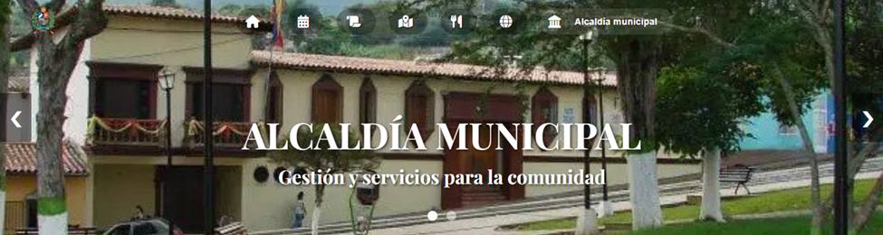
Figura 21: Alcaldía.
Fuente: Los investigadores (2025).

7.Infocentro.php:
La página del Infocentro sigue una estructura común dentro del proyecto, enfocándose en la claridad informativa y la accesibilidad de los datos.
1. Header y Navegación
- Header Visual: El encabezado ocupa el 60\% del alto de la ventana (60vh) y utiliza una imagen de fondo (info3.jpg) específica para la sección, con un overlay oscuro semi-transparente para asegurar la legibilidad de los títulos.
- Navegación: La barra de navegación (.main-nav) es absoluta y mantiene el diseño de expansión de ícono a texto al pasar el ratón, característica consistente en todo el sitio. Los colores institucionales (azul y verde) se utilizan para los efectos hover.
2. Contenido Principal: Tarjetas de Información
El cuerpo de la página (.main-content) está dividido en tres secciones de contenido, todas presentadas en contenedores de tipo tarjeta blanca con sombra para separarlas visualmente del fondo.
Conócenos (.about-section):
- Esta sección detalla el origen e historia del programa Infocentro en Venezuela y Escuque (fundado en 2009).
- También explica la Misión, Visión y Funciones de la Fundación Infocentro, centradas en la inclusión social y la alfabetización tecnológica (TIC).
- El texto se presenta en el contenedor content-text, que le da un aspecto de bloque de información formal.
Ubicación (.location-section):
- Proporciona la dirección física del Infocentro (ubicado en Corpoandes) con referencias geográficas claras.
- Incluye un bloque map-link que centraliza un botón azul (.map-button) para enlazar directamente a Google Maps, facilitando al usuario encontrar el lugar.
- Programas y Horario (programs-section):
- Utiliza el contenedor programs-container para presentar dos tipos de información.
- Programas: Describe brevemente el enfoque de los talleres (alfabetización y TIC).
Horario: Muestra el horario de atención con un ícono de reloj (<i class="far fa-clock"></i>), mejorando la escaneabilidad de la información práctica.
3. Técnicas Destacadas
- Coherencia Visual: La página mantiene la paleta de colores (--main-color azul y --green-color verde) y la tipografía (Playfair Display para títulos) de la Alcaldía, dando una sensación de unidad institucional.
- Animaciones de Scroll: Todas las secciones de contenido utilizan la clase fade-in. Aunque la implementación de JavaScript para activar la clase .is-visible al entrar al viewport no se muestra completamente aquí (solo se incluye la referencia al archivo js/turismo.js), esta técnica está diseñada para que el contenido aparezca con una animación suave cuando el usuario se desplaza hacia abajo.
- Enlaces Sociales Extensos: El footer incluye enlaces a varias redes sociales del Infocentro, incluyendo Facebook, Instagram y Pinterest, indicando una fuerte presencia en línea para la comunidad.

Figura 22: Infocentro.
Fuente: Los investigadores (2025).

3.Estructura de la Base de Datos del Sistema
El sistema de gestión de contenido y administración turística, que opera sobre la base de datos denominada mi_sitio_db, se estructura en torno a cuatro entidades principales. Dicha estructura se orienta a gestionar el contenido dinámico del sitio y la interacción con los usuarios.
1. Entidad: usuarios
La tabla usuarios es fundamental para la seguridad y la autenticación del sistema. Se identifica a cada usuario mediante un campo id de tipo entero, el cual es la clave primaria y se incrementa automáticamente. Para el proceso de inicio de sesión, se emplea un username de hasta 50 caracteres y un campo password de 255 caracteres, destinado a almacenar la contraseña encriptada. Es notable la inclusión del campo is_admin, un indicador booleano (TINYINT(1)) que, con un valor predeterminado de 0, permite diferenciar entre usuarios normales y aquellos con privilegios de administración (valor 1).
2. Entidad: actividades_turisticas
Esta entidad está diseñada para catalogar y describir los puntos de interés turístico. Cada actividad posee un identificador único (id) auto-incremental. El contenido que se presenta al usuario se almacena en el campo nombre (VARCHAR(255)) y una descripción detallada en el campo descripcion (TEXT). Para el componente visual, se requiere una imagen_url (VARCHAR(255)), que apunta a la ubicación del archivo fotográfico de la actividad.
3. Entidad: restaurantes
La tabla restaurantes soporta el módulo de gastronomía. Al igual que otras entidades, utiliza un id auto-incremental para su identificación única y el campo nombre (VARCHAR(255)) para el título. Adicionalmente, se incluyen campos detallados de contacto y características, como descripcion (TEXT), direccion, telefono, y horario. Se observa que la mayoría de estos campos son de ingreso opcional, permitiendo valores nulos (NULL). Finalmente, incluye un campo imagen_url para presentar visualmente el establecimiento.
4. Entidad: comentarios
Esta tabla implementa el módulo de retroalimentación de los usuarios, incorporando un mecanismo de moderación. El campo id sirve como clave primaria. Crucialmente, el campo user_id (INT(11)) establece una relación con la tabla usuarios, indicando qué usuario registrado envió el comentario. El contenido del mensaje se almacena en el campo comentario (TEXT). La moderación se gestiona mediante el campo estado, el cual es un enumerador que restringe los valores posibles a 'pendiente', 'aprobado' o 'rechazado', siendo 'pendiente' el valor predeterminado. El registro de la fecha de envío se automatiza con el campo fecha_creacion (DATETIME), que utiliza la marca de tiempo actual por defecto.
- Separación por Tipo de Recurso: Los elementos estáticos del proyecto se encuentran agrupados en carpetas especializadas (css, js, img, imagenes). Este agrupamiento permite que los desarrolladores accedan y gestionen los estilos, la interactividad y los recursos visuales de forma centralizada y eficiente.
- Separación por Dominio Funcional (Modularización): La lógica de la pagina y las funciones administrativas están completamente segregadas de las vistas públicas. Esto se logra mediante la creación de módulos encapsulados en directorios específicos (comentarios, galeria, restaurante), lo cual facilita la gestión de permisos y el desarrollo paralelo de funcionalidades.

2.1. Implementación de Base de Datos
Creación de Tablas
Ejecución de script SQL en phpMyAdmin:
sql
-- Tabla de usuarios
CREATE TABLE `usuarios` (
`id` int(11) NOT NULL AUTO_INCREMENT,
`username` varchar(50) NOT NULL,
`password` varchar(255) NOT NULL,
`is_admin` tinyint(1) NOT NULL DEFAULT 0,
PRIMARY KEY (`id`),
UNIQUE KEY `username` (`username`)
) ENGINE=InnoDB DEFAULT CHARSET=utf8mb4;

-- Tabla de comentarios
CREATE TABLE `comentarios` (
`id` int(11) NOT NULL AUTO_INCREMENT,
`user_id` int(11) NOT NULL,
`comentario` text NOT NULL,
`estado` enum('pendiente','aprobado','rechazado') NOT NULL DEFAULT 'pendiente',
`fecha_creacion` datetime NOT NULL DEFAULT CURRENT_TIMESTAMP,
PRIMARY KEY (`id`),
KEY `user_id` (`user_id`),
CONSTRAINT `comentarios_ibfk_1` FOREIGN KEY (`user_id`) REFERENCES `usuarios` (`id`) ON DELETE CASCADE
) ENGINE=InnoDB DEFAULT CHARSET=utf8mb4;

-- Tabla de restaurantes
CREATE TABLE `restaurantes` (
`id` int(11) NOT NULL AUTO_INCREMENT,
`nombre` varchar(255) NOT NULL,
`descripcion` text DEFAULT NULL,
`direccion` varchar(255) DEFAULT NULL,
`telefono` varchar(50) DEFAULT NULL,
`horario` varchar(255) DEFAULT NULL,
`imagen_url` varchar(255) DEFAULT NULL,
PRIMARY KEY (`id`)
) ENGINE=InnoDB DEFAULT CHARSET=utf8mb4;

-- Tabla de actividades turísticas
CREATE TABLE `actividades_turisticas` (
`id` int(11) NOT NULL AUTO_INCREMENT,
`nombre` varchar(255) NOT NULL,
`descripcion` text NOT NULL,
`imagen_url` varchar(255) NOT NULL,
PRIMARY KEY (`id`)
) ENGINE=InnoDB DEFAULT CHARSET=utf8mb4;

-- Usuario administrador inicial
INSERT INTO `usuarios` (`username`, `password`, `is_admin`)
VALUES ('admin', '$2y$10$92IXUNpkjO0rOQ5byMi.Ye4oKoEa3Ro9llC/.og/at2.uheWG/igi', 1);
Configuración de Conexión
Archivo db_connect.php configurado con credenciales de InfinityFree:

php
<?php
$servername = "localhost";
$username = "epiz_123456_usuario"; // Usuario específico de InfinityFree
$password = "password_asignado"; // Password proporcionado por InfinityFree
$dbname = "epiz_123456_mi_sitio_db"; // Base de datos creada

$conn = new mysqli($servername, $username, $password, $dbname);

if ($conn->connect_error) {
die("Error de conexión: " . $conn->connect_error);
}
?>
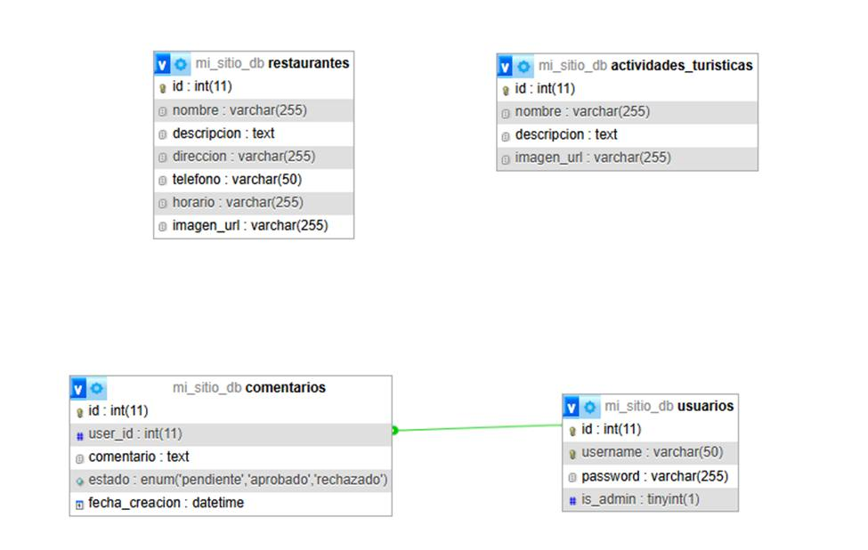
Figura 23: Tablas SQL.
Fuente: Los investigadores (2025).

2.1 Responsabilidades de los Archivos
La arquitectura distingue claramente los roles de los archivos en función de la audiencia a la que sirven y la funcionalidad que ofrecen:
Tipo  de Archivo/Ubicación | Audiencia y Propósito
Archivos PHP en el Directorio Raíz (index.php, historia.php, turismo.php, etc.) | Usuario Final (Público): Estos archivos constituyen las páginas de contenido que los visitantes normales del sitio web (ESCUQUE) consumen. Su función principal es la presentación de información.
Archivos dentro de los Módulos de Carpeta (galeria, restaurante, comentarios) | Administrador (Lógica del Sistema): Estos directorios encapsulan la lógica del sistema. Contienen los scripts de administración y gestión (admin_actividades.php, agregar_restaurante.php, admin_panel.php) que utiliza el administrador para la manipulación y el mantenimiento de los datos del sitio.

Revisión del Sprint
La revisión de un sprint representa una etapa crucial en el desarrollo de proyectos web, especialmente aquellos orientados a comunidades locales. Este proceso permite evaluar el progreso, identificar áreas de mejora y garantizar que el producto final responda a las necesidades reales de los usuarios. A continuación, se explican los principales componentes de esta revisión, tal como fueron planteados en el documento.

3.1. Pruebas de la página Web
Las pruebas del sitio web se llevaron a cabo meticulosamente en una variedad de dispositivos: computadoras de escritorio, teléfonos inteligentes y tabletas. Este enfoque multidispositivo es crucial en una comunidad como Escuque, donde el acceso a la tecnología puede variar. Se verificó que el diseño fuera responsivo, que la navegación fuera intuitiva y que todas las funcionalidades operaran sin errores, garantizando que tanto un joven estudiante como un adulto mayor pudieran acceder a la información con facilidad, sin importar el dispositivo que utilizaran.

Un aspecto innovador de esta fase fue la Visita Comunitaria de Prueba, Se organizó una reunión en el Infocentro de Escuque, junto con el Lic. Fidel Balestrini, la Facilitadora Paula Balestrini y el Facilitador Franklin Vielma. El objetivo no era solo identificar errores técnicos, sino también comprender la percepción del usuario final y sus necesidades específicas.
Descripción de la visita: Durante esta visita, se realizó las pruebas con laptops tabletas y dispositivos móviles. Se realizaron tareas específicas, como buscar información sobre trámites municipales, eventos locales o noticias de la parroquia. Observando, las personas que estaban presentes en el Infocentro el funcionamiento de la página web, en la cual se detectaron algunas áreas de mejora en la claridad del lenguaje utilizado en ciertas secciones y en la ubicación de algunos enlaces clave.

3.2. Revisión con Usuarios del Municipio

Se realizó una prueba de rendimiento para evaluar la experiencia de carga de la página web en la cual se ejecutó en tres navegadores principales bajo condiciones controladas, midiendo tiempos de carga, renderizado e interacción. En Google Chrome: la velocidad fue completamente interactiva, carga casi instantánea de elementos como texto e imágenes comprimidas, los videos cargaron en segundo plano sin bloquear la navegación. En Mozilla Firefox: también tuvo interactividad completa, la carga progresiva de imágenes en la sección "Comidas Típicas", con ligero retraso en fondos de alta resolución, fuentes y elementos CSS se aplicaron de forma consistente, menor fluidez en animaciones de scroll suave comparado a Chrome. Microsoft Edge: su comportamiento fue similar a Chrome, tuvo carga prioritaria de la sección "Infocentro Escuque" (texto e iconos) y reproducción inmediata de contenido multimedia.

3.3 Incorporación de Sugerencias
Finalmente, la incorporación de sugerencias refleja una actitud abierta al cambio y al perfeccionamiento continuo. Se destacan mejoras visuales en imágenes y contenido adicional, lo que indica una atención especial al diseño y a la calidad informativa del sitio. Estas mejoras pueden incluir la optimización de gráficos, la inclusión de fotografías relevantes, o la reorganización del contenido para facilitar la navegación.

Este paso demuestra que el proyecto no solo busca cumplir con estándares técnicos, sino también con expectativas estéticas y comunicativas. La retroalimentación de los usuarios se convierte así en una herramienta valiosa para enriquecer el producto final.

3.3.1Consideraciones Futuras
Mejoras Potenciales
- Sistema de reservas para restaurantes
- Integración con mapas interactivos
- Panel de estadísticas de visitas
- Sistema de notificaciones por email
- Aplicación móvil complementaria

4.Retrospectiva del Sprint
4.1Revision de implementación de la página
El Portal Turístico de Escuque es una plataforma web integral desarrollada para promocionar el municipio de Escuque y su sección del Infocentro, Estado Trujillo, Venezuela. La página incluye gestión de contenido dinámico, sistema de comentarios moderados y panel de administración para la actualización de información turística.

URL del Proyecto: https://Escuque.gt.tc

4.2. Proceso de Implementación en InfinityFree
4.2.1. Configuración del Hosting
Creación de Cuenta y Dominio
Registro en InfinityFree: Creación de cuenta en infinityfree.net
Configuración de Dominio: Asignación del dominio personalizado Escuque.gt.tc
Verificación DNS: Confirmación de propagación correcta del dominio

4.2.2. Configuración del Servidor
Tipo de Servidor: Apache con PHP 7.4+
Espacio de Almacenamiento: 1GB (plan free)

4.3 Resolución de Problemas Comunes
Problemas de Dominio
- Issue: Error 404 en archivos existentes
- Solución: Verificación de configuración DNS y uso de subdominio nativo de InfinityFree

Problemas de Base de Datos
- Issue: Credenciales de conexión incorrectas
- Solución: Uso de datos específicos proporcionados por InfinityFree en panel de control

Problemas de Rutas
- Issue: Enlaces rotos entre secciones
- Solución: Ajuste de rutas relativas y verificación de estructura de directorios

4.3.1 Mantenimiento y Soporte

4.3.1.1. Tareas Recurrentes
- Moderación de comentarios: Revisión diaria de comentarios pendientes
- Actualización de contenido: Mantener información de restaurantes y actividades
- Backup de base de datos: Copias de seguridad regulares

4.3.1.2. Monitoreo

Verificación periódica de funcionalidades
Revisión de logs de errores
Actualización de dependencias y seguridad

MANUAL DE USUARIOS
Este manual de usuario es realizado con el fin de manejar y controlar la página web Municipal con sección al Infocentro de Escuque.

- Se comienza abriendo dicha página, por su link o lugar de búsqueda de Google

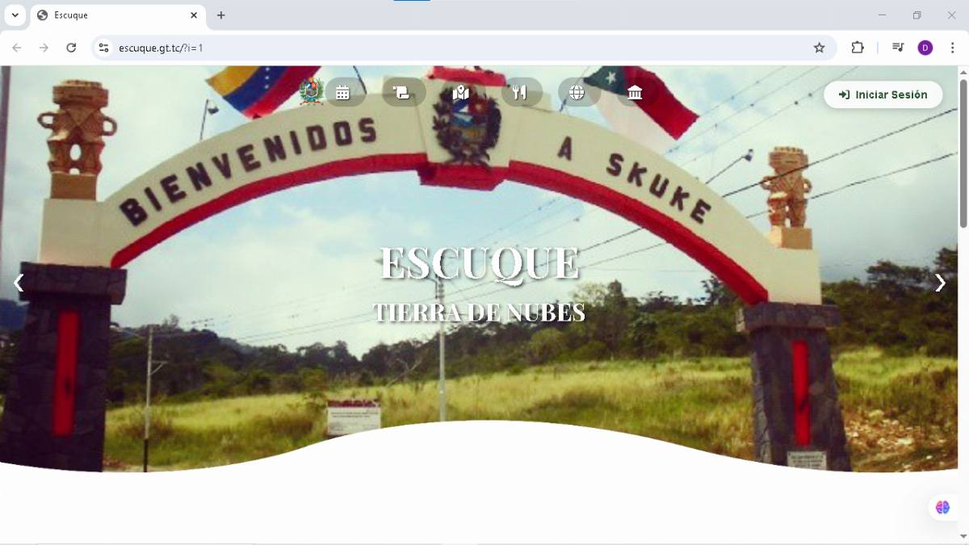
Figura 24: Manual - index.
Fuente: Los investigadores (2025).
- Cómo podemos observar, tenemos múltiples opciones con las cuales se pueden interactuar, estas opciones son:

Figura 25: Manual – menú.
Fuente: Los investigadores (2025).

- Eventos, historia, sitios turísticos, gastronomía, Infocentro, alcaldía municipal e inicio de sección.

Eventos:
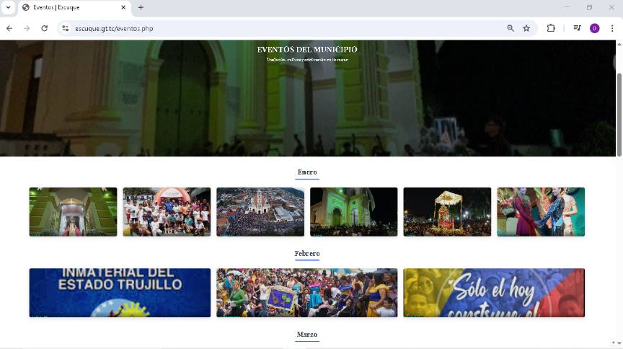
Figura 26: Manual – Eventos.
Fuente: Los investigadores (2025).

- Aquí podemos visualizar y ejecutar cualquier información respecto a los eventos del municipio.

Historia:
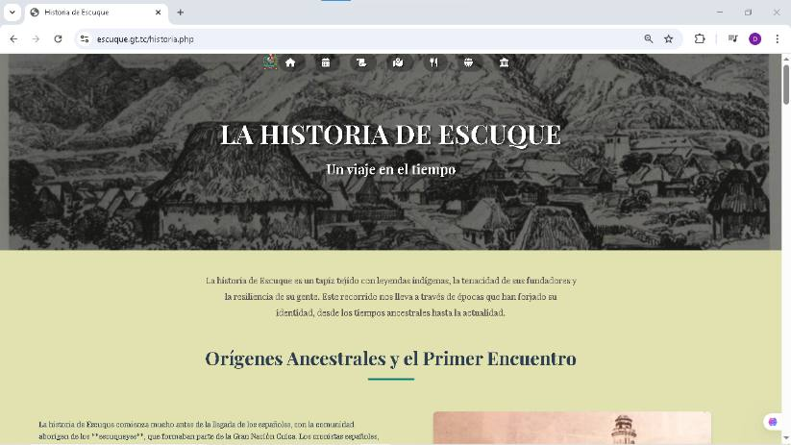
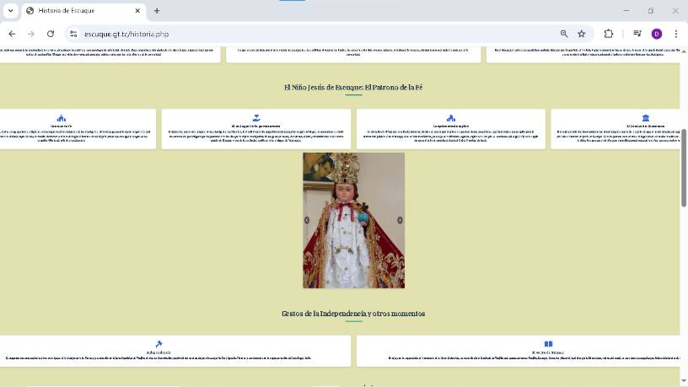
Figura 27: Manual – Historia.
Fuente: Los investigadores (2025).

- En esta sección podemos ver e interactuar con toda la información de la historia del municipio.

Sitios Turísticos:
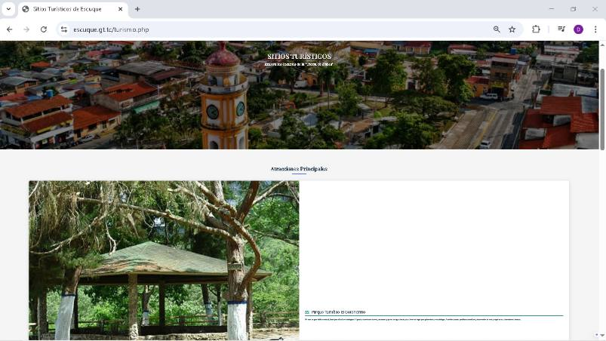
Figura 28: Manual – Sitios Turísticos.
Fuente: Los investigadores (2025).

- En esta sección podemos visualizar la información de los sitios turísticos del municipio.

Gastronomía:
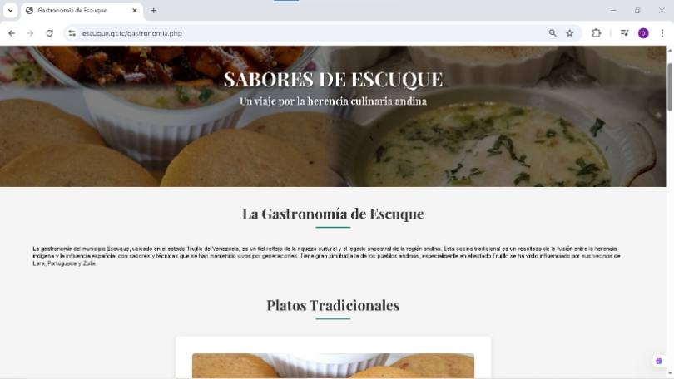
Figura 29: Manual – Gastronomía.
Fuente: Los investigadores (2025).
- En esta sección podemos visualizar los platos típicos del municipio.

Información sobre el Infocentro:
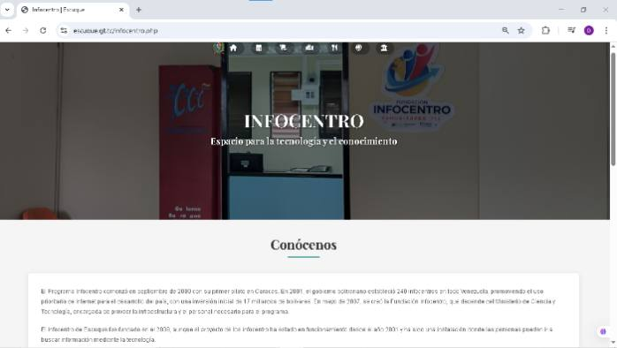
Figura 30: Manual – Infocentro.
Fuente: Los investigadores (2025).

- En esta sección podemos interactuar con toda la información sobre el Infocentro de Escuque, donde tenemos acceso a la ubicación en Google maps para ver nuestra localización en tiempo real y la hora en la cual trabaja el Infocentro de Escuque.

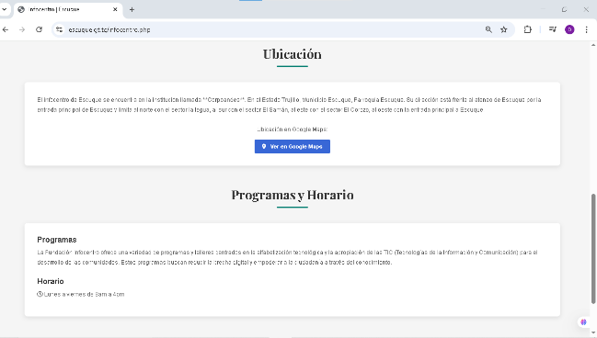
Figura 31: Manual – Infocentro (información).
Fuente: Los investigadores (2025).
Alcaldía municipal:
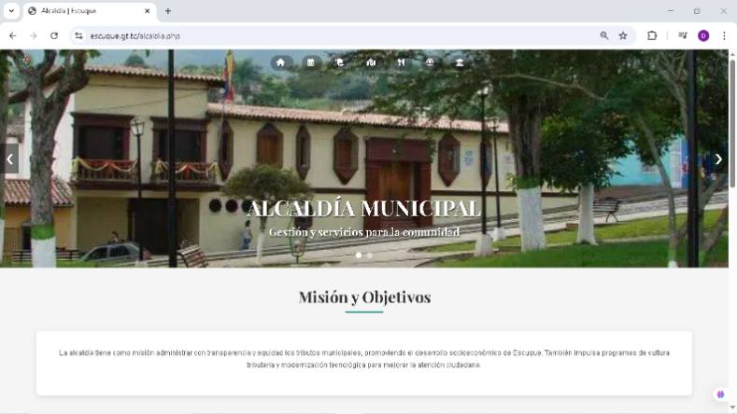
Figura 32: Manual – Alcaldía.
Fuente: Los investigadores (2025).

- En esta sección tenemos la información sobre la alcaldía municipal de escupe en la cual podemos encontrar links en Google maps a tiempo real donde queda ubicada, también tenemos teléfonos e información sobre distintos cuerpos de ayuda como pueden ser protección civil u otras especializaciones.

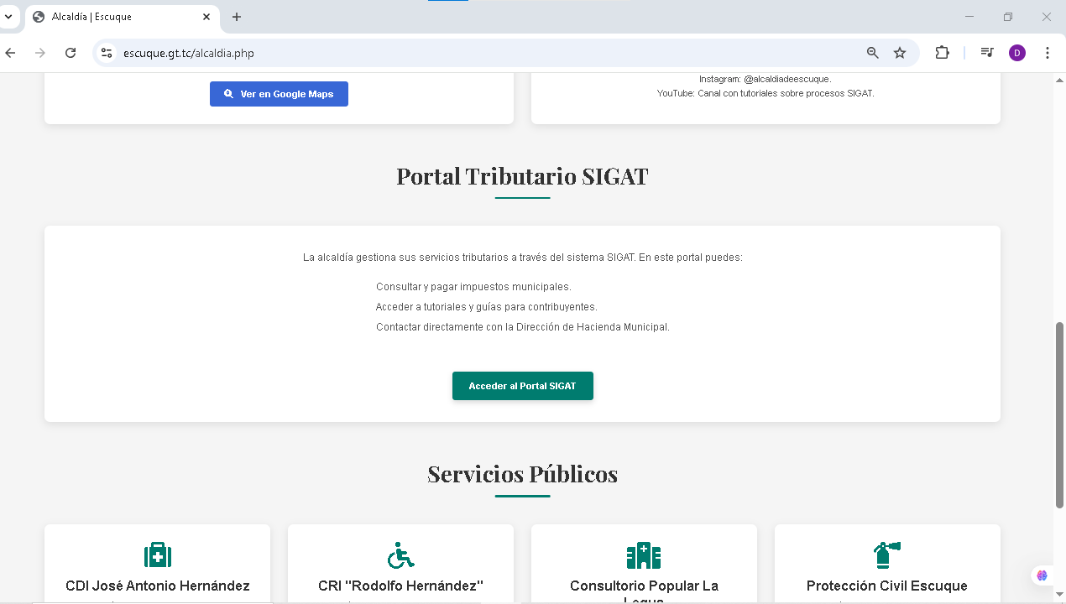
Figura 33: Manual – Alcaldía (servicios).
Fuente: Los investigadores (2025).
- Para finalizar con las secciones tenemos una última opción que aparece en cada inicio, la cuales son las redes sociales.

Figura 34: Manual – Pie de página.
Fuente: Los investigadores (2025).

Inicio de sesión:
- Ahora bien, en esta sección de iniciación te enseñaremos a cómo iniciar y crear una cuenta en nuestra página:


Figura 35: Manual – Botón (login).
Fuente: Los investigadores (2025).

- Lo primero que tenemos que hacer es ubicar y encontrar el botón de inicio de sesión al encontrarlo le daremos clic a dicho botón.

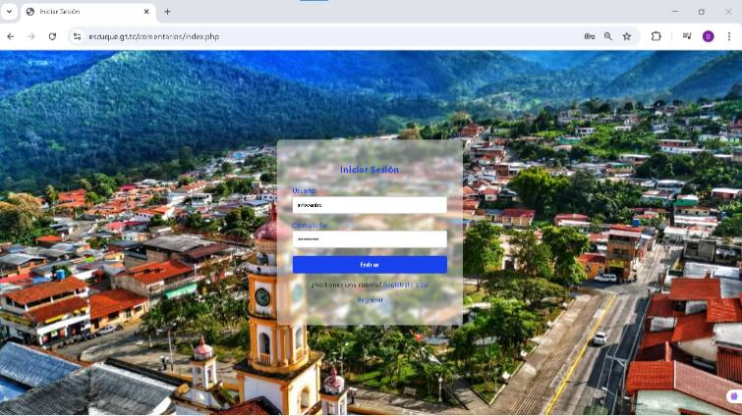
Figura 26: Manual – Login.
Fuente: Los investigadores (2025).

- Nos llevará a la sección donde tenemos que ingresar nuestro usuario y contraseña
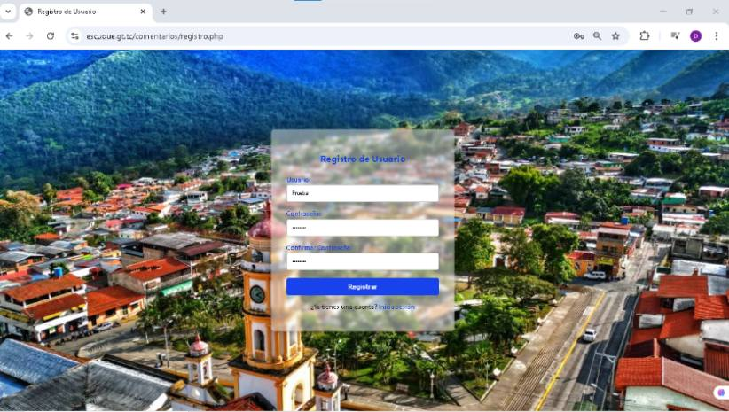
Figura 37: Manual – Login 2.
Fuente: Los investigadores (2025).

- En la cual si no tenemos un usuario o una contraseña creada simplemente creamos una cuenta nueva, realicemos un nuevo registro con un nuevo usuario una nueva contraseña y simplemente creamos nuestra nueva cuenta y estamos listos para acceder a toda la información necesaria sobre el municipio.
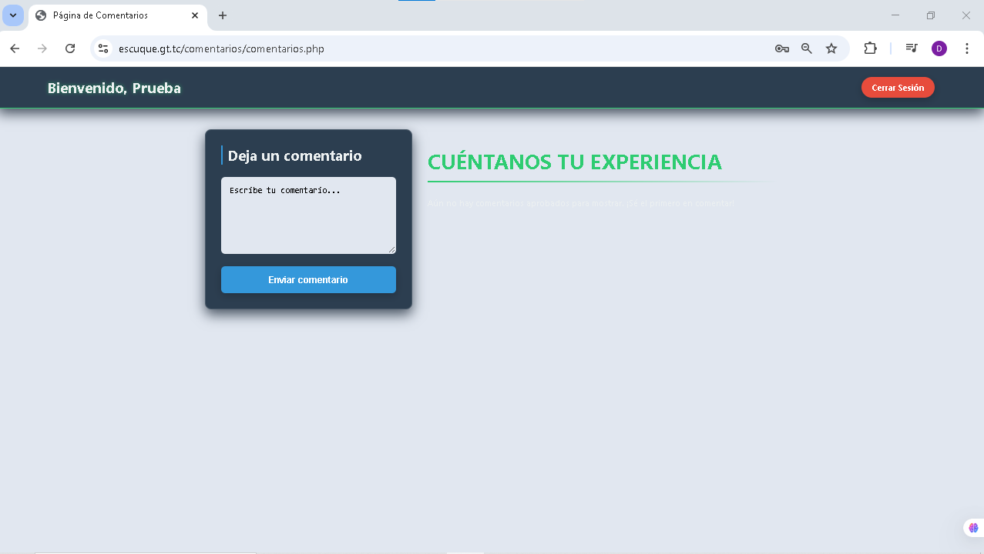
Figura 38: Manual – Panel de Comentarios.
Fuente: Los investigadores (2025).

- Y por último al iniciar sección nos puedes dejar un comentario con respecto a tu experiencia en cada lugar presentado en nuestra página.

Visitas finales.
Visita Comunitaria Nº7 Visita al Infocentro para la entrega de la página web.
El día 15 de octubre se realizó la entrega al tutor comunitario la página web municipal con sección al Infocentro, que anteriormente se les realizaron las pruebas debidas. Y por consiguiente se les dio el acceso como administrador de la página.

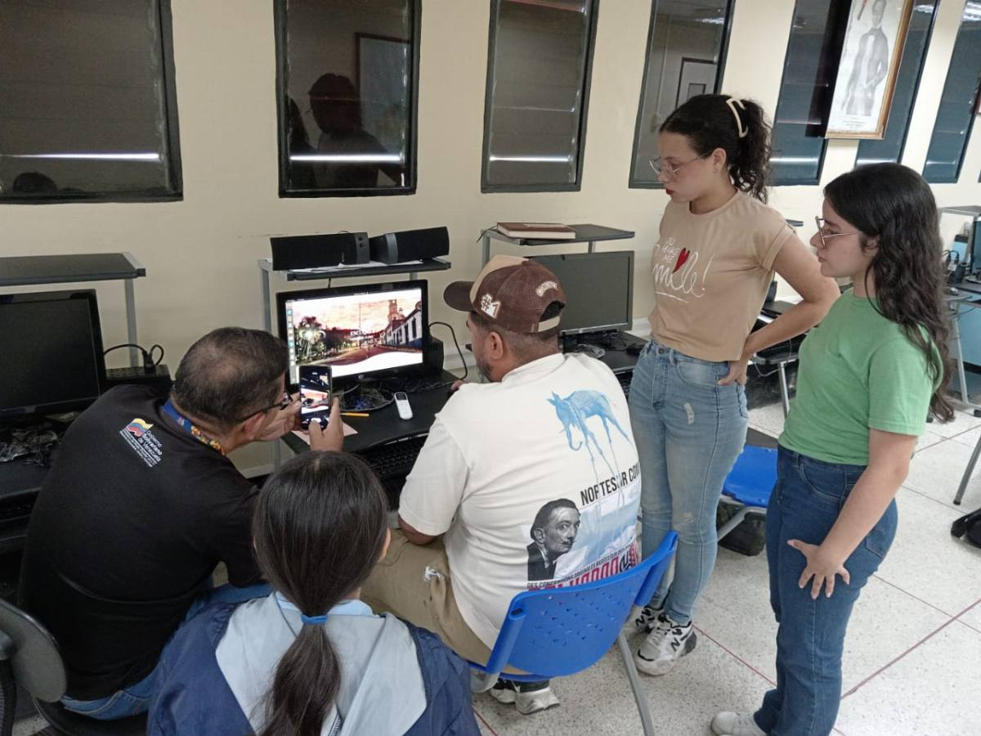
Figura 39. Séptima Visita Comunitaria.
Fuente: Investigadores (2025).

Visita Comunitaria Nº8 Capacitación a la comunidad sobre el uso de la página web.
El día 16 de octubre se llevó a cabo la capacitación a los miembros de la comunidad respecto al uso y manejo de la página web municipal, incluyendo la sección dedicada al Infocentro. Durante la jornada, se instruyó a los participantes sobre la navegación, la gestión de contenidos básicos y el aprovechamiento de los recursos disponibles en el sitio digital, asegurando su apropiación de la herramienta tecnológica.
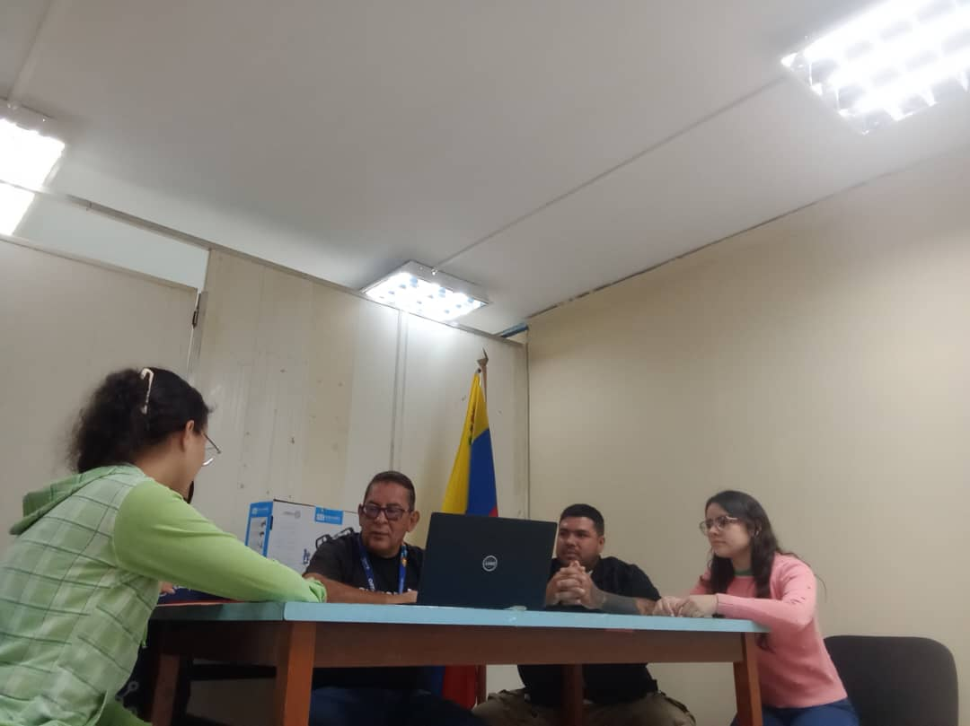
Figura 40. Octava Visita Comunitaria.
Fuente: Investigadores (2025).

Visita Comunitaria Nº9 Visita al Infocentro para la evaluación a los estudiantes.
El día 23 de octubre por parte del tutor se realizó la respectiva evaluación al producto entregado por los estudiantes, puntuando los objetivos más importantes alcanzados por sí mismos.

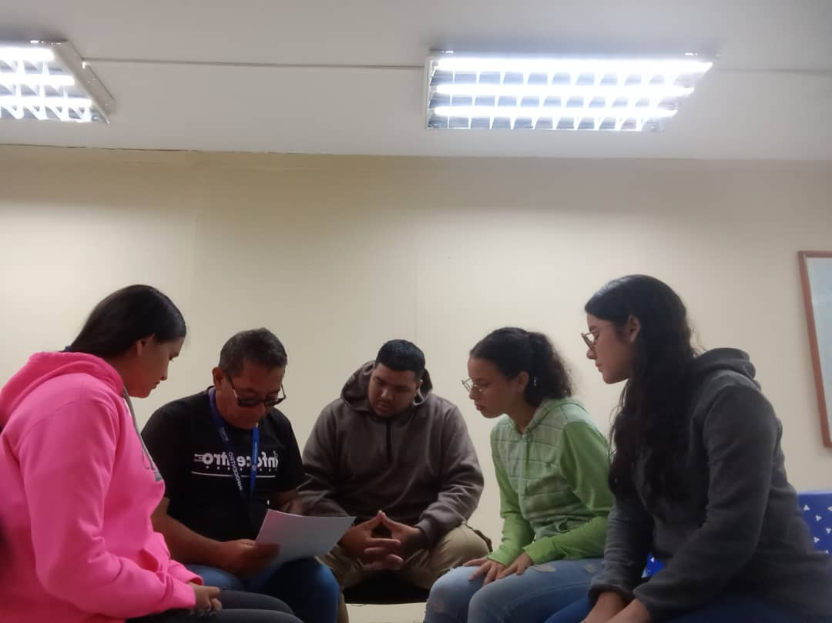
Figura 41. Novena Visita Comunitaria.
Fuente: Investigadores (2025).

Visita Comunitaria Nº 10 Entrega de Carta de Culminación de Proyecto
El día 29 de octubre se llevó a cabo la Visita Comunitaria Nº 10, la cual tuvo como finalidad formalizar la conclusión del proyecto de desarrollo de la página web municipal, específicamente en lo referente a la sección designada para el Infocentro.
Durante esta visita, se procedió a la entrega de la carta de culminación del proyecto, documento que certifica la finalización de las actividades planificadas y la consecución del objetivo principal propuesto. La entrega se realizó a las autoridades o responsables pertinentes, marcando así el cierre formal de la fase de ejecución del proyecto.

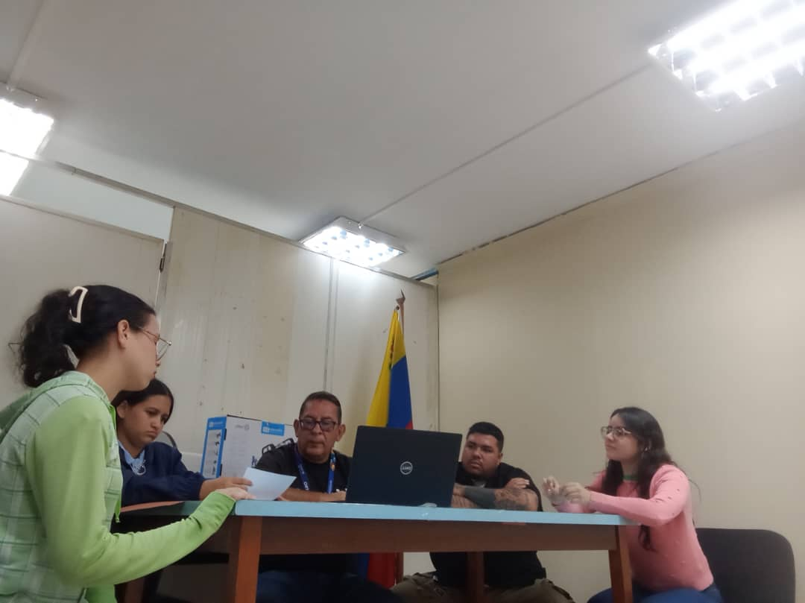
Figura 42. Decima Visita Comunitaria.
Fuente: Investigadores (2025).

CONCLUSIONES
El abordaje realizado al problema principal que se detectó en la Fundación Infocentro de Escuque, fue la falta de una página web informativa Municipal con sección dedicada al Infocentro donde se promocionen las actividades desarrolladas en él. Se siguió un proceso definido por las líneas de acción donde se tomó en consideración la puesta en práctica de la alternativa de solución previamente seleccionada por la comunidad. A partir de este problema se determinó los requerimientos para la creación de un sitio informativo municipal con sección dedicada al Infocentro, se diseñó, se desarrolló, se realizaron pruebas de funcionamiento, se elaboró un manual de usuario que capacitó al personal del Infocentro para garantizar su manejo eficiente y autónomo Todo esto con la finalidad de dar una respuesta concreta a la necesidad de fortalecer la comunicación y el acceso a la información en comunidades como Escuque para enfrentar barreras tecnológicas. Con la creación de este tipo de plataformas digitales se convirtió en una herramienta clave para promover la inclusión digital de una manera clara, accesible y útil que fomenta vínculos sociales mediante la interacción virtual lo cual reduce la brecha digital, mejora la calidad de vida y promueve el desarrollo local.

RECOMENDACIONES
Se recomienda a la comunidad aprovechar esta herramienta tecnológica para crear páginas de noticias, blogs para mostrar el trabajo y las habilidades profesionales o artísticas del sector, hacer foros para dar a conocer todas comunidades lejanas del municipio Escuque, enseñar a los jóvenes, adultos mayores y niños sobre las tendencias comunicacionales y el aprendizaje en línea.

Referencias Bibliográficas
Duckett, J. (2011). HTML & CSS: design and build websites. John Wiley & Sons.
Escrito por: Liliana A. Ladrón de Guevara Muñoz (2024)
https://revista.cigob.net/27-diciembre-2024/
Escrito por: Cristina Villaverde(2022)
https://www.inboundcycle.com/blog-de-inbound-marketing/comunicacion-bidireccional-que-es-y-como-conseguirla-en-redes-sociales
Escrito por: Escuela de Gobierno y Economía en diciembre 05, 2023
https://www.google.com/url?sa=i&url=https%3A%2F%2Fblog.up.edu.mx%2Fposgrados-de-gobierno-y-economia%2Fla-importancia-de-la-transparencia-y-rendicion-de-cuentas&psig=AOvVaw2x-Cf-vvF4MSkzi77kghQT&ust=1742491518895000&source=images&cd=vfe&opi=89978449&ved=0CAQQn5wMahcKEwiI46qB1ZaMAxUAAAAAHQAAAAAQCQ
Flanagan, D. (2011). JavaScript: The Definitive Guide: Activate Your Web Pages. O'Reilly Media, Inc.
Gamma, E., Helm, R., Johnson, R., & Vlissides, J. (1995). Design patterns: elements of reusable object-oriented software. Addison-Wesley.
https://www.contraloriaestadomerida.gob.ve/contraloria_merida/index.php/contacto/participacion-ciudadana#:~:text=La%20Participaci%C3%B3n%20Ciudadana%20es%20un, medio%20de%20sus%20representantes%20elegidos.
https://www.hotjar.com/es/
https://www.iberdrola.com/
https://www.uladdhh.org.ve/wp-content/uploads/2018/07/Acceso-y-Denuncia.pdf
https://espaciopublico.ong/proteccion-de-datos-en-venezuela-segun-la-sala-constitucional/amp/
https://www.anahuac.mx/investigacion/publicaciones/etica-de-la-comunicacion#:~:text=Ética%20de%20la%20comunicación%20conecta,verdad%20y%20la%20justicia%20social.
https://repositorio.continental.edu.pe/bitstream/20.500.12394/14105/2/IV_FIN_103_TE_Trucios_Bustencia_2023.pdf
http://saber.ucv.ve/ojs/index.php/rev_cosmos/article/view/27807
Meyer, E. (2004). Cascading Style Sheets: the definitive guide. O'Reilly Media, Inc.
Morris, J., & Ferguson, A. (2018). Sams teach yourself HTML and CSS in 24 hours. Pearson Education.
Tanenbaum, A. S., & Steen, M. V. (2007). Distributed systems: principles and paradigms. Prentice Hall.
Welling, L., & Thomson, L. (2016). PHP and MySQL web development. Addison-Wesley.
CABALLERO R. y FLOREZ D. (2022) “Tuory:Prototipo funcional multiplataforma para el desarrollo turístico del Municipio Charala. Santander”. Editorial Hammer. 200 p.
HAROL. F (2023) “Implementación de un sitio web para empresas”. Editorial Glamar.
CORTES P.(Febrero 2025)”Como crear una página web desde 0”. webempresa.com

ANEXOS
- Carta de Solicitud y Aceptación
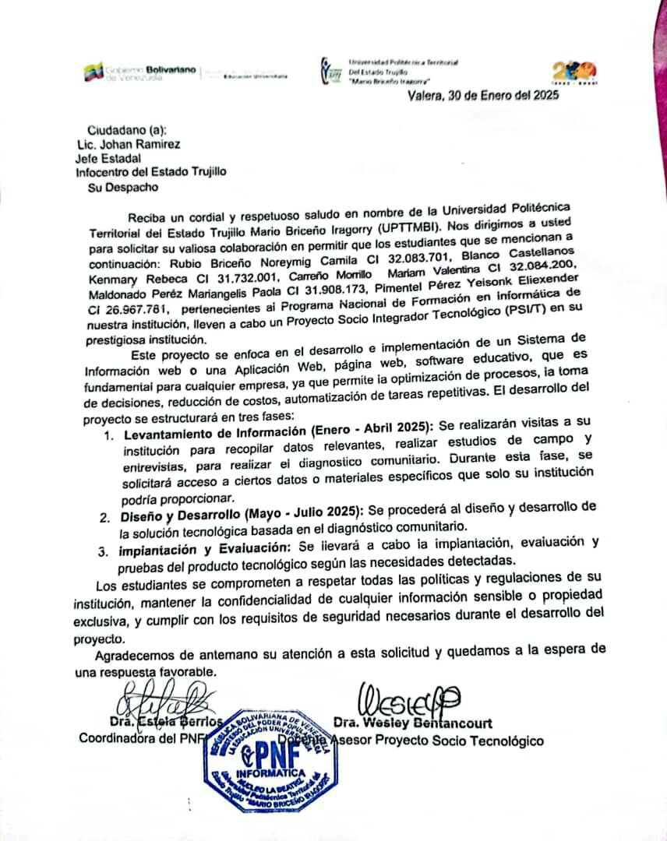
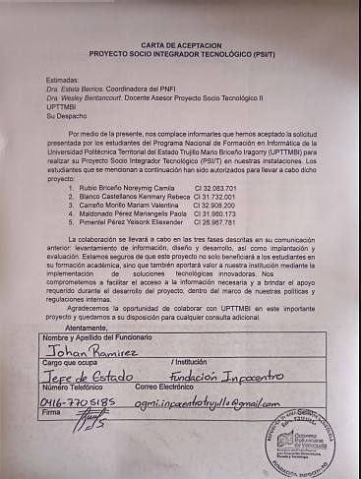

- Ficha general.
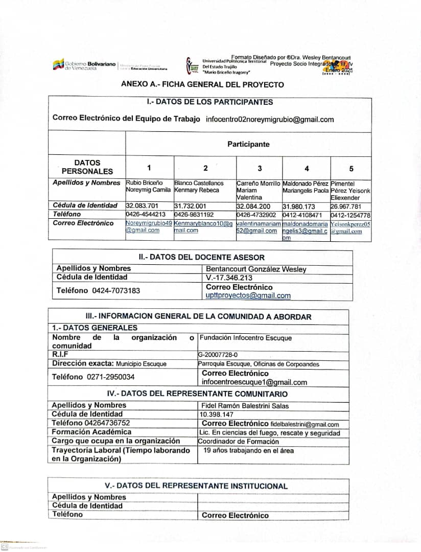

- Ficha de caracterización de la comunidad atendida.
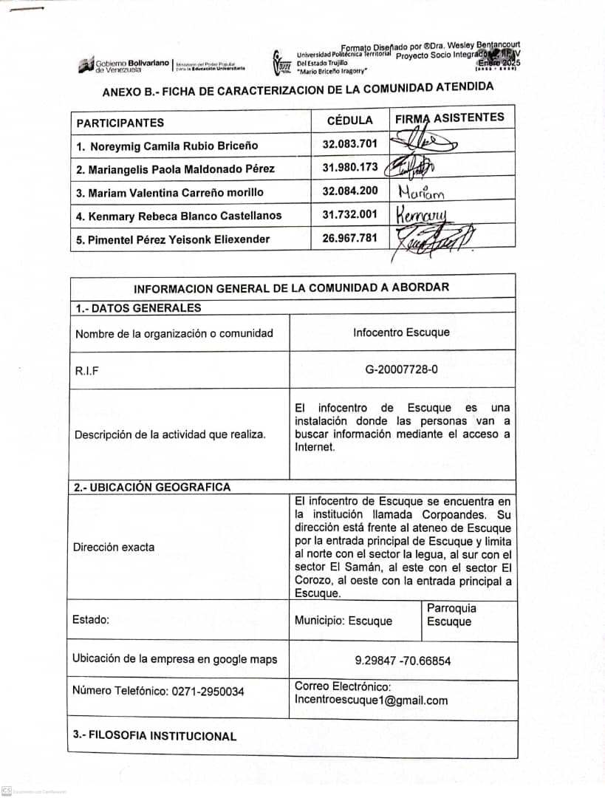
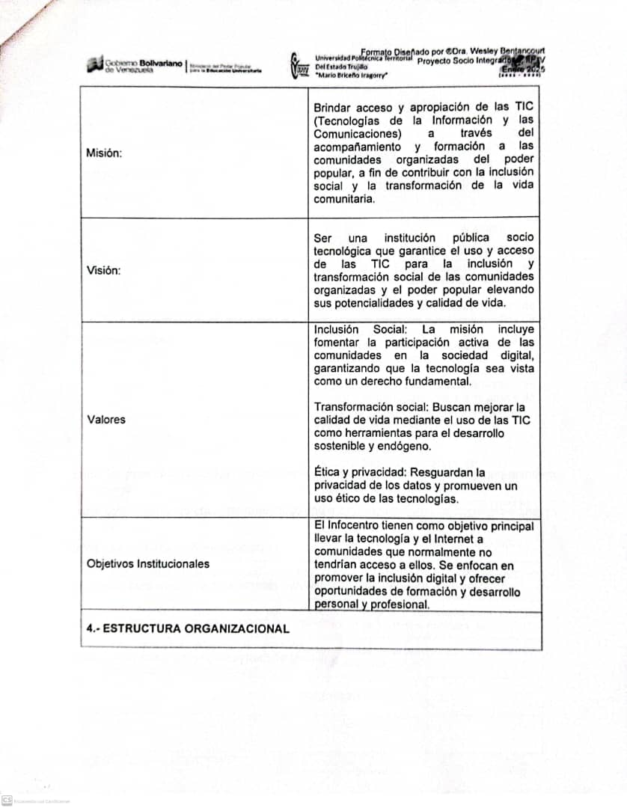

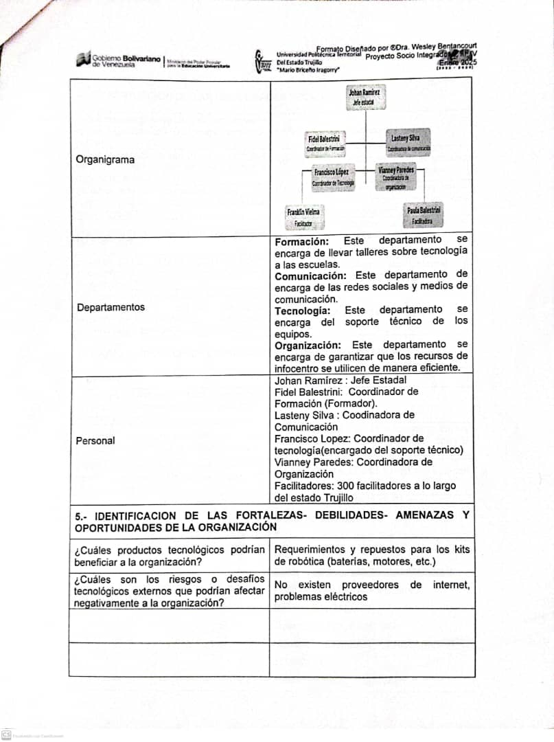
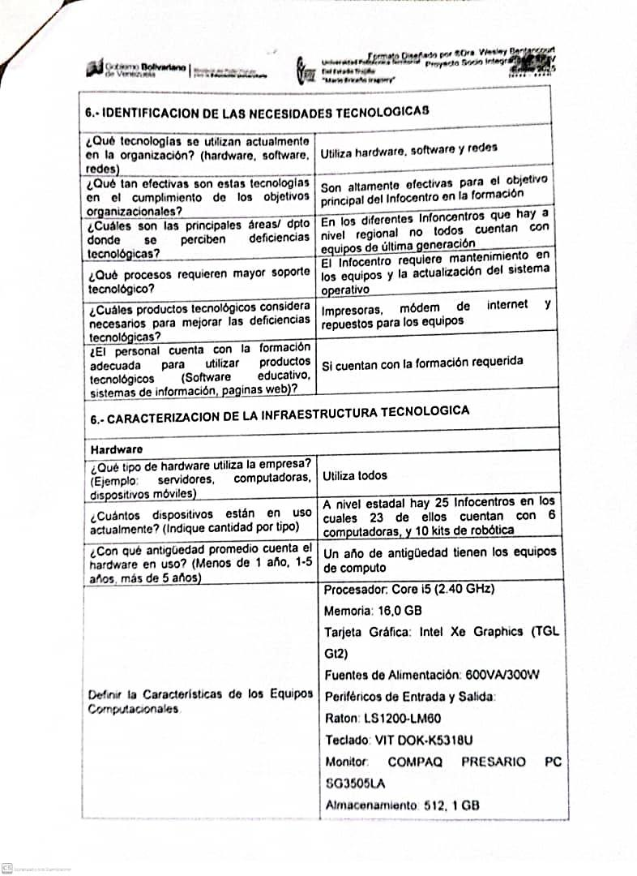
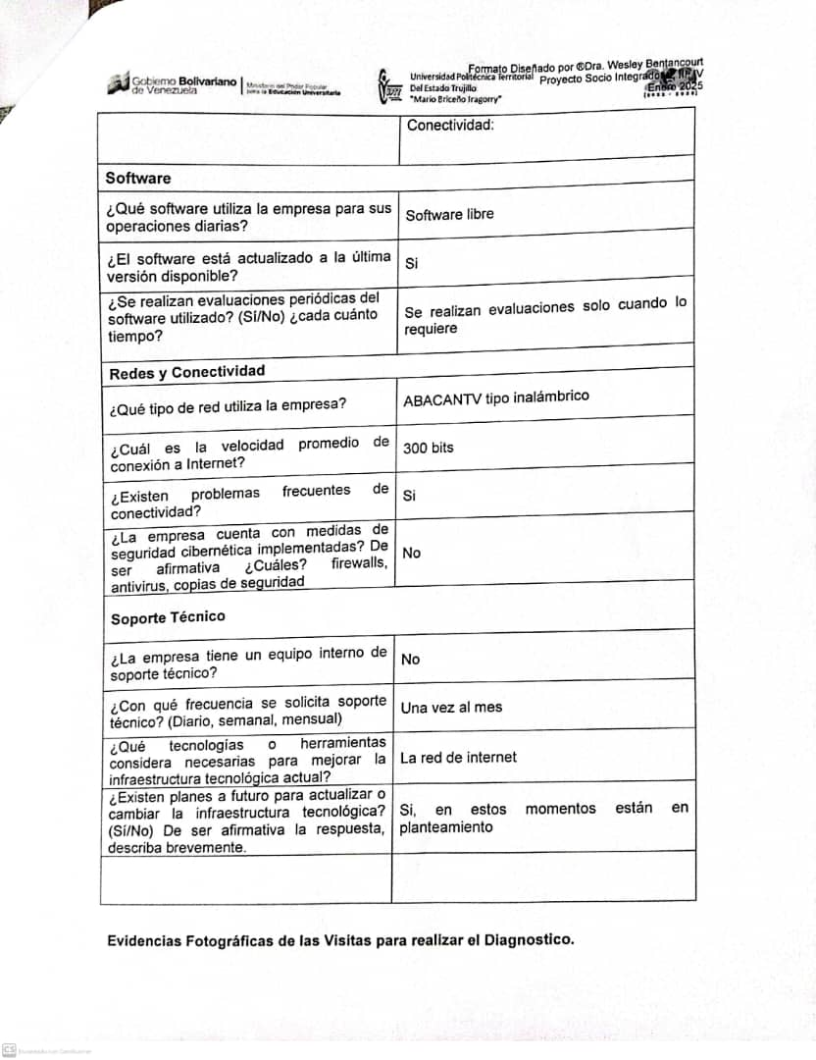

- Formatos de visitas.
Visita Comunitaria Nº1
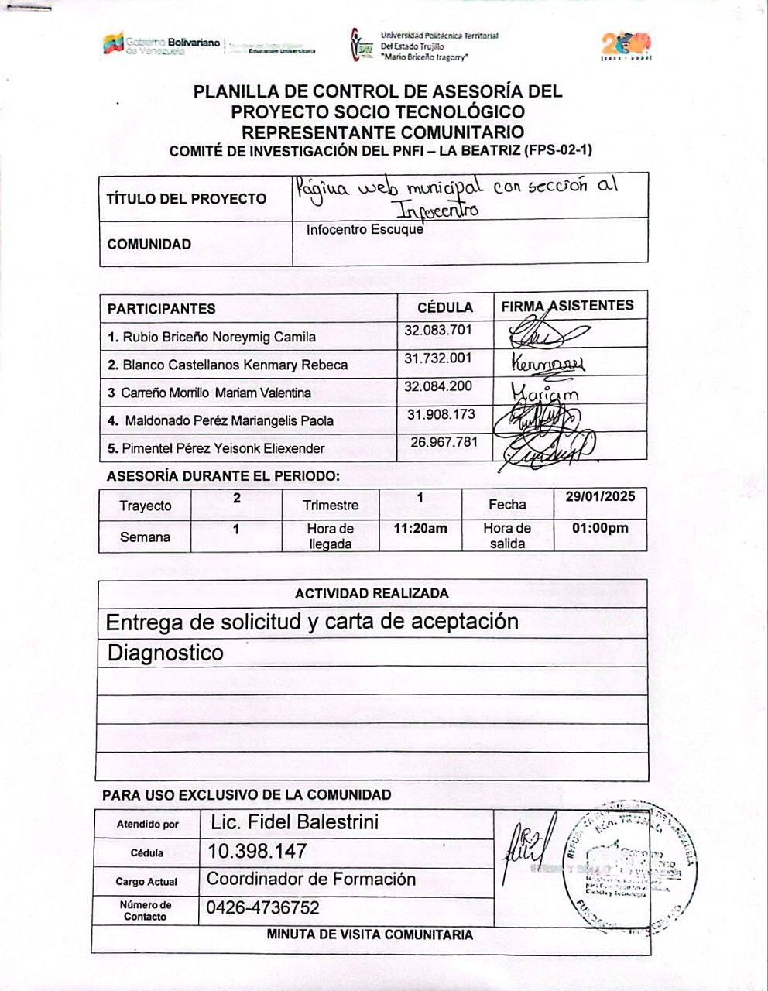
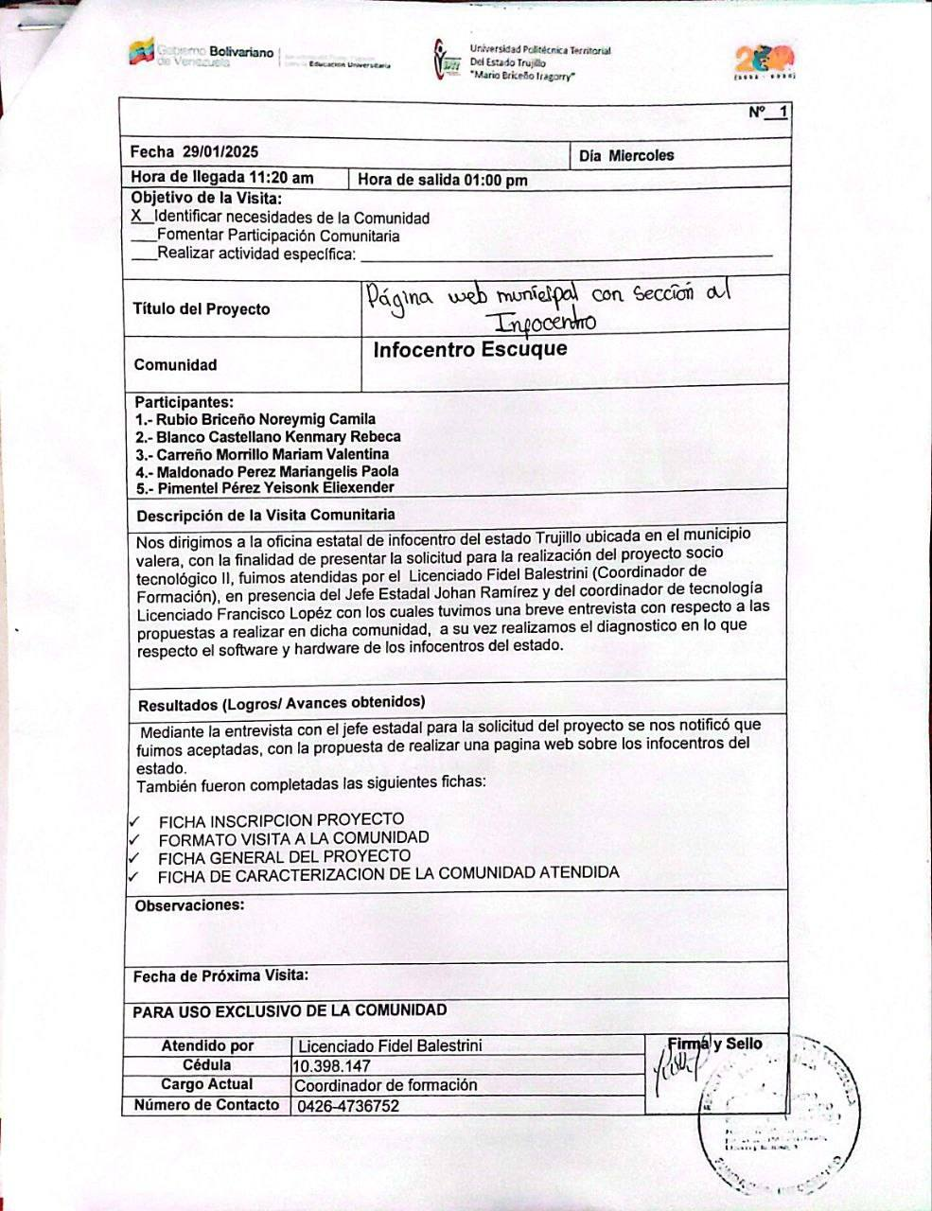

  - Visita Comunitaria Nº2.

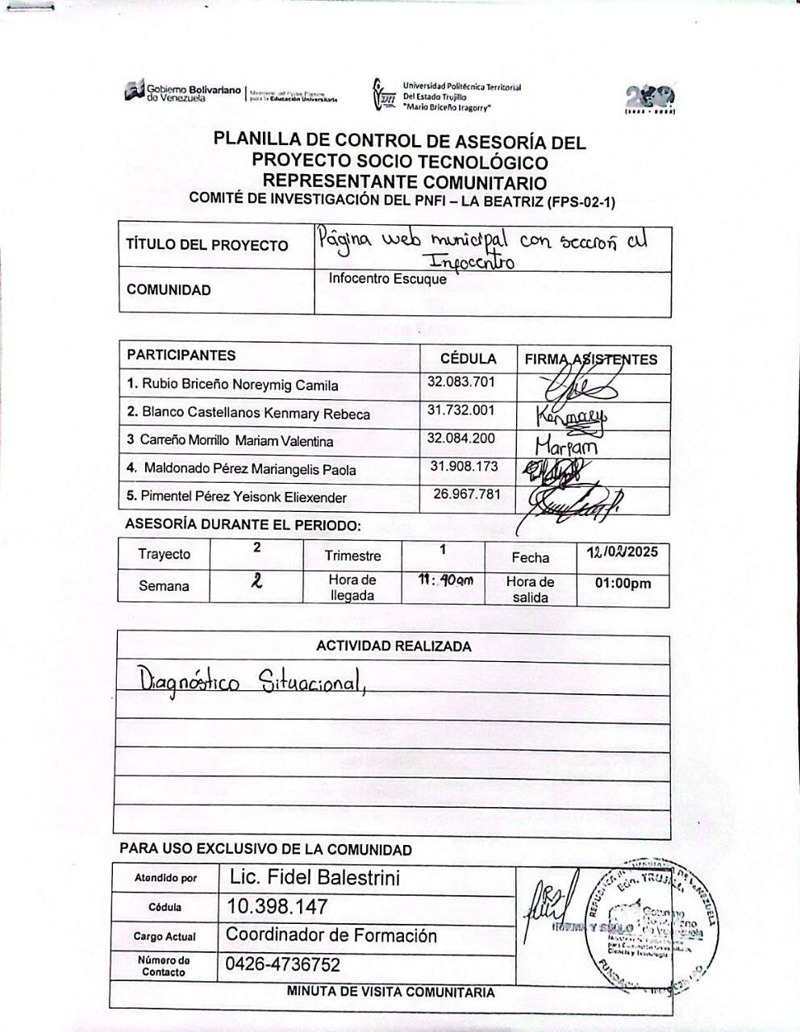
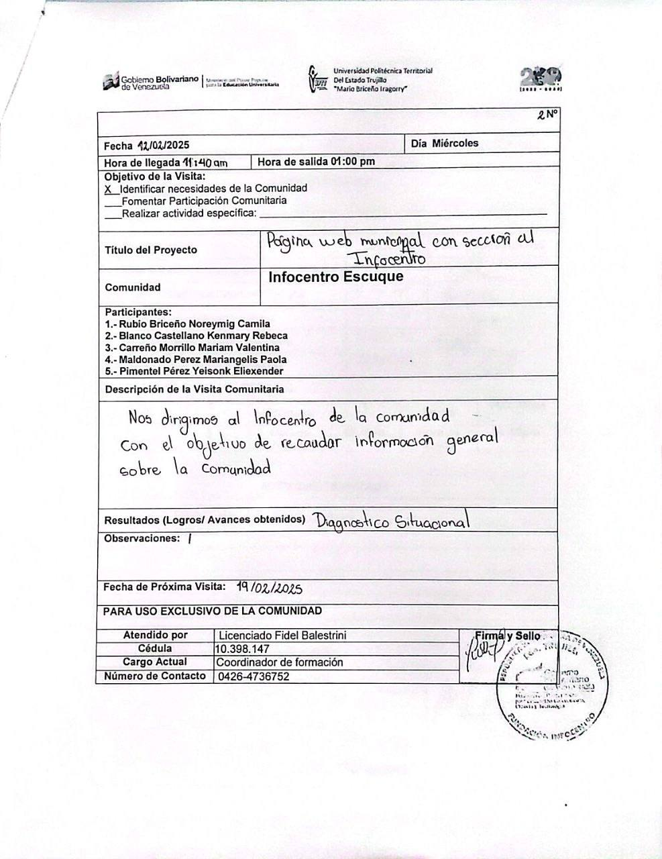

  - Visita Comunitaria Nº3
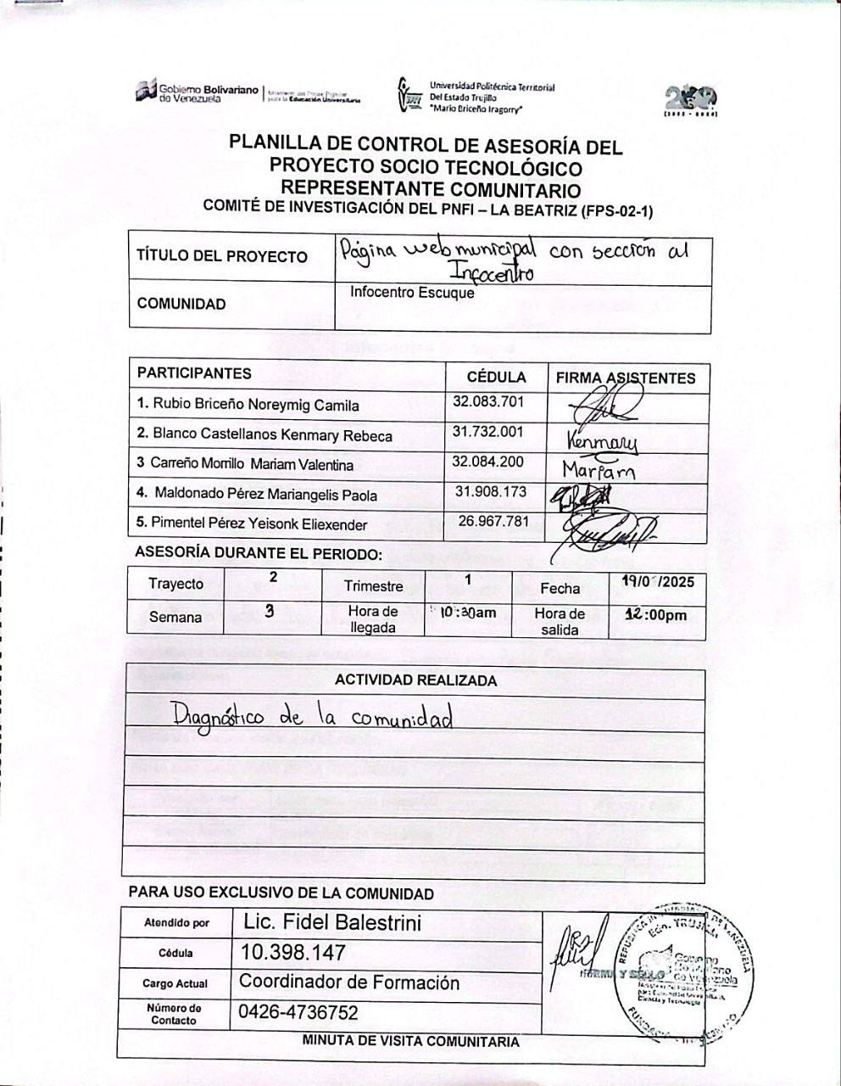
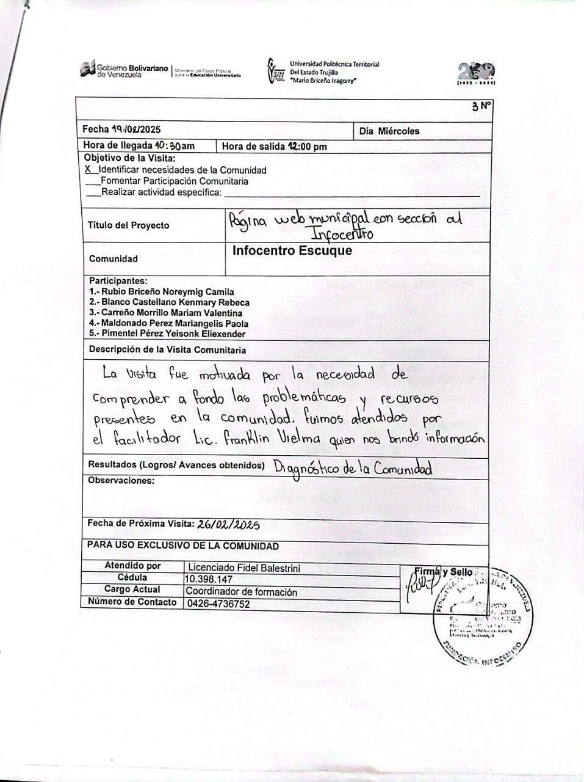

  - Visita Comunitaria Nº4
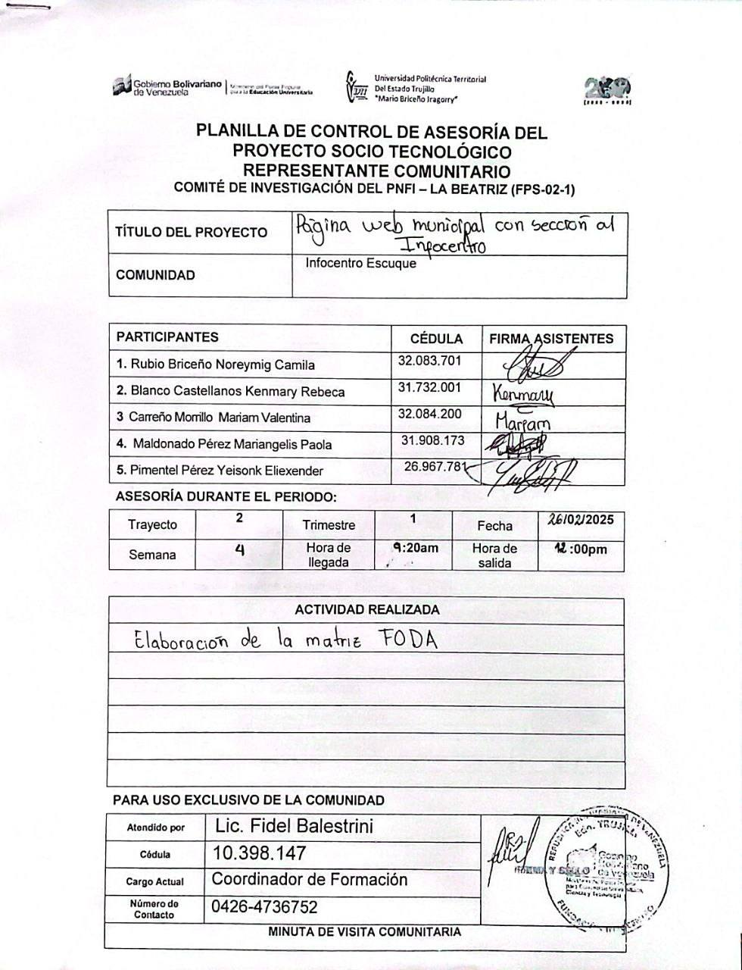
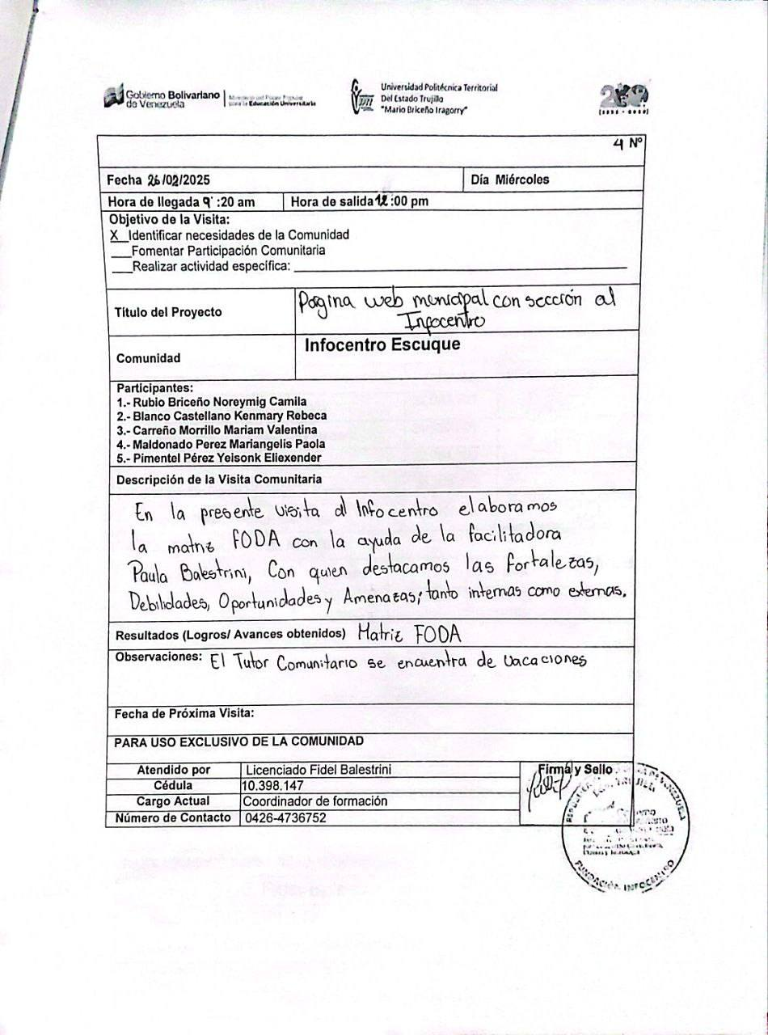
  - Visita Comunitaria Nº5
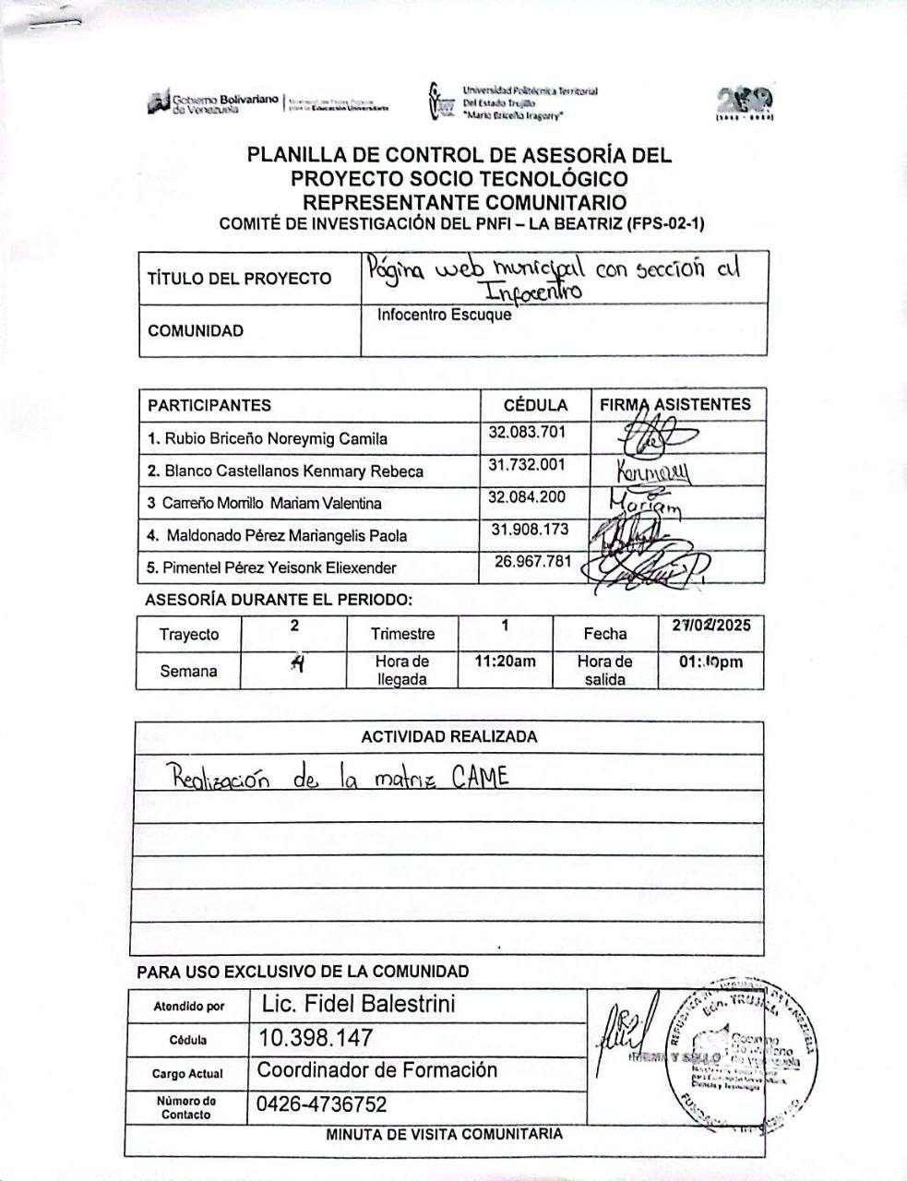
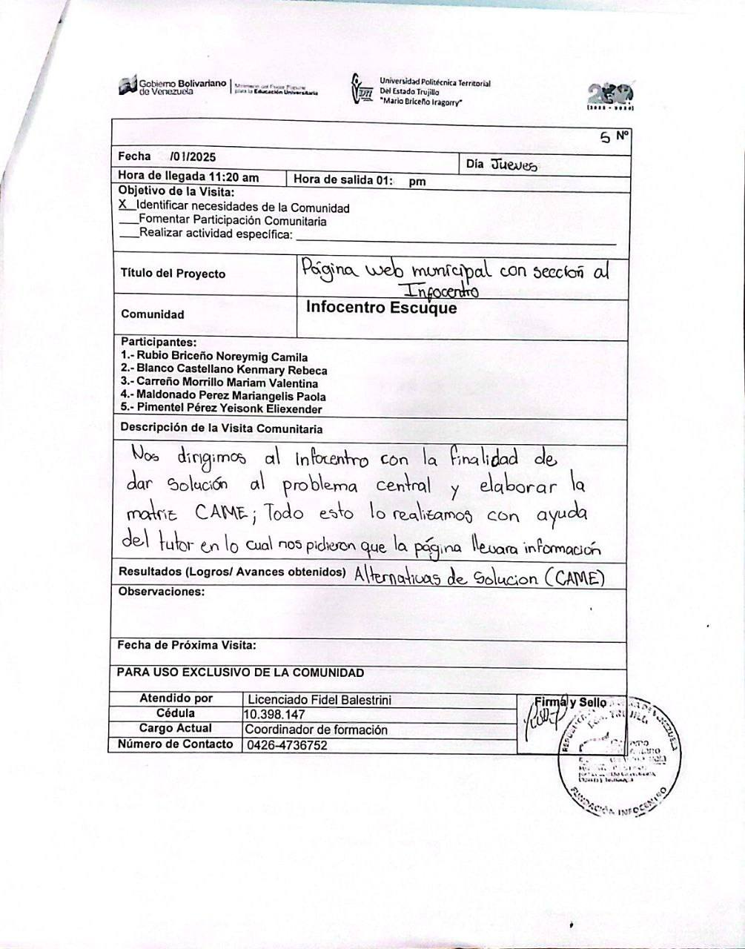

  - Visita Comunitaria Nº6
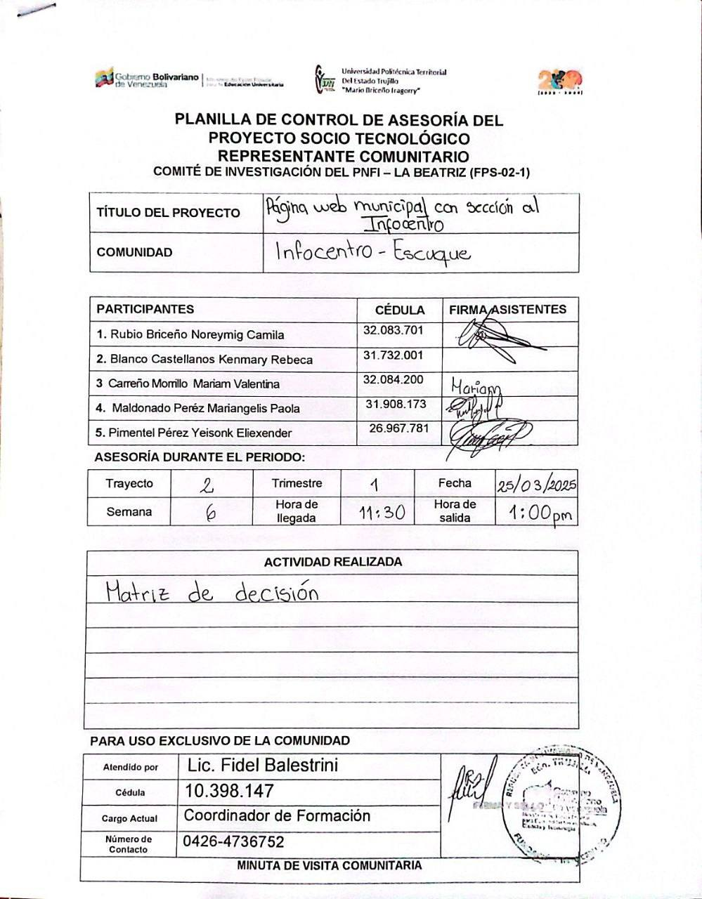
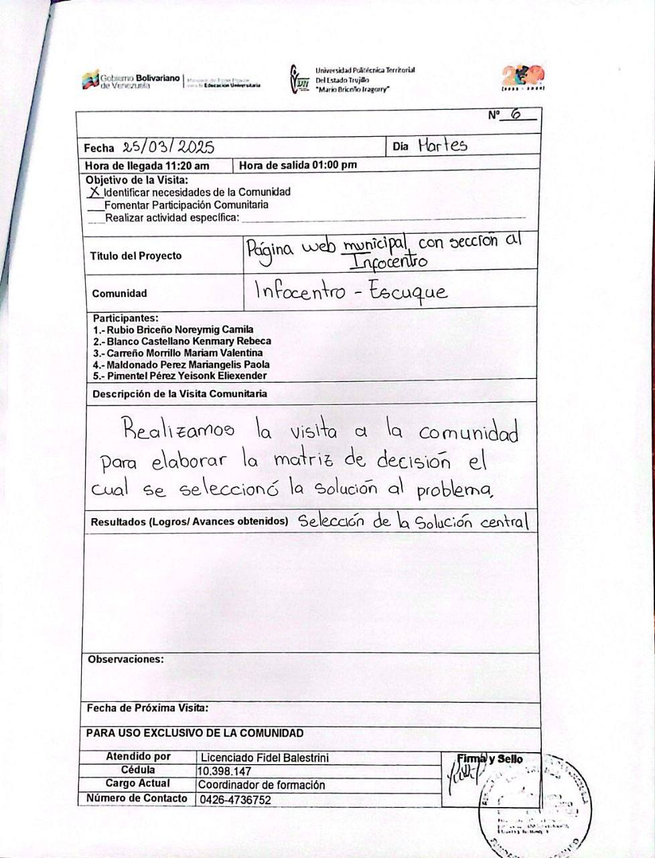

  - Visita Comunitaria Nº7
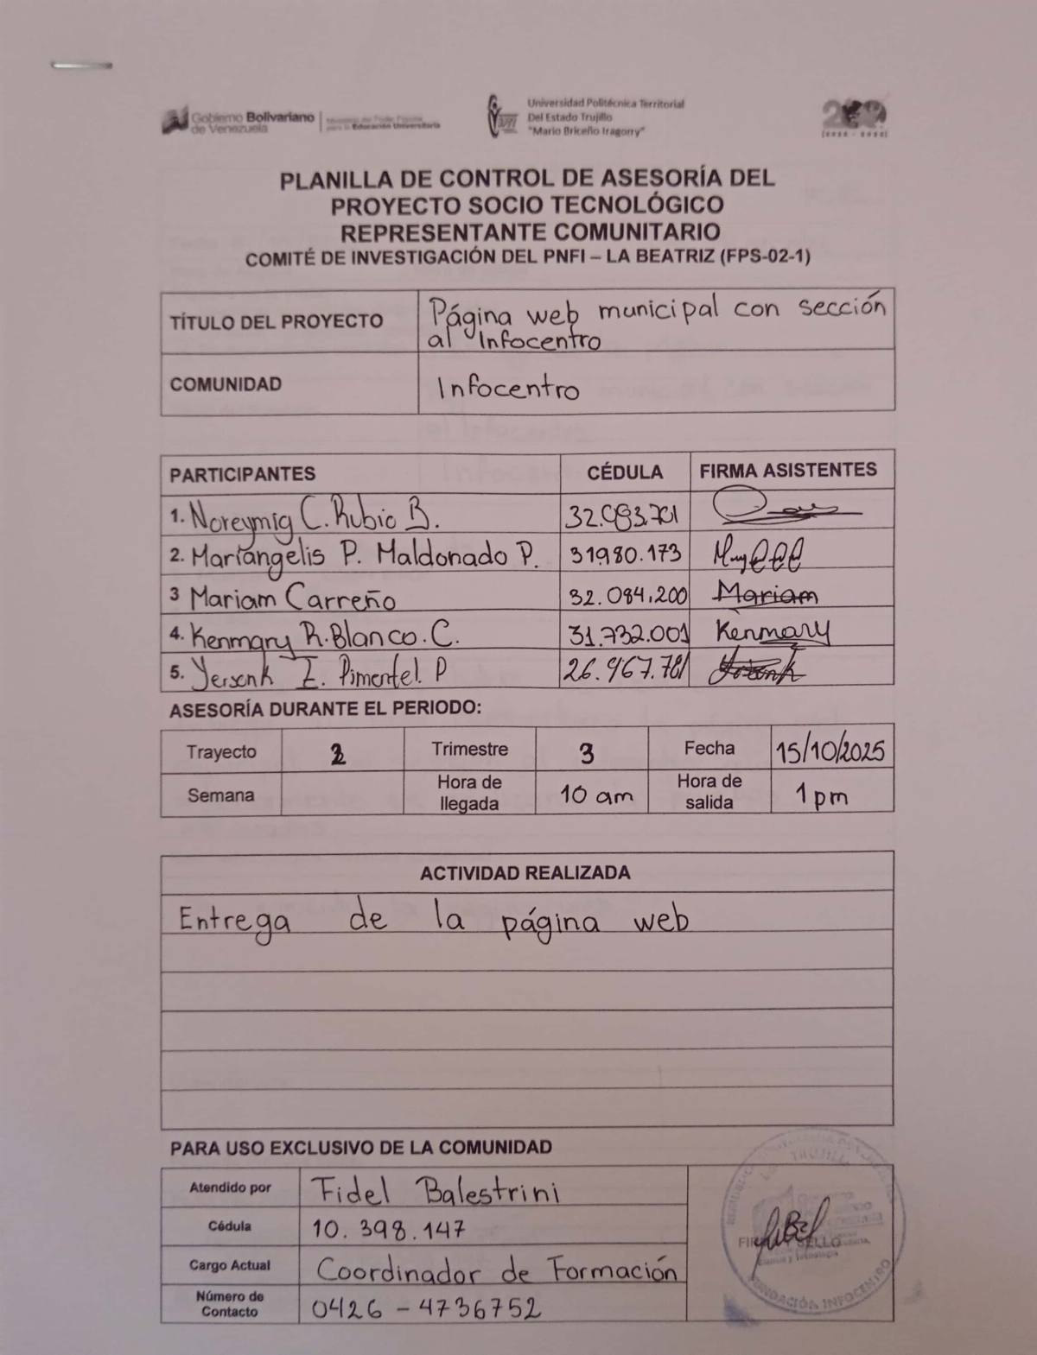
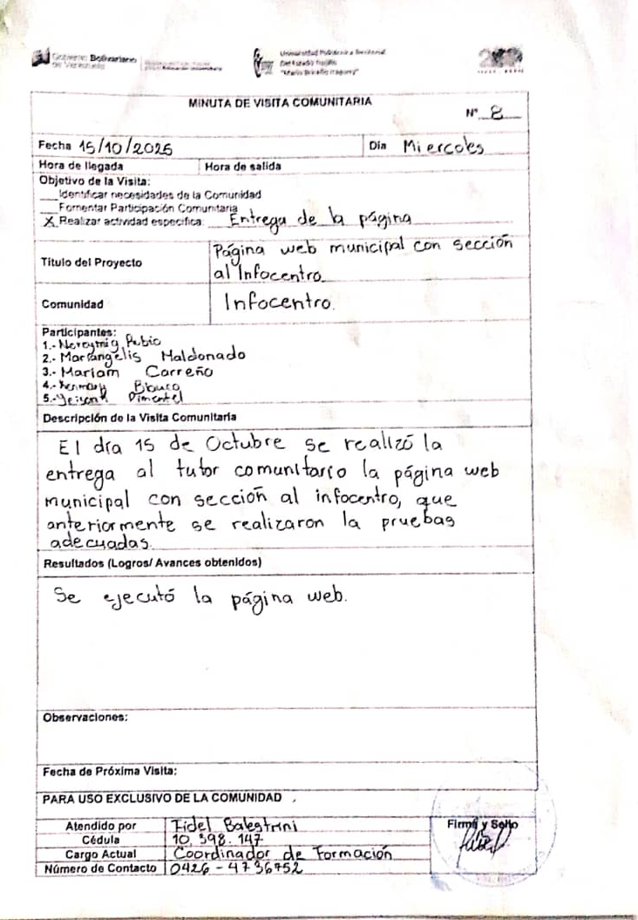

  - Visita Comunitaria Nº8
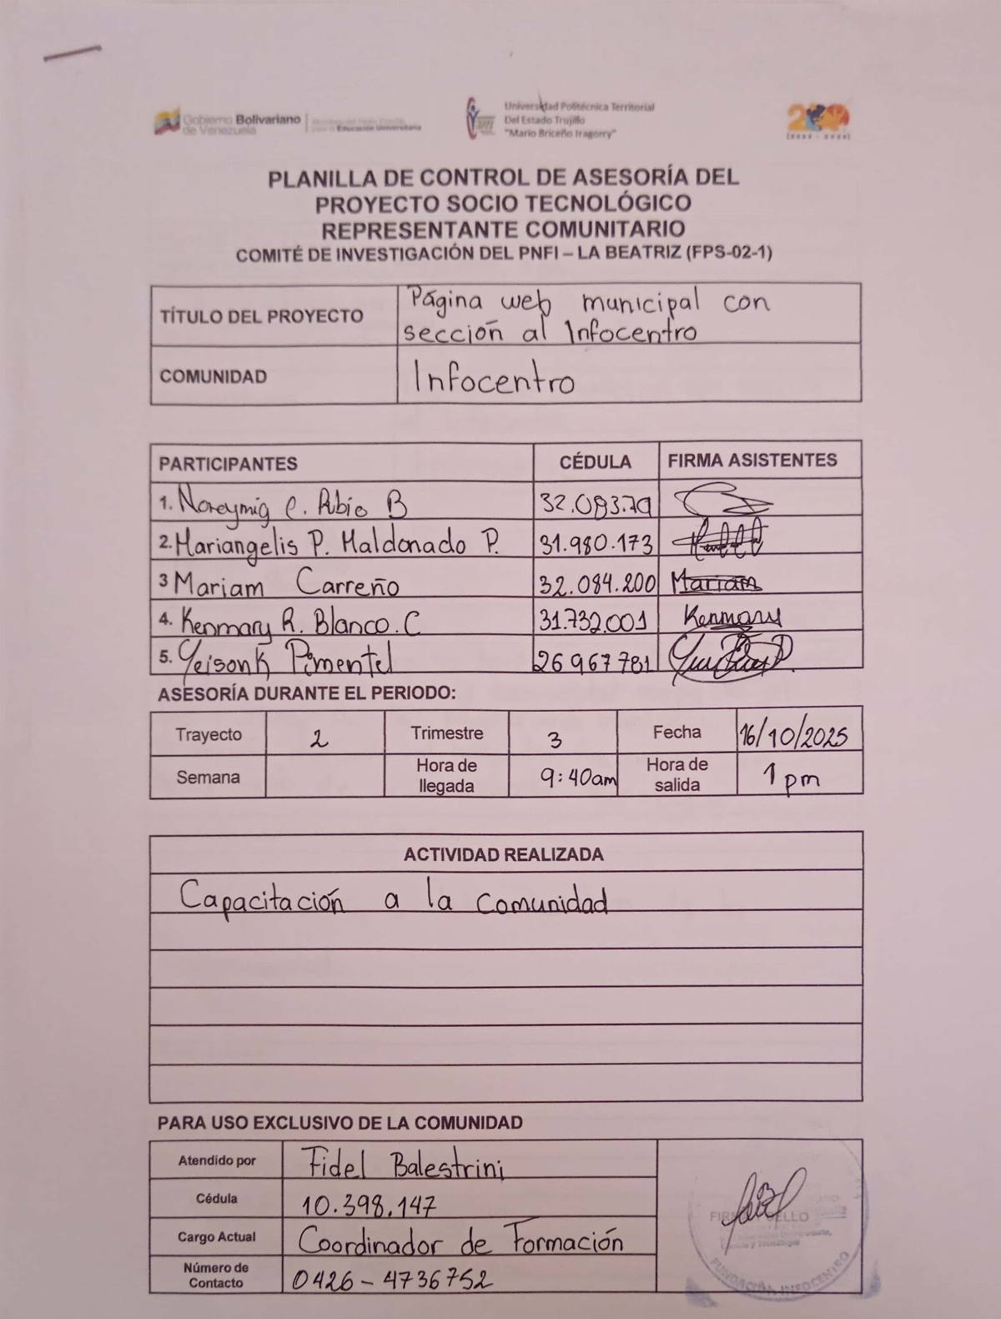
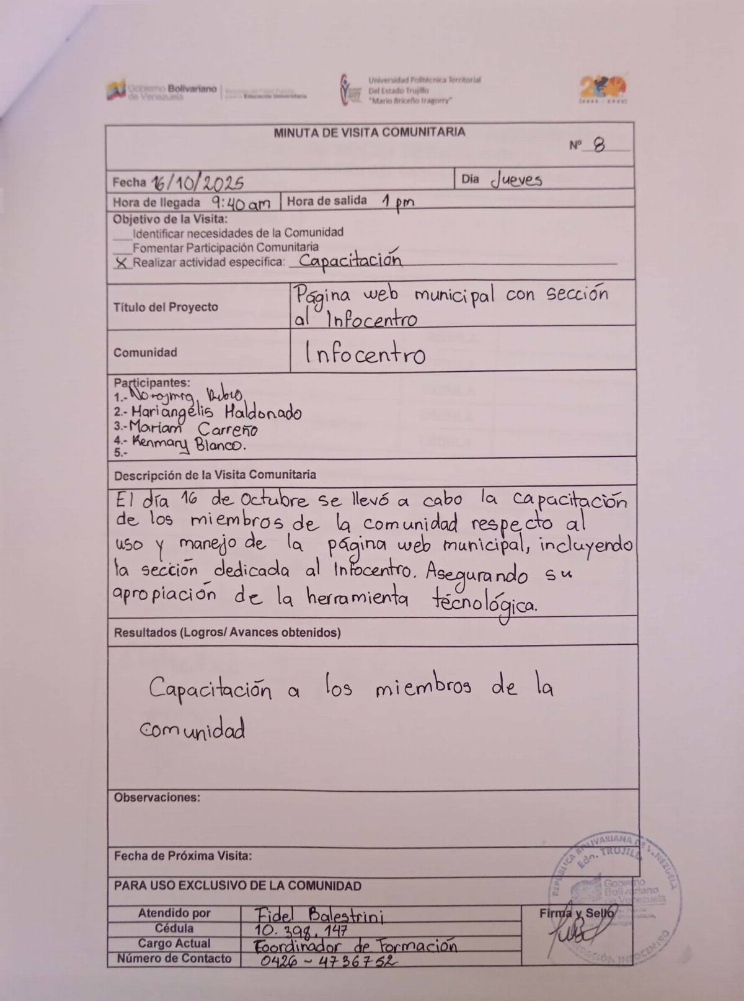
  - Visita Comunitaria Nº9
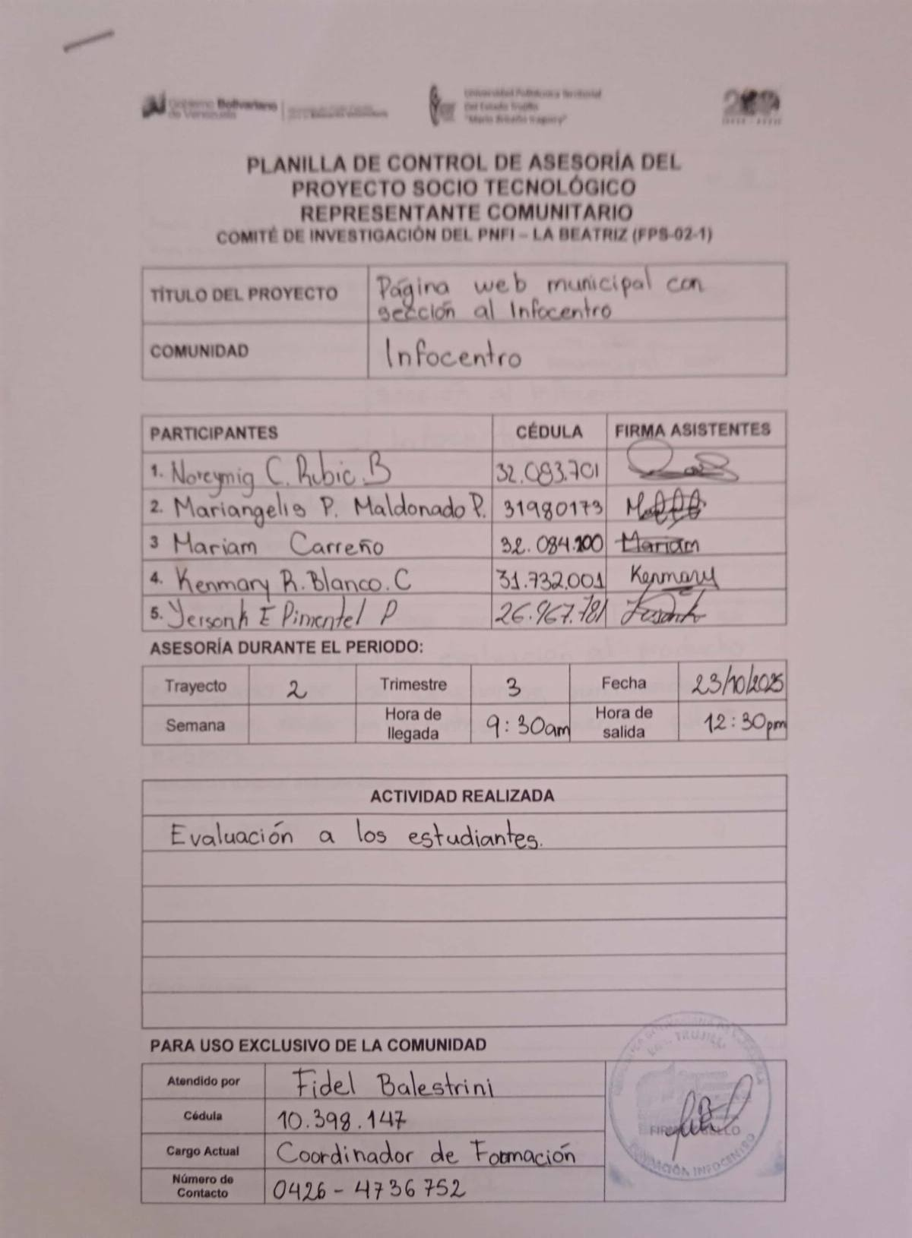
  - Visita Comunitaria Nº10
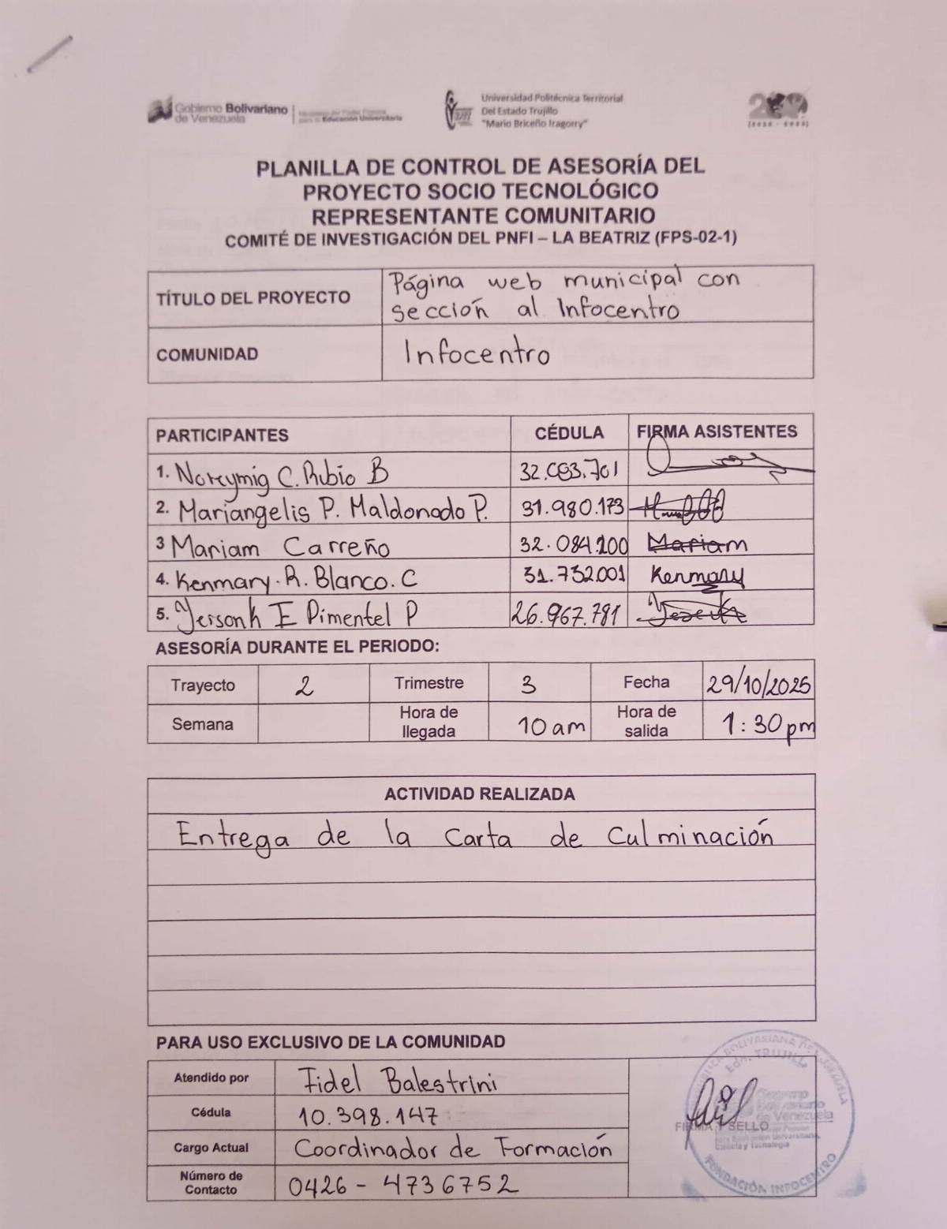

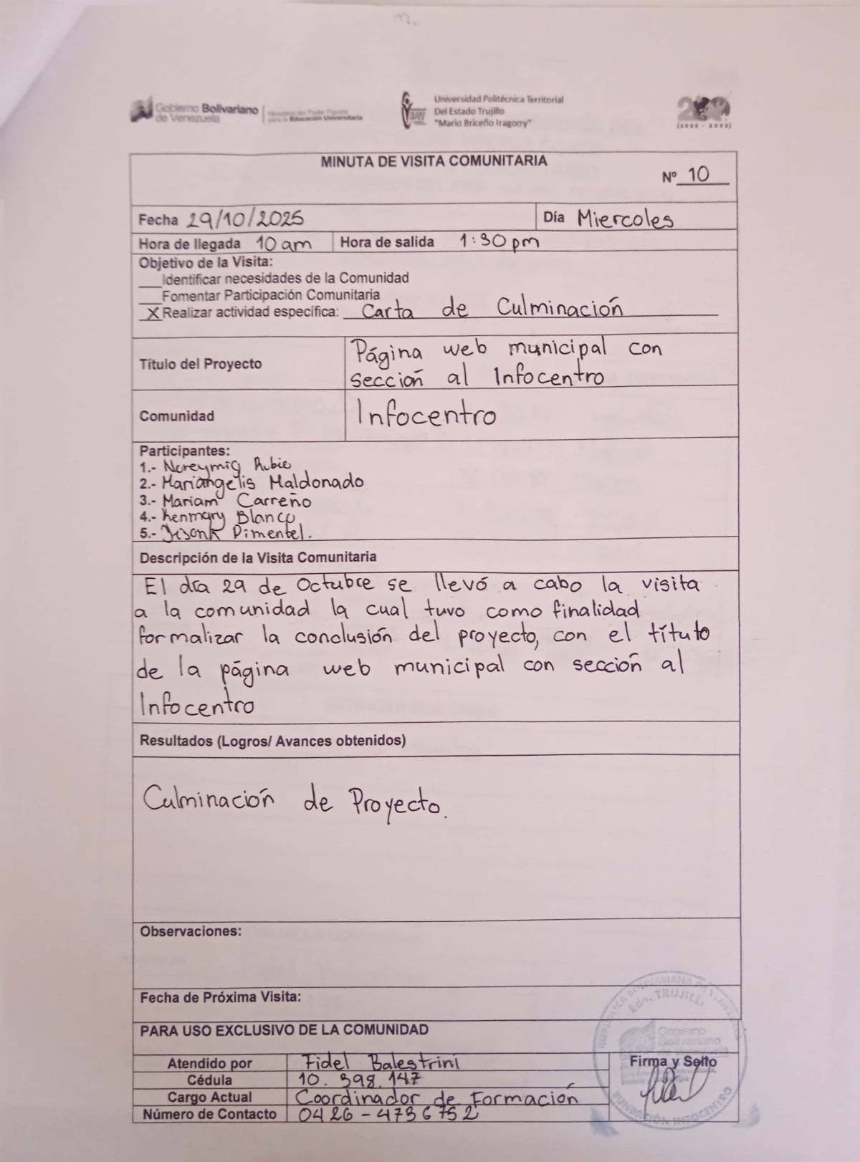
- Asesorías Docente Institucional
  - Asesoría Institucional Nº1
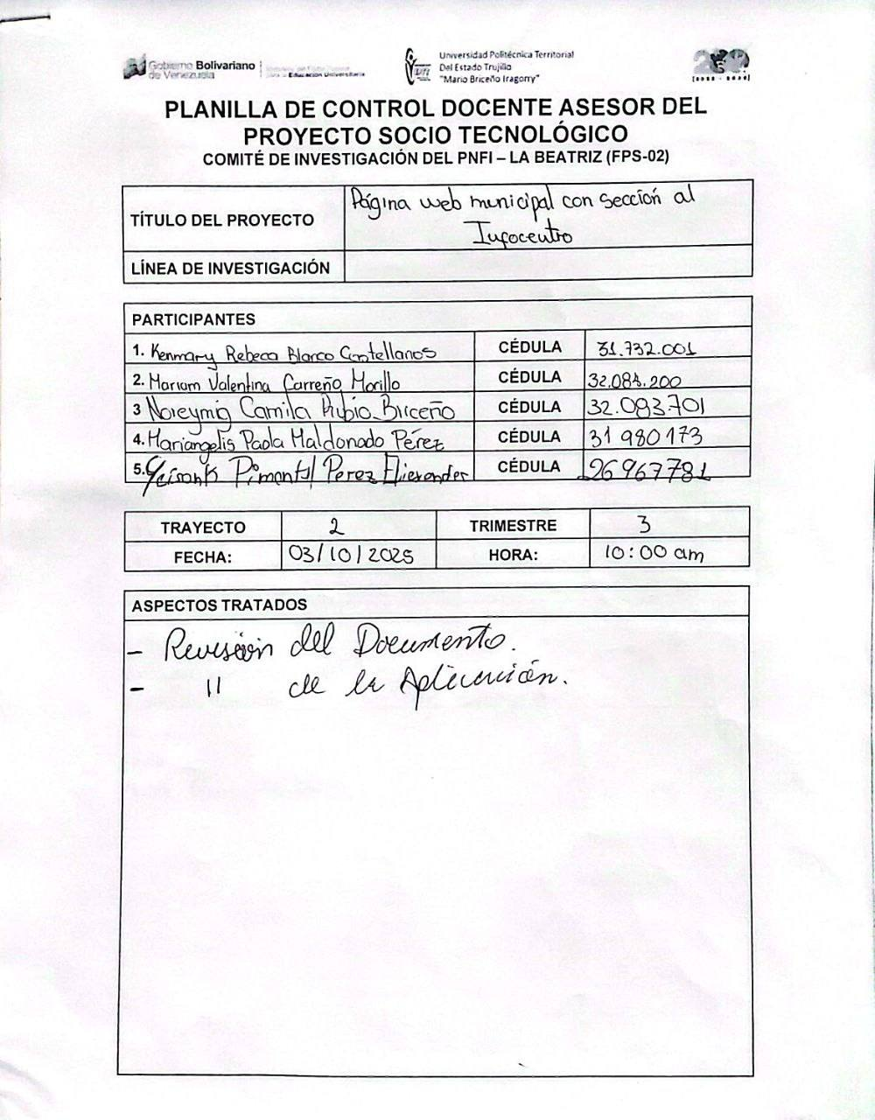
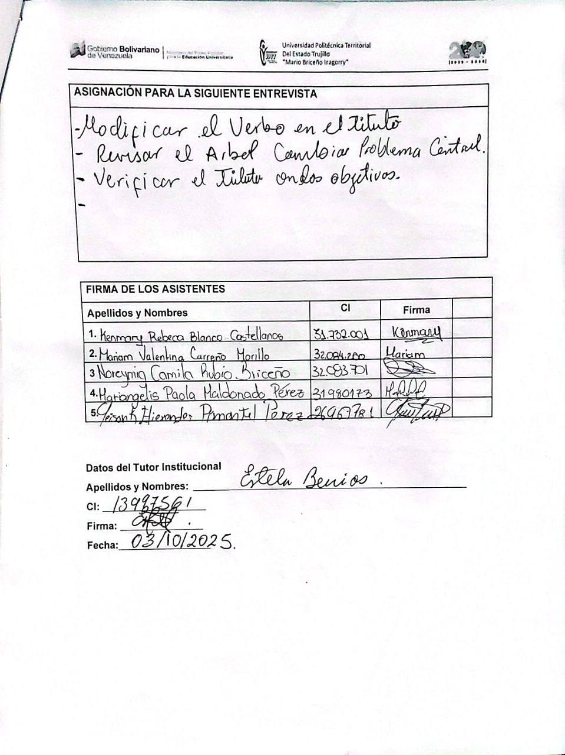

  - Asesoría Institucional Nº2
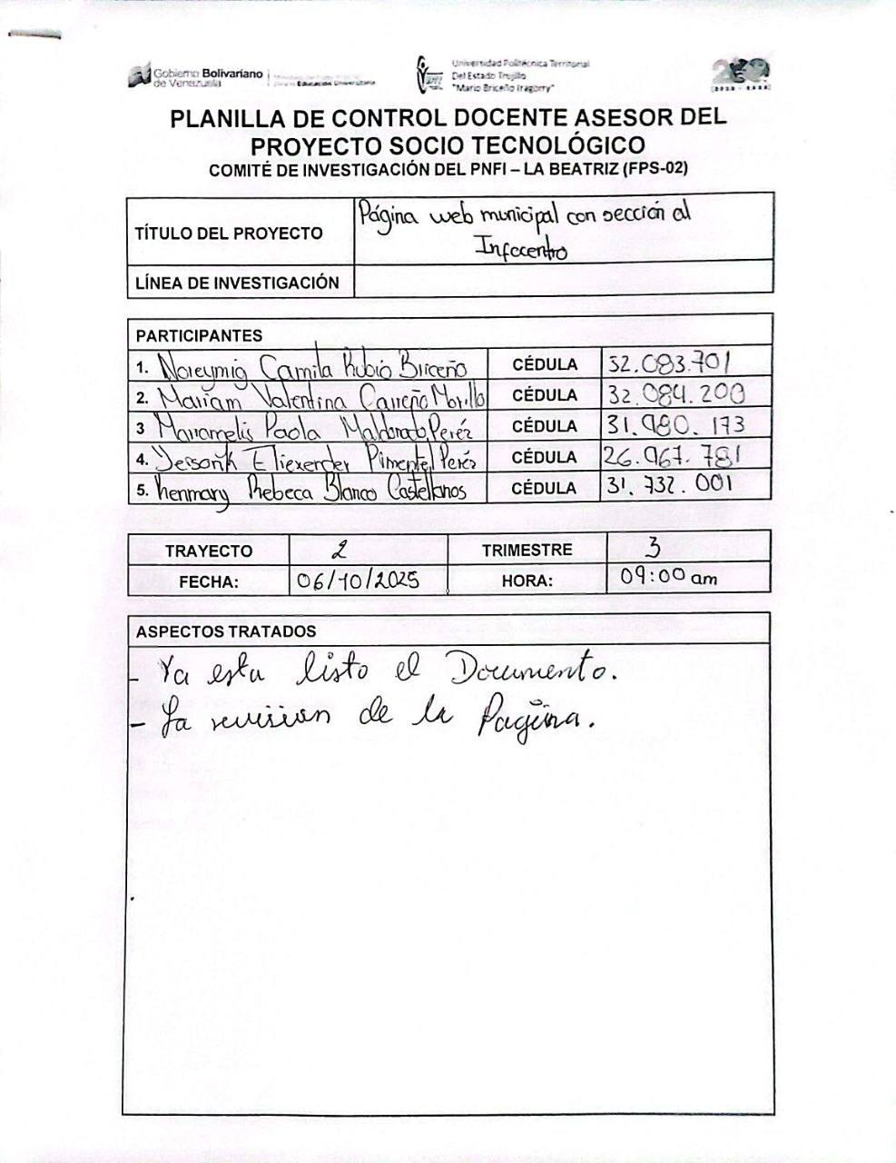
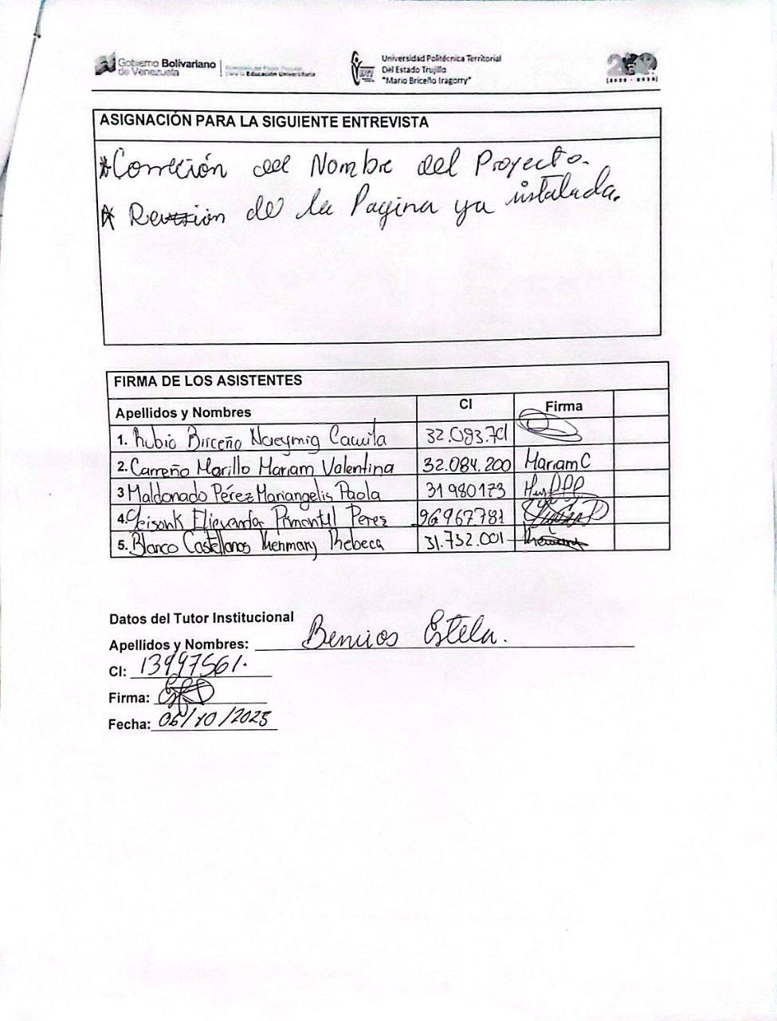

  - Asesoría Institucional Nº3
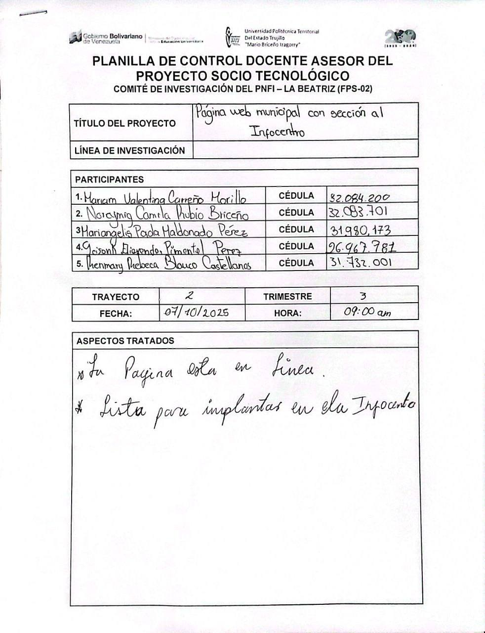

- Asesoría Institucional Nº3
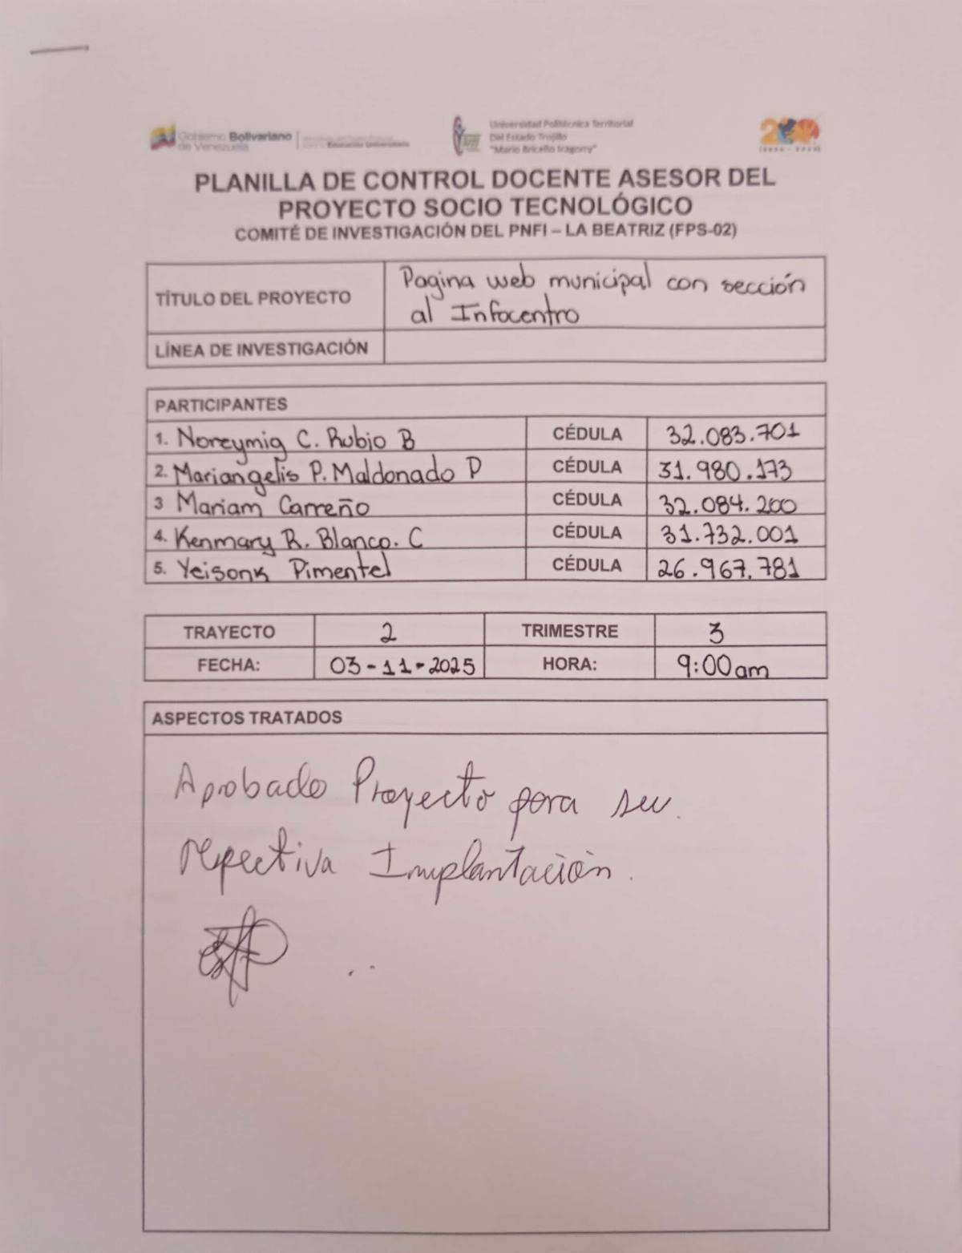
- Control docente asesor.
  - Control docente asesor Nº1
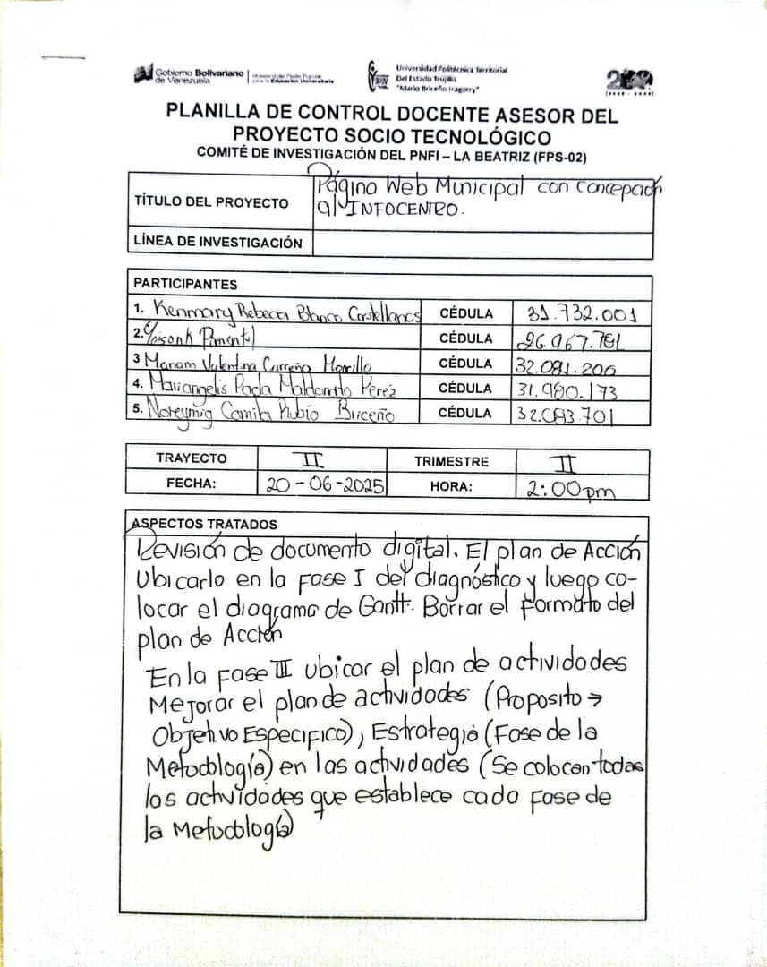
  - Control docente asesor Nº2
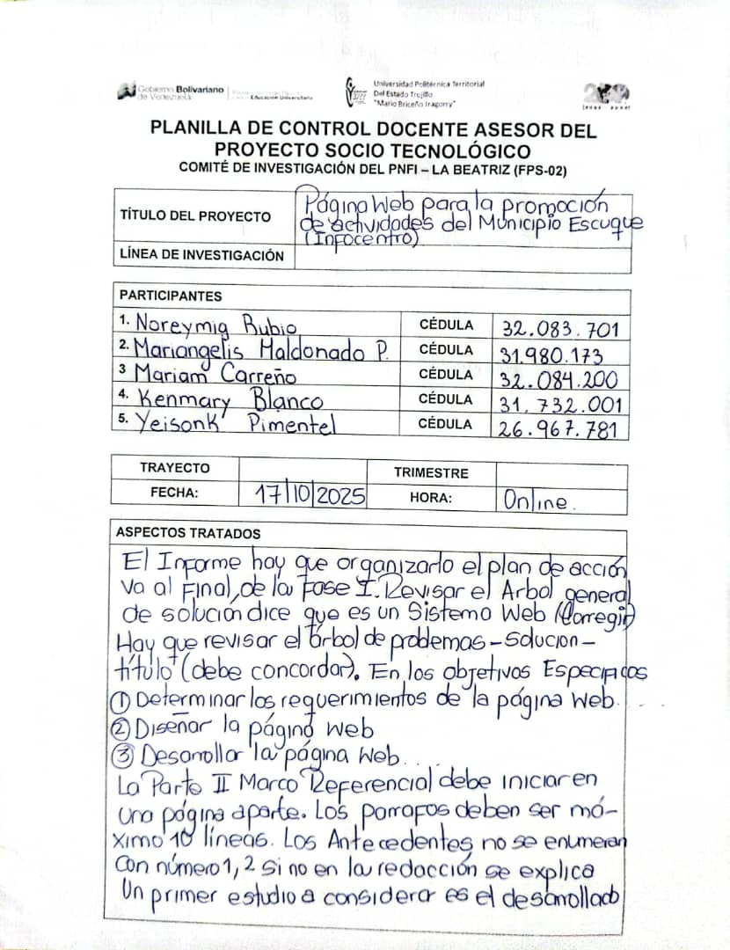
  - Control docente asesor Nº3
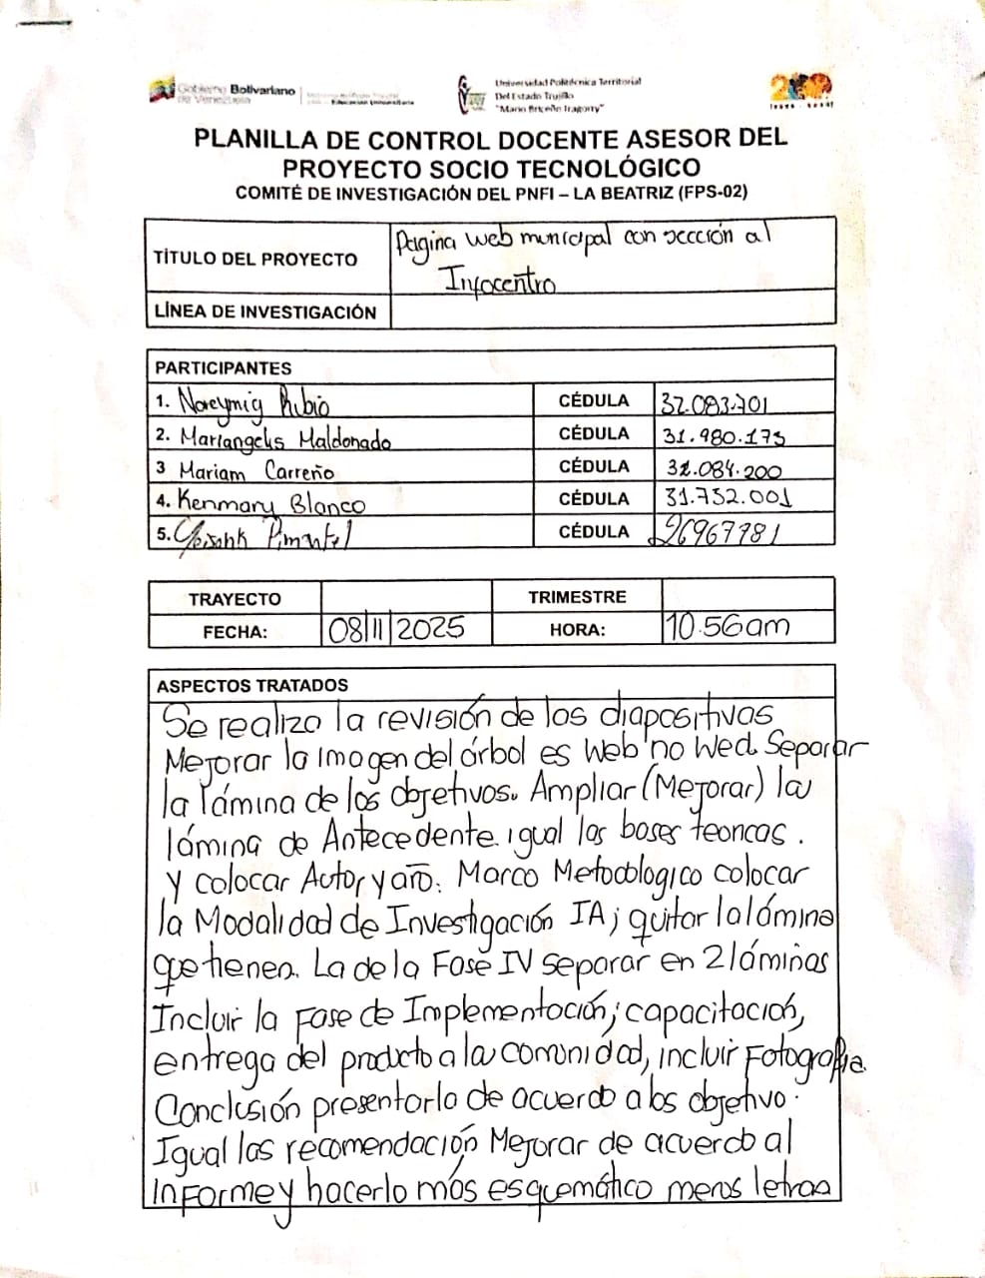
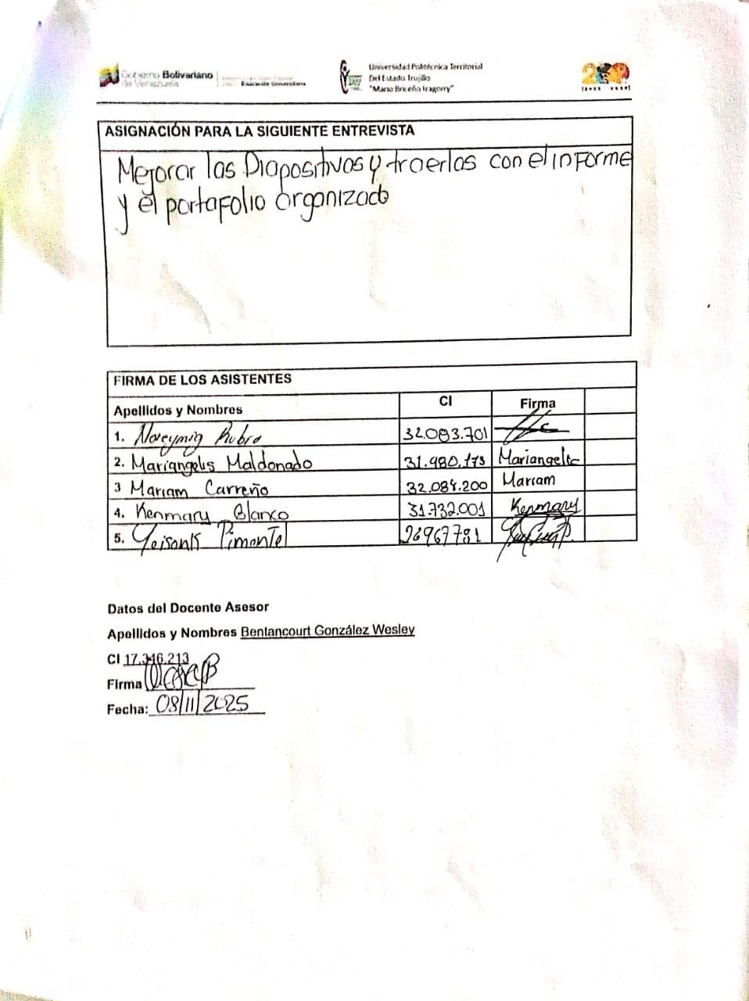

- Capacitación a la comunidad.
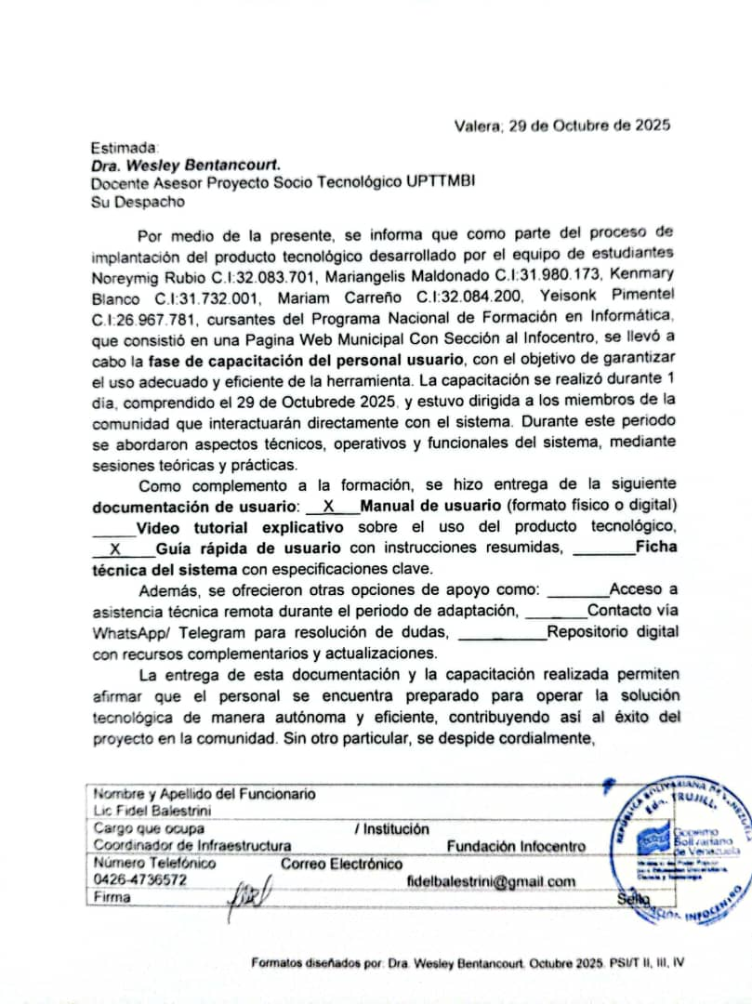
- Evaluación comunidad.
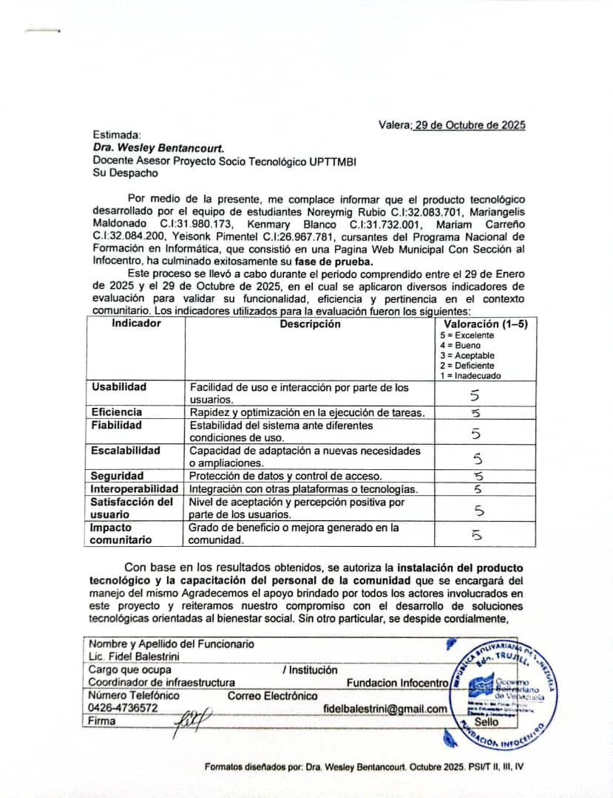
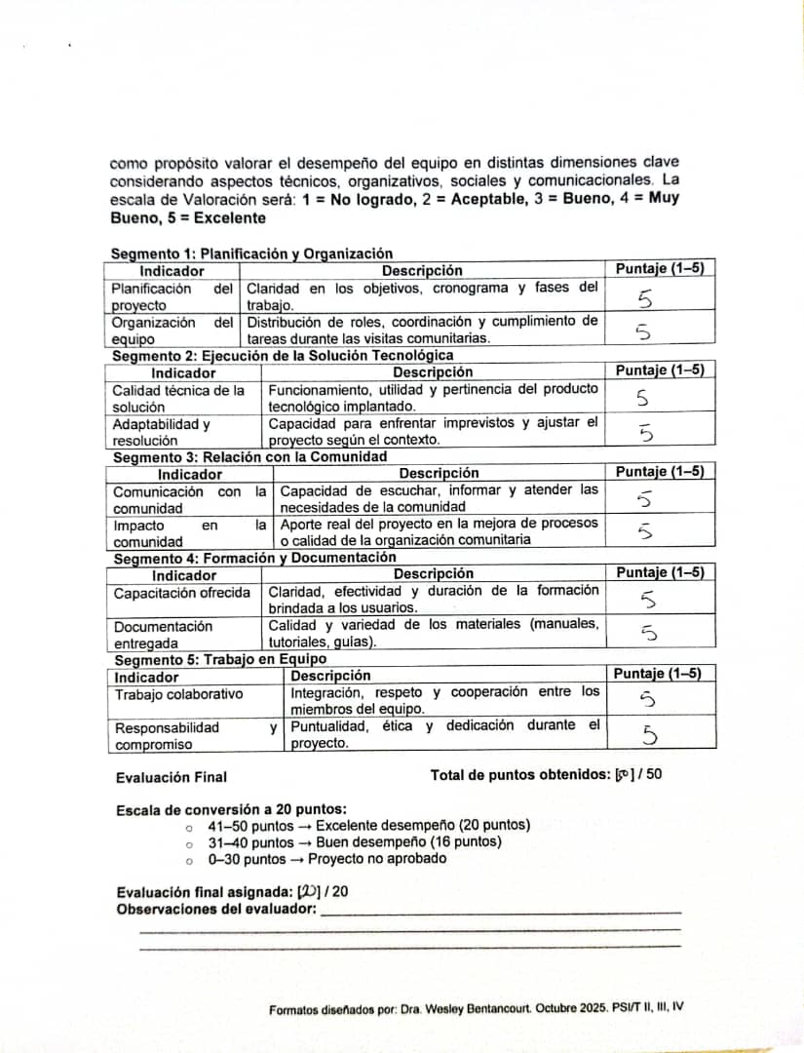
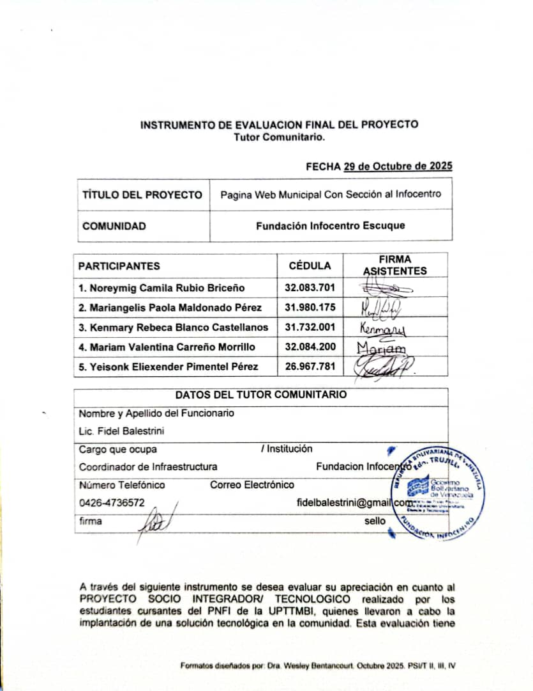

- Carta de culminación.
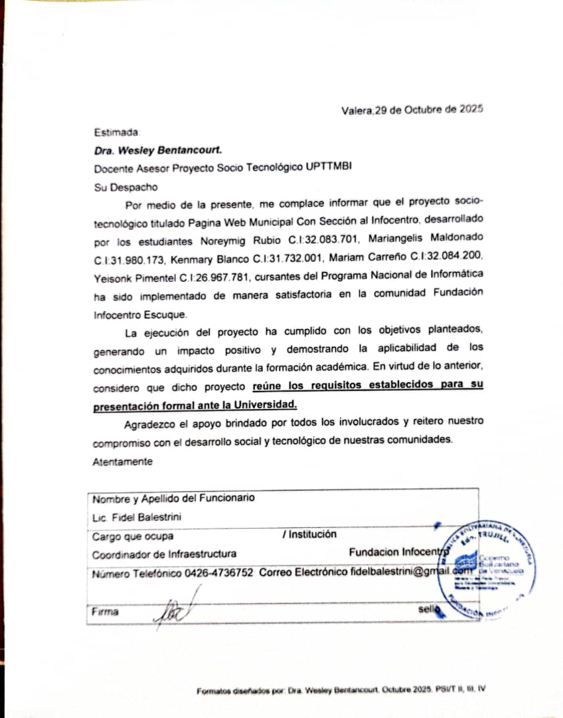

- Carta de Aprobación – Tutor Institucional.


